PATHOPHYSIOLOGIE DU SYSTÈME ENDOCRINIEN
 Le système endocrinien. Le système endocrinien comprend un ensemble d'organes hautement intégrés et largement répartis qui orchestrent un état d'équilibre métabolique, ou homéostasie, entre les différents tissus de l'organisme. La signalisation par des molécules sécrétées dans l'espace extracellulaire peut être classée en trois types : autocrine, paracrine ou endocrine, en fonction de la distance sur laquelle le signal agit. Dans la signalisation endocrinienne, les molécules sécrétées, souvent appelées hormones, agissent sur des cellules cibles éloignées de leur site de synthèse. Une hormone endocrinienne est souvent transportée par le sang depuis son site de libération jusqu'à sa cible. L'activité accrue du tissu cible régule souvent à la baisse l'activité de la glande qui sécrète l'hormone stimulante, un processus connu sous le nom d'inhibition par rétroaction.
Les hormones peuvent être classées en plusieurs grandes catégories, en fonction de la nature de leurs récepteurs :
- Les hormones qui déclenchent des signaux biochimiques lorsqu'elles interagissent avec les récepteurs à la surface des cellules : cette grande classe de composés se compose de deux groupes : (1) les hormones peptidiques, telles que l'hormone de croissance et l'insuline, et (2) les petites molécules, telles que l'épinéphrine. La liaison de ces hormones aux récepteurs à la surface des cellules entraîne une augmentation des molécules de signalisation intracellulaires, appelées seconds messagers, telles que l'adénosine monophosphate cyclique (AMPc) ; la production de médiateurs à partir des phospholipides membranaires (par exemple, l'inositol 1,4,5-trisphosphate) ; et des changements dans les niveaux intracellulaires de calcium ionisé. Les niveaux élevés d'un ou plusieurs de ces éléments peuvent contrôler la prolifération, la différenciation, la survie et l'activité fonctionnelle des cellules, principalement en régulant l'expression de gènes spécifiques.
- Hormones qui diffusent à travers la membrane plasmique et interagissent avec des récepteurs intracellulaires : de nombreuses hormones liposolubles diffusent à travers la membrane plasmique et interagissent avec des récepteurs dans le cytosol ou le noyau. Les complexes hormone-récepteur qui en résultent se lient spécifiquement aux éléments promoteurs et amplificateurs de l'ADN, affectant ainsi l'expression de gènes cibles spécifiques. Les hormones de ce type comprennent les stéroïdes (par exemple, l'œstrogène, la progestérone et les glucocorticoïdes) et la thyroxine.

Plusieurs processus peuvent perturber l'activité normale du système endocrinien, notamment une synthèse ou une libération déficiente des hormones, des interactions anormales entre les hormones et leurs tissus cibles, et des réponses anormales des organes cibles à leurs hormones. Les maladies endocriniennes peuvent être classées de manière générale comme suit :
(1) Les maladies liées à une sous-production ou à une surproduction d'hormones et leurs conséquences biochimiques et cliniques,
(2) Les maladies associées au développement de lésions massives, qui peuvent être non fonctionnelles ou associées à une surproduction ou une sous-production d'hormones.
L'étude des maladies endocriniennes nécessite l'intégration des résultats morphologiques avec les mesures biochimiques des niveaux d'hormones, de leurs régulateurs et d'autres métabolites.
Mécanismes pathogéniques généraux du déséquilibre hormonal
Les hormones servent à réguler et à contrôler les fonctions des organes. Leur libération dépend de la stimulation (ou de l'inhibition) par des facteurs spécifiques. Les hormones agissent sur les cellules productrices d'hormones elles-mêmes (autocrine), elles influencent les cellules voisines (paracrine) ou atteignent les cellules cibles dans d'autres organes via le sang (endocrine). Au sens strict, les hormones exercent leurs effets principalement par voie endocrine. Pour que l'action endocrine soit efficace, les hormones ne doivent pas être inactivées avant d'atteindre leurs cellules cibles. Certaines hormones nécessitent une activation.
Au niveau des cellules cibles, les hormones se lient à des récepteurs et exercent leurs effets via divers mécanismes de transduction du signal cellulaire. C'est généralement par une réduction des facteurs stimulants que ces effets conduisent à une diminution de la libération de l'hormone en question, c'est-à-dire qu'il existe un cycle de régulation avec rétroaction négative. Dans quelques cas, il existe une rétroaction positive (de durée limitée), c'est-à-dire que l' e des hormones entraîne une augmentation de l'activité des stimuli et favorise ainsi leur propre libération. Le terme « contrôle » est utilisé lorsque la libération d'hormones est influencée indépendamment des effets hormonaux. Plusieurs stimuli de contrôle et de régulation indépendants peuvent agir sur les glandes productrices d'hormones.
Une réduction de l'effet hormonal (flèches bleues) (Fig. 1) peut être due à une synthèse et un stockage anormaux des hormones. D'autres causes peuvent être des anomalies du transport au sein des cellules synthétisantes ou des anomalies de la libération. Une carence hormonale peut également survenir lorsque les glandes hormonales ne sont pas suffisamment stimulées pour répondre aux besoins de l'organisme, lorsque les cellules productrices d'hormones ne réagissent pas de manière suffisamment sensible aux stimuli ou lorsqu'il n'y a pas suffisamment de cellules productrices d'hormones (hypoplasie, aplasie). D'autres causes possibles sont une inactivation trop rapide ou une dégradation accélérée des hormones. Dans le cas des hormones liées aux protéines plasmatiques, la durée d'action dépend de la proportion d'hormones liées. Sous leur forme liée, les hormones ne peuvent pas exercer leur effet ; en revanche, elles échappent à la dégradation ou à l'excrétion par les reins. Certaines hormones doivent d'abord être converties en leur forme active au niveau du site d'action. Cependant, si cette conversion n'est pas possible, par exemple en raison de défauts enzymatiques, l'hormone n'aura aucun effet. L'action hormonale peut également ne pas se produire parce que l'organe cible ne réagit pas (par exemple, en raison de récepteurs hormonaux défectueux ou d'une transmission intracellulaire défectueuse) ou en raison d'une incapacité fonctionnelle des cellules ou des organes cibles.
Les causes de l'augmentation des effets hormonaux (flèches violettes) (Fig. 1) comprennent tout d'abord une augmentation de la libération hormonale. Cela peut être dû à une influence excessive de stimuli individuels, à une sensibilité accrue ou à un nombre trop important de cellules productrices d'hormones (hyperplasie, adénome). L'excès hormonal peut également être causé par la production d'hormones dans des cellules tumorales indifférenciées en dehors des glandes hormonales (production hormonale ectopique). Le carcinome bronchique à petites cellules est particulièrement actif sur le plan endocrinien. Une augmentation de l'action hormonale est également à prévoir si une hormone est dégradée ou inactivée trop lentement (en cas de dysfonctionnement de l'organe inactivant [rein ou foie]). La dégradation peut être retardée par la liaison aux protéines plasmatiques, mais la proportion liée aux protéines n'exercerait alors aucune action non plus. Enfin, les effets hormonaux peuvent être augmentés par une hypersensibilité de l'organe cible (récepteurs hormonaux trop nombreux ou trop sensibles), par une transmission intracellulaire accrue ou par une hyperfonction des cellules sensibles aux hormones.
Les caractéristiques cliniques, c'est-à-dire la somme des changements physiopathologiques dans l'organisme, sont le résultat d'une réduction ou d'une augmentation des effets spécifiques des hormones.
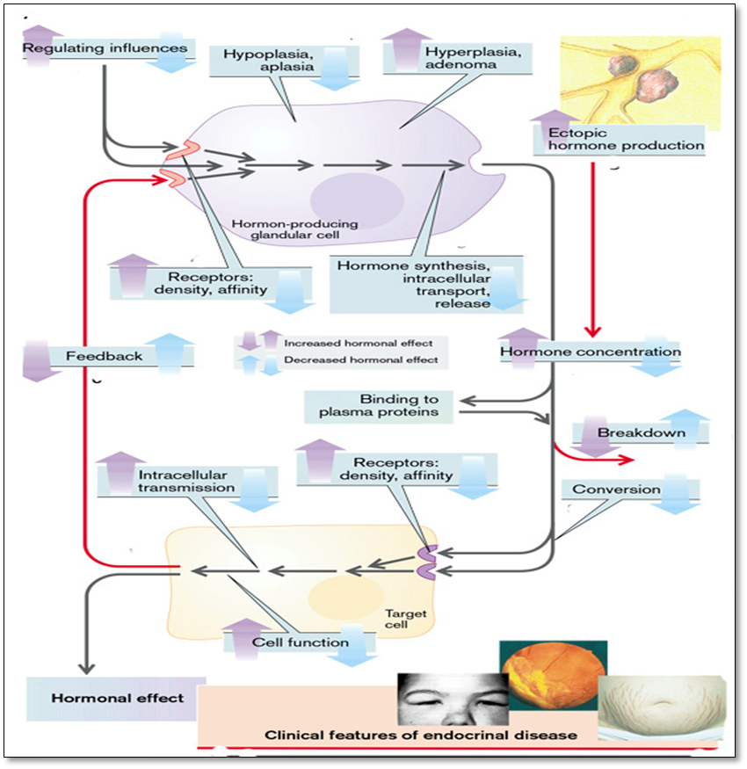
Fig. 1. Excès et carence en hormones comme système pathogène (aperçu)
(D'après S. Silbernagl et F. Lang ; Atlas couleur de pathophysiologie)

Anomalies du circuit de régulation endocrinienne dans la pathogenèse des maladies endocriniennes
Les hormones font généralement partie de circuits de régulation. Le dérèglement d'un élément d'un tel circuit entraîne des changements caractéristiques dans ses autres éléments.
• La libération d'hormones indépendante de l'hypophyse est généralement régulée par les paramètres influencés par l'hormone en question, cette dernière agissant sur les organes cibles, dont les fonctions entraînent à leur tour une réduction des stimuli conduisant à la libération d'hormones (circuit de régulation avec rétroaction négative). La libération d'insuline en est un exemple : une concentration élevée de glucose dans le plasma stimule la libération d'insuline, dont l'effet sur l'organe cible, par exemple le foie (augmentation de la glycolyse ; inhibition de la néoglucogenèse et de la formation de glycogène), entraîne une réduction de la concentration de glucose dans le plasma (Fig. 2, 1).
Si la libération d'insuline est inappropriée pour une concentration donnée de glucose plasmatique (hyperinsulinisme), cela conduira à une hypoglycémie. Outre une tumeur produisant de l'insuline, la cause peut être un chevauchement des circuits de régulation, dans la mesure où certains acides aminés stimulent également la libération d'insuline, et certains des effets de l'insuline (stimulation de la synthèse des protéines, inhibition de la protéolyse) peuvent entraîner une réduction de l' e de la concentration plasmatique des acides aminés. Une dégradation anormale des acides aminés, due par exemple à un défaut enzymatique, peut déclencher une hypoglycémie par une augmentation de la concentration d'acides aminés dans le sang et la stimulation consécutive de la libération d'insuline (Fig. 2. 2).
En cas de déficience d'une glande hormonale, le taux d'hormones et donc l'effet hormonal sont réduits. Dans l'exemple illustré, une insuffisance des cellules bêta entraîne une hyperglycémie (Fig. 2. 3).
De plus, lorsque la réactivité des organes cibles est réduite (Fig. 2. 4), l'effet hormonal est diminué. Ainsi, une insuffisance hépatique peut entraîner une hyperglycémie, qui à son tour augmentera la concentration plasmatique d'insuline. Cependant, la dégradation anormale des acides aminés en cas d'insuffisance hépatique peut provoquer une hypoglycémie par hyperaminoacidémie et par stimulation de la libération d'insuline (Fig. 2.2).
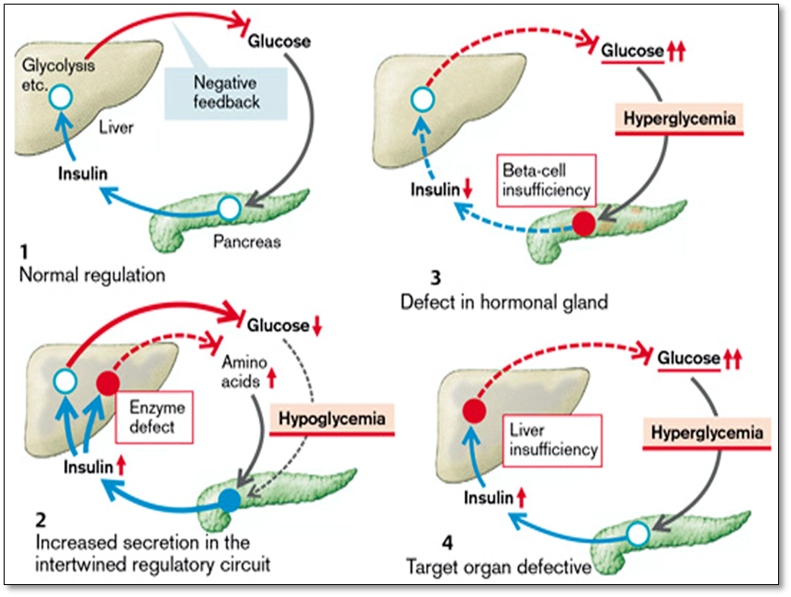
Fig. 2. Anomalies du circuit de régulation endocrinienne simple
(D'après S. Silbernagl et F. Lang ; Atlas en couleurs de la physiopathologie)
• Libération d'hormones régulée par l'hypothalamus et l'hypophyse.
Les troubles endocriniens peuvent généralement être classés en trois groupes : primaires, secondaires et tertiaires. Les anomalies endocriniennes primaires trouvent leur origine dans la glande cible responsable de la production de l'hormone. Dans les troubles endocriniens secondaires, la glande cible est essentiellement normale, mais sa fonction est altérée par des taux anormaux d'hormones stimulantes (tropines) provenant du système hypophysaire. Un trouble endocrinien tertiaire résulte d'un dysfonctionnement hypothalamique (qui peut survenir en cas de craniopharyngiome ou d'irradiation cérébrale).
La concentration plasmatique des hormones sous l'influence de l'hypothalamus et de l'hypophyse est toujours régulée (Fig. 3.1). Les libérines (hormones de libération), formées dans l'hypothalamus, provoquent la libération de tropines dans l'hypophyse. Celles-ci stimulent la libération de l'hormone correspondante dans la périphérie. L'hormone et, dans une certaine mesure, l'effet produit par l'hormone inhibent finalement la libération des libérines dans l'hypothalamus et des tropines dans l'hypophyse. L'exemple illustre la régulation du cortisol par le cortex surrénal.
Une diminution de la libération d'hormones périphériques peut être due à une perte de fonction de l'hypothalamus, de l'hypophyse ou d'une glande hormonale périphérique. La cause principale d'une augmentation de la libération d'hormones périphériques de l' e peut être une libération orthotopique ou ectopique insuffisante (Fig. 3, 3) de libérines, de tropines ou d'hormones périphériques.
En cas d'augmentation de la libération de libérines (Fig. 3.2), les concentrations de libérines, de tropines et d'hormones périphériques augmentent (troubles endocriniens tertiaires). En cas d'augmentation primaire de la libération de tropines, les concentrations de tropines et d'hormones périphériques augmentent, mais celles de libérines diminuent (troubles endocriniens secondaires) (Fig. 3.3). En cas d'augmentation primaire de la libération d'hormones périphériques, la libération de libérines et de tropines est supprimée (Fig. 3.4) (troubles endocriniens primaires).
De manière analogue, une déficience primaire en libérines entraînera une déficience en tropines et en hormones périphériques (troubles endocriniens tertiaires), tandis qu'un manque primaire en tropines entraînera une diminution de la libération d'hormones périphériques, avec une augmentation de la libération de libérines (troubles endocriniens secondaires) ; une déficience primaire en hormones périphériques entraînera une augmentation de la libération de libérines et de tropines (troubles endocriniens primaires).
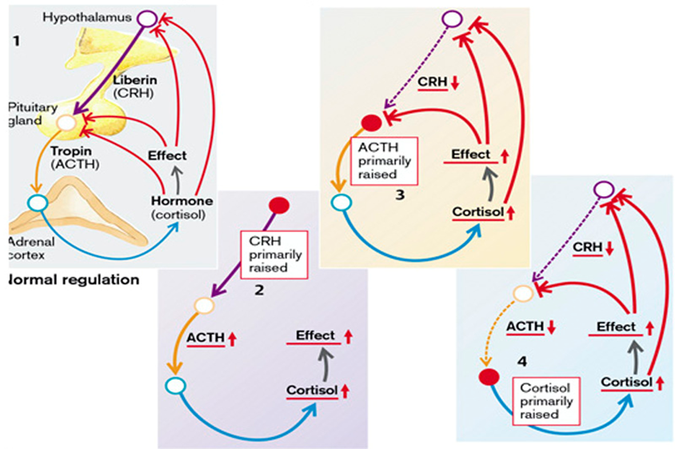
Fig. 3. Anomalies des hormones régulées par l'hypothalamus
(D'après S. Silbernagl et F. Lang ; Atlas couleur de pathophysiologie)

TROUBLES DE LA SÉCRÉTION DE L'HYPOPHYSE
 L'hypophyse est une petite structure en forme de haricot située à la base du cerveau, dans les limites de la selle turcique. Elle est étroitement liée à l'hypothalamus, auquel elle est reliée à la fois par une « tige », composée d'axones s'étendant depuis l'hypothalamus, et par un riche plexus veineux constituant une circulation portale. Avec l'hypothalamus, l'hypophyse joue un rôle central dans la régulation de la plupart des autres glandes endocrines. L'hypophyse est composée de deux parties distinctes sur le plan morphologique et fonctionnel : le lobe antérieur (adénohypophyse) et le lobe postérieur (neurohypophyse).
Hormones hypothalamiques. La synthèse et la libération des hormones hypophysaires antérieures sont largement régulées par l'action des hormones de libération ou d'inhibition de l'hypothalamus, qui est le centre de coordination du cerveau pour les fonctions endocriniennes, comportementales et du système nerveux autonome. C'est au niveau de l'hypothalamus que les émotions, la douleur, la température corporelle et d'autres informations neuronales sont communiquées au système endocrinien. Les hormones hypophysaires postérieures, l'ADH et l'ocytocine, sont synthétisées dans les corps cellulaires des neurones de l'hypothalamus qui ont des axones qui se dirigent vers l'hypophyse postérieure. Les hormones hypothalamiques qui régulent la sécrétion des hormones de l'hypophyse antérieure comprennent : l'hormone de libération de la GH ( e) (GHRH), la somatostatine, la dopamine, l'hormone de libération de la thyrotropine (TRH), l'hormone de libération de la corticotropine (CRH) et l'hormone de libération de la gonadotrophine (GnRH). À l'exception de la prolactine, la plupart des hormones hypophysaires sont régulées par des hormones stimulantes hypothalamiques. La sécrétion de GH est stimulée par la GHRH, celle de la thyréostimuline (TSH) par la TRH, celle de l'ACTH par la CRH et celle de la lutéinisante (LH) et de la FSH par la GnRH. La somatostatine agit comme une hormone inhibitrice de la GH et de la TSH. La sécrétion de prolactine est inhibée par la dopamine ; ainsi, les personnes recevant des médicaments antipsychotiques qui bloquent la dopamine présentent souvent des taux de prolactine élevés.
L'activité de l'hypothalamus est régulée à la fois par des signaux à médiation hormonale (par exemple, des signaux de rétroaction négative) et par des influx neuronaux provenant de plusieurs sources. Les signaux neuronaux sont transmis par des neurotransmetteurs tels que l'acétylcholine, la dopamine, la noradrénaline, la sérotonine, l'acide γ-aminobutyrique (GABA) et les opioïdes. Les cytokines impliquées dans les réponses immunitaires et inflammatoires, telles que les interleukines, participent également à la régulation de la fonction hypothalamique. Cela est particulièrement vrai pour les hormones impliquées dans l'axe hypothalamo-hypophyso-surrénalien. Ainsi, l'hypothalamus peut être considéré comme un pont par lequel les signaux provenant de multiples systèmes sont relayés vers l'hypophyse.
Hormones hypophysaires. L'hypophyse est souvent appelée « glande maîtresse » car ses hormones contrôlent les fonctions de nombreuses glandes et cellules cibles. L'hypophyse antérieure contient cinq types de cellules : (1) les thyrotrophes, qui produisent la thyrotropine, également appelée TSH ; (2) les corticotrophes, qui produisent la corticotrophine, également appelée hormone adrénocorticotrope (ACTH) ; (3) les gonadotrophes, qui produisent les gonadotrophines LH et FSH ; (4) les somatotrophes, qui produisent la GH ; et (5) les lactotrophes, qui produisent la prolactine.

Les hormones produites par l'hypophyse antérieure contrôlent la croissance et le métabolisme (GH), le fonctionnement de la glande thyroïde (TSH), les niveaux d'hormones glucocorticoïdes (ACTH), le fonctionnement des gonades (FSH et LH), ainsi que la croissance des seins et la production de lait (prolactine). L'hormone mélanostimulante (MSH), qui intervient dans le contrôle de la pigmentation de la peau, est produite par la partie intermédiaire de l'hypophyse.
Dans de rares cas, les symptômes d'une maladie hypophysaire peuvent être causés par un excès ou un manque de facteurs hypothalamiques plutôt que par une anomalie hypophysaire primaire.
Les maladies de l'hypophyse peuvent donc être divisées en deux catégories : celles qui touchent principalement le lobe antérieur et celles qui touchent principalement le lobe postérieur.
Les symptômes des maladies hypophysaires peuvent être classés comme suit :
• Hyperpituitarisme : ce trouble résulte d'une sécrétion excessive d'hormones trophiques. Il est le plus souvent causé par un adénome hypophysaire antérieur, mais peut également être causé par d'autres lésions hypophysaires et extra-hypophysaires décrites ci-dessous. Les symptômes de l'hyperpituitarisme sont abordés plus loin.
• Hypopituitarisme : il est causé par une déficience en hormones trophiques et résulte de divers processus destructeurs, notamment des lésions ischémiques, une intervention chirurgicale ou une radiothérapie, et des réactions inflammatoires. En outre, les adénomes hypophysaires non fonctionnels peuvent envahir et détruire le parenchyme hypophysaire antérieur adjacent et provoquer un hypopituitarisme.
• Effets de masse locaux : parmi les premiers changements liés à l'effet de masse, on trouve des anomalies radiographiques de la selle turcique, notamment une expansion de la selle, une érosion osseuse et une perturbation du diaphragme sellaire. En raison de la proximité des nerfs optiques et du chiasma avec la selle, les lésions hypophysaires en expansion compriment souvent les fibres décussées dans le chiasma optique. Cela entraîne des anomalies du champ visuel, qui se manifestent généralement sous la forme de défauts dans les champs visuels latéraux (temporaux), appelés hémianopsie bitemporale. En outre, diverses autres anomalies du champ visuel peuvent être causées par la croissance asymétrique de nombreuses tumeurs. Comme dans le cas de toute masse intracrânienne en expansion, les adénomes hypophysaires peuvent produire des signes et des symptômes d'élévation de la pression intracrânienne, notamment des maux de tête, des nausées et des vomissements. Les adénomes hypophysaires qui s'étendent au-delà de la selle turcique jusqu'à la base du cerveau (adénome hypophysaire invasif) provoquent des convulsions ou une hydrocéphalie obstructive ; l'atteinte des nerfs crâniens s peut entraîner une paralysie des nerfs crâniens. Parfois, une hémorragie aiguë dans un adénome est associée à des signes cliniques d'élargissement rapide de la lésion et d'altération de la conscience, une situation appelée à juste titre apoplexie hypophysaire. L'apoplexie hypophysaire aiguë est une urgence neurochirurgicale, car elle peut entraîner une mort subite.
HYPERPITUITARISME
La cause la plus fréquente de l'hyperpituitarisme est un adénome apparaissant dans le lobe antérieur. D'autres causes moins fréquentes comprennent l'hyperplasie et les carcinomes de l'hypophyse antérieure, la sécrétion d'hormones par certaines tumeurs extra-hypophysaires et certains troubles hypothalamiques. Les adénomes hypophysaires sont classés en fonction des hormones produites par les cellules néoplasiques.
- Adénome à cellules prolactiques (lactotrophes)
- Adénome à cellules somatotrophes (hormone de croissance)
- Adénomes des cellules à hormone thyréostimulante (thyrotrophes)
- Adénomes à cellules ACTH (corticotrophes)
- Adénomes à cellules gonadotrophes
- Adénomes mixtes (plurihormonaux)
- Adénomes hormono-négatifs
Les adénomes hypophysaires peuvent être fonctionnels (c'est-à-dire associés à un excès hormonal et à des manifestations cliniques) ou silencieux (sans manifestations cliniques d'excès hormonal). Les adénomes hypophysaires fonctionnels et silencieux sont généralement composés d'un seul type de cellule et produisent une seule hormone prédominante, bien que des exceptions soient connues. Certains adénomes hypophysaires peuvent sécréter deux hormones (l'hormone de croissance et la prolactine étant la combinaison la plus courante) ; dans de rares cas, les adénomes hypophysaires sont plurihormonaux. Les adénomes hypophysaires sont désignés, de manière quelque peu arbitraire, comme microadénomes s'ils mesurent moins de 1 cm de diamètre et comme macroadénomes s'ils dépassent 1 cm de diamètre. Les adénomes silencieux et hormono-négatifs sont susceptibles d'attirer l'attention clinique à un stade plus avancé que ceux associés à des anomalies endocriniennes et sont donc plus susceptibles d'être des macroadénomes ; en outre, ces adénomes peuvent provoquer un hypopituitarisme lorsqu'ils envahissent et détruisent le parenchyme hypophysaire antérieur adjacent.
Les adénomes hypophysaires diagnostiqués cliniquement sont responsables d'environ 10 % des néoplasmes intracrâniens. Ils sont découverts de manière fortuite dans jusqu'à 25 % des autopsies de routine. En fait, les données les plus récentes obtenues à l'aide de la tomodensitométrie haute résolution ou de l'imagerie par résonance magnétique suggèrent qu'environ 20 % des glandes hypophysaires « normales » chez l'adulte abritent une lésion fortuite mesurant 3 mm ou plus de diamètre, généralement un adénome silencieux. Les adénomes hypophysaires sont généralement observés chez les adultes, avec une incidence maximale entre 30 et 50 ans.
HYPERSÉCRÉTION DE PROLACTINE
La prolactine est produite dans le lobe antérieur de l'hypophyse. Elle stimule la croissance et la différenciation des glandes mammaires ainsi que la production de lait. Elle inhibe la libération pulsatile, mais pas la libération basale, des gonadotrophines (hormone lutéinisante [LH] et hormone folliculo-stimulante [FSH]). Elle inhibe également l'absorption cellulaire du glucose et les défenses immunitaires cellulaires. Le fait de toucher le mamelon d'une femme qui allaite et les œstrogènes favorisent la libération de prolactine. Sa libération est également stimulée par la thyroliberine (hormone de libération de la thyroïde [TRH]), les endorphines, le peptide intestinal vasoactif (VIP), l'ocytocine et l'angiotensine II, ainsi que par le stress, le sommeil lent (NREM) ou l'hypoglycémie d' . La dopamine inhibe la libération de prolactine. Comme la prolactine augmente le métabolisme de la dopamine dans l'hypothalamus, elle inhibe sa propre libération (rétroaction négative).
Un excès de prolactine peut être causé par des tumeurs productrices d'hormones (prolactinomes), par l'administration de médicaments antidopaminergiques (réserpine) ou par un traitement à forte dose d'œstrogènes. Une insuffisance rénale ou hépatique peut également entraîner un excès de prolactine, probablement en raison d'un manque de dopamine. L'hypothyroïdie augmente la libération de prolactine via une augmentation correspondante de la sécrétion de TRH (Fig. 4). De plus, toute masse dans le compartiment suprasellaire peut perturber l'influence inhibitrice normale de l'hypothalamus sur la sécrétion de prolactine, entraînant une hyperprolactinémie, connue sous le nom d'effet stalk. Il convient donc de garder à l'esprit qu'une légère élévation du taux de prolactine sérique (< 200 μg/L) chez une personne atteinte d'un adénome hypophysaire n'indique pas nécessairement une néoplasie sécrétant de la prolactine.
Les effets d'un excès de prolactine sont un écoulement de lait (galactorrhée), une tendance à l'hyperglycémie et une inhibition de la libération de gonadotrophines, accompagnée d'hypogonadisme, d'aménorrhée, d'une perte de libido, d'infertilité et d'impuissance (Fig. 4).
Comme de nombreuses manifestations de l'hyperprolactinémie (par exemple, l'aménorrhée) sont plus évidentes chez les femmes préménopausées que chez les hommes ou les femmes ménopausées, les prolactinomes sont généralement diagnostiqués à un stade plus précoce chez les femmes en âge de procréer que chez les autres individus. En revanche, les manifestations hormonales peuvent être assez subtiles chez les hommes et les femmes âgées, chez qui les tumeurs peuvent atteindre une taille considérable avant d'être cliniquement détectées.
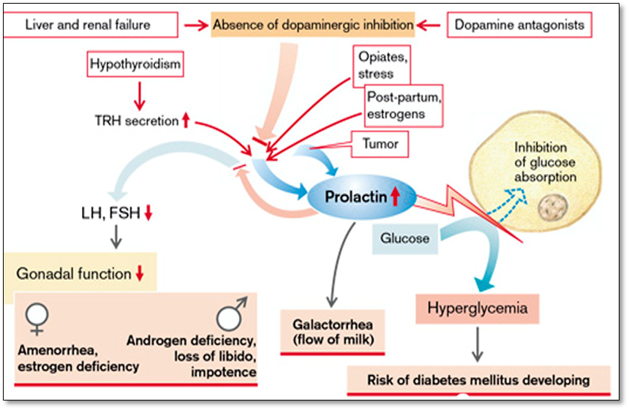
Fig. 4. Causes et effets d'un excès de prolactine
(D'après S. Silbernagl et F. Lang ; Atlas couleur de pathophysiologie)
Hypersécrétion de l'hormone de croissance
 Hormone de croissance. L'hormone de croissance, également appelée somatotropine, est une hormone polypeptidique de 191 acides aminés synthétisée et sécrétée par des cellules spéciales de l'hypophyse antérieure appelées somatotrophes. Pendant de nombreuses années, on a pensé que la GH était principalement produite pendant les périodes de croissance. Cependant, cela s'est avéré incorrect, car le taux de production de GH chez les adultes est presque aussi élevé que chez les enfants. La GH est nécessaire à la croissance et contribue à la régulation des fonctions métaboliques. Tous les aspects de la croissance du cartilage sont stimulés par la GH ; l'un des effets les plus frappants de la GH est sur la croissance osseuse linéaire, résultant de son action sur les plaques de croissance épiphysaires des os longs. La largeur de l' e osseuse augmente en raison d'une croissance périostée accrue ; les organes viscéraux et endocriniens, les muscles squelettiques et cardiaques, la peau et les tissus conjonctifs subissent tous une croissance accrue en réponse à la GH. Dans de nombreux cas, la croissance accrue des organes viscéraux et endocriniens s'accompagne d'une amélioration de la capacité fonctionnelle. Par exemple, la croissance accrue du muscle cardiaque s'accompagne d'une augmentation du débit cardiaque. Outre ses effets sur la croissance, la GH facilite le taux de synthèse des protéines par toutes les cellules de l'organisme ; elle améliore la mobilisation des acides gras et augmente leur utilisation comme source d'énergie ; elle maintient ou augmente le taux de glucose dans le sang en diminuant l'utilisation du glucose comme source d'énergie. La GH a pour effet initial d'augmenter le taux d'insuline. Cependant, l'effet prédominant d'un excès prolongé de GH est d'augmenter le taux de glucose malgré une augmentation de l'insuline. En effet, la GH induit une résistance à l'insuline dans les tissus périphériques, inhibant l'absorption du glucose par les tissus musculaires et adipeux.
De nombreux effets de la GH dépendent d'une famille de peptides appelés facteurs de croissance analogues à l'insuline (IGF), également appelés somatomédines, qui sont principalement produits par le foie. La GH ne peut pas directement produire la croissance osseuse ; elle agit plutôt indirectement en amenant le foie à produire des IGF. Ces peptides agissent sur le cartilage et les os pour favoriser leur croissance. Au moins quatre IGF ont été identifiés ; parmi ceux-ci, l'IGF-1 (somatomedine C) semble être le plus important en termes de croissance, et c'est celui qui est généralement mesuré dans les tests de laboratoire. Les IGF ont été séquencés et ont des structures similaires à celles de la proinsuline. Cela explique sans aucun doute l'activité insulinique des IGF et la faible action de l'insuline sur la croissance. Les niveaux d'IGF sont eux-mêmes influencés par une famille d'au moins six facteurs de liaison appelés protéines de liaison à l'IGF (IGFBP).
La GH est transportée sous forme non liée dans le plasma et a une demi-vie d'environ 20 à 50 minutes. La sécrétion de GH est régulée par deux hormones hypothalamiques : l'hormone de libération de la GH (GHRH ou somatoliberine), qui augmente la libération de GH, et la somatostatine, qui inhibe la libération de GH. Une troisième hormone, la ghréline récemment identifiée, pourrait également jouer un rôle important. Ces influences hypothalamiques (c'est-à-dire la GHRH et la somatostatine) sont étroitement régulées par des facteurs neuronaux, métaboliques et hormonaux. La sécrétion de GH fluctue sur une période de 24 heures, avec des pics 1 à 4 heures après le début du sommeil (c'est-à-dire pendant les phases 3 et 4 du sommeil). Les pics nocturnes, qui représentent 70 % de la sécrétion quotidienne de GH, sont plus importants chez les enfants que chez les adultes. La sécrétion de GH est stimulée par l'hypoglycémie, le jeûne, la famine, l'augmentation du taux sanguin d'acides aminés (en particulier l'arginine) et les situations de stress telles que les traumatismes, l'excitation, le stress émotionnel et l'exercice physique intense. La GH est inhibée par l'augmentation du taux de glucose, la libération d'acides gras libres, le cortisol et l'obésité. Une altération de la sécrétion, entraînant un retard de croissance, n'est pas rare chez les enfants souffrant d'une grave privation affective.
La somatotropine (hormone de croissance) est produite dans le lobe antérieur de l'hypophyse. La GH a deux types d'effets sur le corps humain : métaboliques et organogénétiques (ostéogénétiques, chondrogénétiques, myogénétiques et viscérogénétiques). Elle inhibe l'absorption du glucose dans les cellules adipeuses et musculaires et favorise la lipolyse, la glycolyse, la synthèse du collagène et la formation d'érythropoïétine. L'un des effets les plus puissants de la GH est la stimulation de la synthèse des protéines à partir des acides aminés dans toutes les cellules de l'organisme, avec inhibition de la protéolyse, ce qui établit un bilan azoté positif. La somatotropine stimule l'absorption entérique du calcium et des phosphates ainsi que l'excrétion rénale du calcium. Elle favorise également la croissance osseuse (avant la fin de la fusion épiphysaire et donc la croissance longitudinale) ainsi que la croissance des tissus mous (les tissus cibles de la GH sont en particulier les os, le cartilage et les muscles). La somatotropine favorise la prolifération des lymphocytes T, la formation d'interleukine 2 (IL-2) et l'activité des cellules tueuses naturelles, des lymphocytes T cytotoxiques et des macrophages. Elle renforce ainsi les défenses immunitaires. Les œstrogènes inhibent la formation des somatomédines et réduisent donc également les effets de la somatotropine.
Un excès de somatotropine est généralement dû à une formation incontrôlée de l'hormone, par exemple par un adénome hypophysaire ou, dans de rares cas, par une tumeur ectopique. Les néoplasmes produisant l'hormone de croissance (cellules somatotrophes), y compris ceux qui produisent un mélange d'hormone de croissance et d'autres hormones (par exemple, la prolactine), sont le deuxième type le plus courant d'adénome hypophysaire fonctionnel. Comme les manifestations cliniques d'un excès d'hormone de croissance peuvent être subtiles, les adénomes des cellules somatotrophes peuvent être assez volumineux lorsqu'ils sont détectés cliniquement. Une stimulation accrue de la synthèse hormonale par la somatolibérine est tout aussi rare. Enfin, l'administration thérapeutique incontrôlée de somatotropine peut également entraîner un excès iatrogène de somatotropine.
Un excès massif de somatotropine avant la fusion épiphysaire (pendant l'enfance) entraîne un gigantisme (taille pouvant atteindre 2,6 m). Chez les adultes, il entraîne une acromégalie (augmentation du volume des pommettes, de la mandibule, des pieds et des mains, et renflement supraorbitaire), une hypertrophie du cartilage avec arthropathie et calcification de l' e cartilagineuse et des disques intervertébraux. L'élargissement de la mâchoire entraîne sa protrusion (prognathisme), avec un élargissement de la partie inférieure du visage et une séparation des dents. Parallèlement, on observe une augmentation de la taille des tissus mous, par exemple la langue, le cœur, le foie, les reins, la thyroïde, les glandes salivaires et la peau (splanchnomégalie). Cette augmentation de la taille des organes peut entraîner d'autres complications. Si, par exemple, la vascularisation n'augmente pas avec l'hypertrophie myocardique, il en résulte une diminution de l'apport d'oxygène coronaire (angine de poitrine). L'hypertension artérielle est relativement fréquente (dans 30 % des cas). L'épaississement de la peau est associé à une augmentation de la production de sueur et de sébum. Le syndrome d'apnée du sommeil est présent chez jusqu'à 90 % des patients. La pathogenèse du syndrome d'apnée du sommeil est obstructive chez la majorité des patients, en raison d'une accumulation accrue de tissus mous pharyngés. Des paresthésies peuvent se développer en raison d'un piégeage et d'une compression des nerfs causés par un excès de tissus mous et une accumulation de liquide sous-cutané. La compression du nerf médian peut entraîner un syndrome du canal carpien.
Les effets métaboliques d'un excès de GH comprennent des altérations du métabolisme des graisses et des glucides. La GH provoque une augmentation de la libération d'acides gras libres par les tissus adipeux, ce qui entraîne une augmentation de la concentration d'acides gras libres dans le sang (hyperlipidémie de transport). De plus, la GH favorise la formation de cétones et l'utilisation des acides gras libres comme source d'énergie plutôt que les glucides et les protéines. La GH exerce de multiples effets sur le métabolisme des glucides, notamment une diminution de l'absorption du glucose par les tissus tels que les muscles squelettiques et les tissus adipeux, une augmentation de la production de glucose par le foie (augmentation de la glycogénolyse) et une augmentation de la sécrétion d'insuline. Chacun de ces changements entraîne une résistance à l'insuline induite par la GH. Cela conduit à une intolérance au glucose avec hyperglycémie, qui stimule les cellules bêta du pancréas à produire davantage d'insuline. Une élévation prolongée de la GH entraîne une stimulation excessive des cellules bêta, qui finissent littéralement par « s'épuiser ». Une intolérance au glucose touche jusqu'à 50 % à 70 % des personnes atteintes d'acromégalie, ce qui peut entraîner par la suite un diabète sucré manifeste. L'augmentation de l'absorption intestinale entraîne un excès de calcium suivi d'une hypercalciurie. Cette dernière peut provoquer la précipitation de sels de calcium dans l'urine (néphrolithiase). L'excès de somatotropine favorise également le développement de tumeurs.
Une tumeur hypophysaire produisant de la somatotropine provoque souvent un élargissement de la selle turcique ; la pression exercée sur le chiasma optique peut entraîner des anomalies du champ visuel (généralement une hémianopsie bitemporale, comme si le patient portait des œillères). Le déplacement d'autres cellules endocrines peut entraîner une déficience en gonadotrophines, et donc une aménorrhée ainsi qu'une perte de libido et une impuissance. À l'inverse, les tumeurs productrices de somatotropine peuvent également libérer d'autres hormones, telles que la prolactine. La prolactine est détectable dans un certain nombre d'adénomes producteurs d'hormone de croissance et, dans certains cas, elle peut être libérée en quantités suffisantes pour produire des signes et des symptômes d'hyperprolactinémie. L'hypogonadisme chez les patients acromégales peut résulter d'une atteinte directe du système hypothalamique ou hypophysaire, ou indirectement de l'hyperprolactinémie qui peut survenir en raison de l'empêchement du facteur inhibiteur de la prolactine (dopamine) d'atteindre les lactotrophes hypophysaires (cellules qui sécrètent la prolactine) en raison d'une atteinte par la tumeur hypophysaire.
Le taux de mortalité des patients atteints d'acromégalie est deux à trois fois supérieur au taux attendu, principalement en raison de maladies cardiovasculaires et de cancers. Les maladies cardiovasculaires résultent de la combinaison d'une cardiomyopathie, d'une hypertension, d'une résistance à l'insuline et d'une hyperinsulinémie, ainsi que d'une hyperlipidémie.
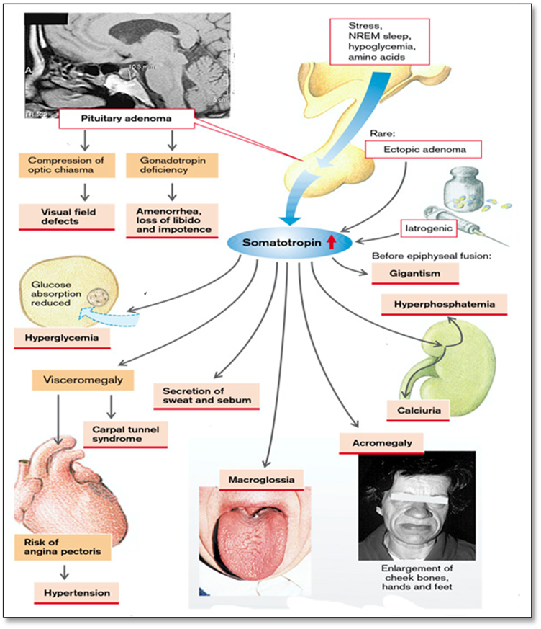
Fig. 5. Hypersécrétion de l'hormone de croissance
(D'après S. Silbernagl et F. Lang ; Atlas couleur de pathophysiologie)
Hypersécrétion d'ACTH
La plupart des adénomes corticotrophes sont de petite taille (microadénomes) au moment du diagnostic, bien que certaines tumeurs puissent être assez volumineuses. Les adénomes corticosecréteurs peuvent être cliniquement silencieux ou provoquer un hypercorticisme secondaire en raison de l'effet stimulant de l'ACTH sur le cortex surrénal. Lorsque l'hypercorticisme est causé par une production excessive d'ACTH par l'hypophyse, le processus est appelé maladie de Cushing, car il s'agit du type d'hypercorticisme décrit à l'origine par le Dr Harvey Cushing. De gros adénomes corticotrophes cliniquement agressifs peuvent se développer après l'ablation chirurgicale des glandes surrénales pour le traitement du syndrome de Cushing. Cette affection, connue sous le nom de syndrome de Nelson, survient dans la plupart des cas en raison d'une perte de l'effet inhibiteur des corticostéroïdes surrénaux sur un microadénome corticotrope préexistant. Comme les glandes surrénales sont absentes chez les personnes atteintes du syndrome de Nelson, l'hypercortisolisme ne se développe pas. Au lieu de cela, les patients présentent les effets de masse de la tumeur hypophysaire d' . De plus, comme l'ACTH est synthétisée dans le cadre d'une prohormone plus large qui comprend l'hormone mélanotrope (MSH), une hyperpigmentation peut également apparaître.
Hypersécrétion de LH et de FSH
Les adénomes gonadotrophes (produisant l'hormone lutéinisante [LH] et l'hormone folliculo-stimulante [FSH]) peuvent être difficiles à reconnaître, car ils sécrètent des hormones de manière inefficace et variable, et les produits sécrétoires ne provoquent généralement pas de syndrome clinique reconnaissable. Les adénomes gonadotrophes sont le plus souvent observés chez les hommes et les femmes d'âge moyen, lorsque les tumeurs sont devenues suffisamment grosses pour provoquer des symptômes neurologiques, tels que des troubles de la vision, des maux de tête, une diplopie ou une apoplexie hypophysaire. La FSH est généralement l'hormone sécrétée en prédominance.
Hypersécrétion de TSH. Les adénomes thyrotrophes (produisant l'hormone thyréostimulante [TSH]) représentent environ 1 % de tous les adénomes hypophysaires et sont une cause rare d'hyperthyroïdie secondaire.
HYPOPITUITARISME
Une hypofonction de l'hypophyse antérieure peut survenir en cas de perte ou d'absence de 75 % ou plus du parenchyme hypophysaire antérieur. Elle peut être congénitale (extrêmement rare) ou résulter d'un large éventail d'anomalies acquises intrinsèques à l'hypophyse. Plus rarement, des troubles qui interfèrent avec la libération des facteurs de libération des hormones hypophysaires par l'hypothalamus, tels que les tumeurs hypothalamiques, peuvent également provoquer une hypofonction de l'hypophyse antérieure. L'hypopituitarisme accompagné de signes de dysfonctionnement de l'hypophyse postérieure sous forme de diabète insipide est presque toujours d'origine hypothalamique. La plupart des cas d'hypofonction de l'hypophyse antérieure sont causés par les facteurs suivants :
- La nécrose ischémique de l'hypophyse antérieure est une cause importante d'insuffisance hypophysaire. En général, l'hypophyse antérieure tolère assez bien les agressions ischémiques ; la perte de près de la moitié du parenchyme hypophysaire antérieur n'entraîne aucune conséquence clinique. Cependant, lorsque des quantités plus importantes de l'hypophyse antérieure (75 %) sont détruites, des signes et symptômes d'hypopituitarisme apparaissent. Le syndrome de Sheehan, ou nécrose post-partum de l'hypophyse antérieure, est la forme la plus courante de nécrose ischémique cliniquement significative de l'hypophyse antérieure. Pendant la grossesse, l'hypophyse antérieure grossit considérablement, en grande partie à cause de l'augmentation de la taille et du nombre de cellules sécrétrices de prolactine. Cependant, cet élargissement physiologique de la glande ne s'accompagne pas d'une augmentation de l'apport sanguin provenant du système veineux porte à basse pression. La glande hypertrophiée est donc vulnérable aux lésions ischémiques, en particulier chez les femmes qui développent une hémorragie et une hypotension importantes pendant la période périnatale. L'hypophyse postérieure, parce qu'elle est directement irriguée par des branches artérielles, est beaucoup moins sensible aux lésions ischémiques dans ce contexte et n'est donc généralement pas affectée. Une nécrose hypophysaire cliniquement significative peut également être observée dans d'autres conditions que la grossesse, notamment la coagulation intravasculaire disséminée, la drépanocytose, l'hypertension intracrânienne, les lésions traumatiques et les états de choc de toute origine. La glande résiduelle est rétrécie et cicatrisée.
- Ablation de l'hypophyse par chirurgie ou radiothérapie.
- D'autres causes moins courantes d'hypofonctionnement de l'hypophyse antérieure comprennent les lésions inflammatoires telles que la sarcoïdose ou la tuberculose, les traumatismes et les néoplasmes métastatiques touchant l'hypophyse.
Les manifestations cliniques de l'hypofonctionnement de l'hypophyse antérieure dépendent de la ou des hormones spécifiques qui font défaut. Le terme « panhypopituitarisme » désigne les affections qui entraînent une déficience de toutes les hormones de l'hypophyse antérieure. Les enfants peuvent présenter un retard de croissance (nanisme hypophysaire) résultant d'une déficience en hormone de croissance. Une déficience en gonadotrophine ou en hormone de libération des gonadotrophines (GnRH) entraîne une aménorrhée et une infertilité chez les femmes, ainsi qu'une baisse de la libido, une impuissance et une perte des poils pubiens et axillaires chez les hommes. Les déficiences en TSH et en ACTH entraînent respectivement des symptômes d'hypothyroïdie secondaire et d'hypoadrénalisme secondaire, qui seront abordés plus loin. Le déficit en prolactine entraîne un échec de la lactation post-partum. L'hypophyse antérieure est également une source riche en MSH, synthétisée à partir de la même molécule précurseur qui produit l'ACTH ; par conséquent, l'une des manifestations de l'hypopituitarisme est la pâleur due à la perte des effets stimulants de la MSH sur les mélanocytes.
Hyposécrétion de l'hormone de croissance
L'hyposécrétion de l'hormone de croissance peut être à l'origine de différents processus pathologiques au niveau de l'hypothalamus ou de l'hypophyse : troubles de la dynamique du liquide céphalo-rachidien avec hydrocéphalie, traumatisme cérébral, intoxications, neuroinfections, processus tumoraux, chirurgie ou radiothérapie au niveau de la zone hypothalamo-hypophysaire. Il convient de mentionner que la sécrétion de GH est la première touchée chez les patients victimes d'un accident vasculaire cérébral ischémique. Des études cliniques ont montré que l'hyposécrétion de GH peut être induite par l'obésité viscérale et le vieillissement.
Les manifestations cliniques et biochimiques (manifestations métaboliques et organogénétiques) du déficit en GH varient en fonction de l'âge auquel la maladie est apparue.
- Déficit en hormone de croissance chez l'adulte
Il existe deux catégories de déficit en GH chez l'adulte : (1) le déficit en GH présent dès l'enfance et (2) le déficit en GH qui s'est développé à l'âge adulte, principalement en raison d'un hypopituitarisme (voir ci-dessus) résultant d'une tumeur hypophysaire ou de son traitement. Les taux de GH peuvent également diminuer avec l'âge, et les effets de la baisse des taux de GH chez les personnes âgées (décrite comme la somatopause) suscitent un intérêt particulier.
Le déficit en GH chez l'adulte se caractérise par l'absence d'effets métaboliques et organogéniques. On observe une augmentation caractéristique du tissu adipeux, en particulier au niveau du tronc (due à l'absence ou à la diminution des effets lipolytiques de la GH), une hypoglycémie (absence de glycogénolyse) ainsi que des modifications du spectre lipidique dans le sang (déficit en AGL dû à une mobilisation réduite à partir du tissu adipeux). L'absence d'effets organogéniques de la GH se caractérise par une résorption et une atrophie des os (ostéopénie due à l'absence d'effet ostéogénique), une hypotrophie des organes internes (absence de fonction viscéro-génétique), une hypotrophie du tissu conjonctif, une réduction de la masse musculaire (absence d'effet myogénique) et une diminution des performances physiques.
Le syndrome de déficit en GH est associé à un ensemble de facteurs de risque cardiovasculaire, notamment l'adiposité centrale (augmentation du rapport taille-hanches), l'augmentation de la graisse viscérale et la dyslipidémie. Outre ces facteurs de risque cardiovasculaire dits traditionnels, les facteurs de risque cardiovasculaire non traditionnels (par exemple, la protéine C-réactive et l'interleukine-6, qui sont des marqueurs de la voie inflammatoire) sont également élevés. Plusieurs études ont montré que la mortalité cardiovasculaire est accrue chez les adultes présentant un déficit en GH. Une augmentation de l'épaisseur intima-média artérielle et une prévalence plus élevée de plaques athéroscléreuses et de dysfonctionnement endothélial ont été rapportées chez les enfants et les adultes présentant un déficit en GH.
Le traitement par GH peut améliorer bon nombre de ces facteurs. Le diagnostic de déficit en GH chez l'adulte est posé en constatant des réponses sériques en GH inférieures à la normale à deux stimuli provocateurs (il s'agit de la réponse « officielle » ; cependant, en réalité, au moins un test de stimulation est nécessaire). Les mesures de l'IGF-1 sérique ou de la GH basale ne permettent pas de distinguer de manière fiable entre une sécrétion normale et une sécrétion inférieure à la normale de GH chez l'adulte. L'hypoglycémie induite par l'insuline est le test de référence pour évaluer la réserve de GH. Le test à la L-dopa est probablement le deuxième meilleur test. D'autres tests de stimulation impliquent l'utilisation d'arginine ou d'arginine plus GHRH, de clonidine (un agoniste α-adrénergique), de glucagon ou de GHRH.
L'autorisation de plusieurs préparations de GH humaine recombinante (par exemple, Humatrope, Genotropin) pour le traitement des adultes présentant un déficit en GH permet aux médecins d'autres pays de prescrire ce traitement. Le traitement substitutif par GH peut entraîner une augmentation de la masse maigre et une diminution de la masse grasse, une augmentation de la densité minérale osseuse, une augmentation du débit de filtration glomérulaire, une diminution des taux de lipides, une augmentation de la capacité d'exercice et une amélioration du bien-être chez les adultes présentant un déficit en GH.
- Déficit en hormone de croissance chez les enfants
Il existe plusieurs formes de déficit en GH qui se manifestent pendant l'enfance. Les enfants atteints d'un déficit idiopathique en GH présentent un déficit en GHRH hypothalamique, mais ont un nombre suffisant de somatotropes, tandis que les enfants atteints de tumeurs hypophysaires ou d'agénésie hypophysaire présentent un déficit en somatotropes. Dans une maladie rare appelée nanisme de type Laron, les taux de GH sont normaux ou élevés, mais il existe un défaut héréditaire dans la production d'IGF qui peut être traité directement par un traitement substitutif en IGF-1.
L'hyposécrétion de GH chez les enfants se caractérise par des changements métaboliques (similaires à ceux observés chez les adultes) et certaines caractéristiques morphogénétiques spécifiques.
Le déficit congénital en GH est associé à une taille normale à la naissance, suivie d'une diminution du taux de croissance qui peut être identifiée par des mesures minutieuses au cours de la première année et qui devient évidente vers l'âge de 1 à 2 ans. Les personnes atteintes d'un déficit classique en GH ont une intelligence normale, une petite taille (nanisme), une obésité avec des traits faciaux immatures (lipolyse réduite) et un certain retard dans la maturation squelettique. La puberté est souvent retardée et les hommes atteints de ce trouble présentent un microphallus (pénis anormalement petit), en particulier si l'affection s'accompagne d'un déficit en hormone de libération des gonadotrophines (GnRH). Chez le nouveau-né, le déficit en GH peut entraîner une hypoglycémie et des convulsions. Le déficit en GH acquis se développe à la fin de l'enfance ; il peut être causé par une tumeur hypothalamo-hypophysaire, en particulier s'il s'accompagne d'autres déficits en hormones hypophysaires.
Lorsque la petite taille est due à un déficit en GH, le traitement de choix est la thérapie de substitution en GH. La GH est spécifique à chaque espèce, et seule la GH humaine est efficace chez l'être humain.
La GH était auparavant obtenue à partir d'hypophyses de cadavres humains, mais elle est désormais produite par technologie de l'ADN recombinant et est disponible en quantité suffisante. La GH est administrée par voie sous-cutanée en plusieurs doses hebdomadaires pendant la période de croissance active et peut être poursuivie à l'âge adulte. Les enfants de petite taille en raison du syndrome de Turner et d'une insuffisance rénale chronique sont également traités par GH. Le traitement par GH peut être envisagé pour les enfants de petite taille mais ne présentant pas de déficit en GH. Plusieurs études suggèrent qu'un traitement à court terme par GH augmente le taux de croissance chez ces enfants. Bien que l'effet de la GH sur la taille adulte ne soit pas important, elle peut améliorer le bien-être psychologique. L'utilisation abusive de ce médicament pour stimuler la croissance chez les enfants ayant une fonction GH normale et une taille proche de la normale suscite des inquiétudes. Des directives d'utilisation de cette hormone continuent d'être établies.
SYNDROMES HYPOPITUITAIRES POSTERIEURS
L'hypophyse postérieure, ou neurohypophyse, est composée de cellules gliales modifiées (appelées pituicytes) et de prolongements axonaux provenant des corps cellulaires nerveux des noyaux supraoptique et paraventriculaire de l'hypothalamus. Les neurones hypothalamiques produisent deux peptides : l'hormone antidiurétique (ADH) et l'ocytocine. Ils sont stockés dans les terminaisons axonales de la neurohypophyse et libérés dans la circulation en réponse à des stimuli appropriés. L'ocytocine stimule la contraction des muscles lisses de l'utérus pendant la grossesse et ceux qui entourent les canaux galactophores des glandes mammaires. Une synthèse et une libération anormales d'ocytocine n'ont pas été associées à des anomalies cliniques significatives.
Les syndromes hypophysaires postérieurs cliniquement importants impliquent la production d'ADH. Ils comprennent le diabète insipide et la sécrétion de niveaux inappropriés d'ADH (voir également déséquilibre hydroélectrolytique).
L'ADH est une hormone nonapeptidique synthétisée principalement dans le noyau supraoptique. En réponse à plusieurs stimuli différents, notamment une augmentation de la pression osmotique plasmatique, une distension de l'oreillette gauche (réflexe de Herring), l'exercice physique et certains états émotionnels, l'ADH est libérée par les terminaisons axonales de la neurohypophyse dans la circulation générale. L'hormone agit sur les tubules collecteurs du rein pour favoriser la réabsorption de l'eau libre. Une carence en ADH provoque un diabète insipide, une affection caractérisée par une miction excessive (polyurie) due à l'incapacité des reins à réabsorber correctement l'eau contenue dans l'urine. Le diabète insipide peut avoir plusieurs causes, notamment un traumatisme crânien, des néoplasmes et des troubles inflammatoires de l'hypothalamus et de l'hypophyse, ainsi que des interventions chirurgicales impliquant l'hypothalamus ou l'hypophyse. Cette affection survient parfois spontanément (« idiopathique ») en l'absence de trouble sous-jacent. Le diabète insipide dû à un déficit en ADH est qualifié de central, afin de le différencier du diabète insipide néphrogénique résultant d'une insensibilité des tubules rénaux à l'ADH circulante. Les manifestations cliniques des deux maladies sont similaires et comprennent l'excrétion de grands volumes d'urine diluée avec une densité inappropriée. Le sodium sérique et l'osmolalité sont augmentés en raison d'une perte rénale excessive d'eau libre (déshydratation hypertonique), ce qui entraîne une soif et une polydipsie. Les patients qui peuvent boire de l'eau peuvent généralement compenser les pertes urinaires ; les patients qui sont hébétés, alités ou dont la capacité à s'hydrater est limitée peuvent développer une déshydratation potentiellement mortelle (Fig. 6).
Dans le syndrome de sécrétion inappropriée d'ADH (SIADH), l'excès d'ADH est causé par plusieurs troubles extracrâniens et intracrâniens. Il provoque la résorption de quantités excessives d'eau libre, entraînant une hyponatrémie et une hypervolémie (hyperhydratation hypotonique). Les causes les plus courantes du SIADH comprennent la sécrétion d'ADH ectopique par des néoplasmes malins (en particulier les carcinomes pulmonaires à petites cellules), les maladies pulmonaires non néoplasiques et les lésions locales de l'hypothalamus et/ou de la neurohypophyse. Les manifestations cliniques du SIADH sont principalement l'hyponatrémie, l'œdème cérébral et le dysfonctionnement neurologique qui en résulte (Fig. 6).
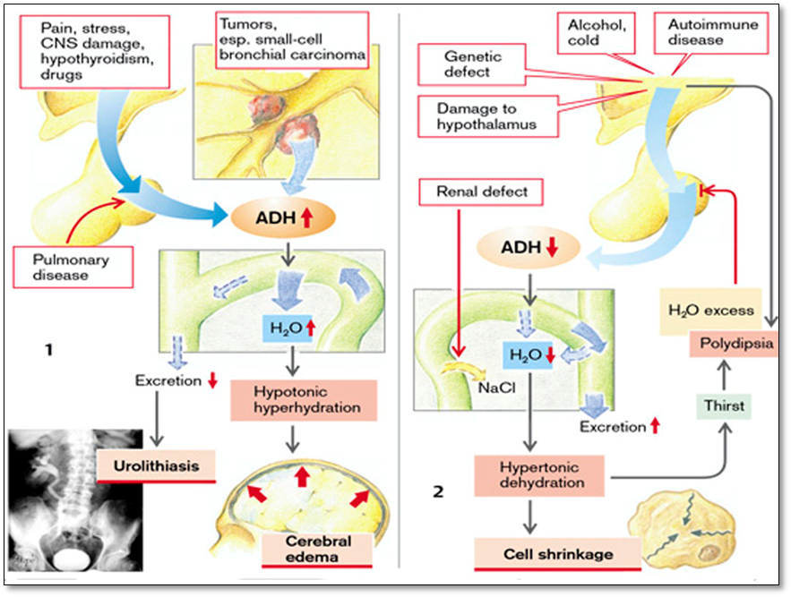
Fig. 6. Causes et manifestations d'une déficience et d'une hypersécrétion d'ADH
(D'après S. Silbernagl et F. Lang ; Atlas couleur de pathophysiologie)
TROUBLES DE LA SÉCRÉTION DU CORTEX SURRÉNAL
 Les glandes surrénales sont de petites structures bilatérales pesant environ 5 g chacune et situées dans l'espace rétropéritonéal, à l'apex de chaque rein. Les glandes surrénales sont des organes endocriniens appariés composés d'un cortex et d'une médullosurrénale, qui diffèrent par leur développement, leur structure et leur fonction. Le cortex est constitué de trois couches de types cellulaires distincts. Sous la capsule surrénale se trouve la couche étroite de la zone glomérulaire. Une zone réticulaire tout aussi étroite jouxte la médullosurrénale. Entre les deux se trouve la large zone fasciculée, qui représente environ 75 % du cortex total. Le cortex surrénal synthétise trois types différents de stéroïdes : (1) les glucocorticoïdes (principalement le cortisol), qui sont synthétisés principalement dans la zone fasciculée, avec une petite contribution de la zone réticulaire ; (2) les minéralocorticoïdes, dont le plus important est l'aldostérone, qui est générée dans la zone glomérulaire ; et (3) les stéroïdes sexuels (œstrogènes et androgènes), qui sont produits en grande partie dans la zone réticulaire. La médullosurrénale est composée de cellules chromaffines, qui synthétisent et sécrètent des catécholamines, principalement de l'épinéphrine .
CONTRÔLE DE LA FONCTION CORTICALE SURRÉNALE. La médullosurrénale, ou partie interne de la glande, sécrète l'épinéphrine et la norépinéphrine et fait partie du système nerveux sympathique. Le cortex constitue la majeure partie de la glande surrénale et est responsable de la sécrétion de trois types d'hormones : les glucocorticoïdes, les minéralocorticoïdes et les hormones sexuelles surrénales. Comme le système nerveux sympathique sécrète également de l'épinéphrine et de la norépinéphrine, la fonction médullaire surrénale n'est pas essentielle à la vie, contrairement à la fonction corticale surrénale. La perte totale de la fonction corticale surrénale est fatale en 4 à 14 jours si elle n'est pas traitée.
Plus de 30 hormones sont produites par le cortex surrénal. Parmi ces hormones, l'aldostérone est le principal minéralocorticoïde, le cortisol (hydrocortisone) est le principal glucocorticoïde et les androgènes sont les principales hormones sexuelles. Toutes les hormones corticosurrénales ont une structure similaire en ce sens qu'elles sont toutes des stéroïdes et sont synthétisées à partir d'acétate et de cholestérol. Chacune des étapes de la synthèse des différentes hormones nécessite une enzyme spécifique. La sécrétion des glucocorticoïdes et des androgènes surrénaliens est contrôlée par l'ACTH sécrétée par l'hypophyse antérieure. Le cortisol et les androgènes surrénaliens sont sécrétés à l'état libre et se lient aux protéines plasmatiques pour être transportés dans le système circulatoire. Le cortisol se lie principalement à la globuline liant les corticostéroïdes et, dans une moindre mesure, à l'albumine. L'aldostérone circule principalement liée à l'albumine. Il a été suggéré que le pool d'hormones liées aux protéines pourrait prolonger la durée de leur action en retardant leur clairance métabolique. Le principal site de métabolisme des hormones corticosurrénales est le foie, où elles subissent un certain nombre de conversions métaboliques avant d'être conjuguées et rendues hydrosolubles. Elles sont ensuite éliminées dans l'urine ou la bile.
Hormones sexuelles surrénales. Les hormones sexuelles surrénales sont principalement synthétisées par la zone réticulaire et la zone fasciculée du cortex. Ces hormones sexuelles ont probablement peu d'effet sur la fonction sexuelle normale. Il existe toutefois des preuves que les hormones sexuelles surrénales (dont la plus importante est la déhydroépiandrostérone [DHEA]) contribuent à la croissance pubertaire des poils, en particulier des poils pubiens et axillaires chez les femmes. Elles peuvent également jouer un rôle dans l'économie des hormones stéroïdes chez la femme enceinte et l'unité fœto-placentaire. Le sulfate de déhydroépiandrostérone (DHEAS) est de plus en plus utilisé dans le traitement de la maladie d'Addison et chez les adultes présentant une diminution du taux de DHEAS. Les androgènes surrénaliens sont physiologiquement importants chez les femmes atteintes de la maladie d'Addison, et un traitement substitutif de 25 à 50 mg de DHEAS par jour doit être envisagé. Comme ces hormones sont produites par les testicules, leur utilisation chez les hommes n'est pas justifiée. Les taux de DHEAS diminuent jusqu'à environ un sixième des taux observés chez une personne de 20 ans à l'âge de 60 ans (adrenopause). La signification de ce phénomène est inconnue, mais le remplacement peut améliorer le bien-être général et la sexualité, et avoir d'autres effets importants chez les femmes. La valeur du remplacement systématique de la DHEAS pendant l'adrenopause n'est largement pas prouvée.
Minéralocorticoïdes. Les minéralocorticoïdes jouent un rôle essentiel dans la régulation des taux de potassium et de sodium et de l'équilibre hydrique. Ils sont produits dans la zone glomérulaire, la couche externe des cellules du cortex surrénal. La sécrétion d'aldostérone est régulée par le mécanisme rénine-angiotensine et par les taux sanguins de potassium. Une augmentation des taux d'aldostérone favorise la rétention de sodium par les tubules distaux du rein tout en augmentant les pertes urinaires de potassium et d'ions hydrogène.
Glucocorticoïdes. Les hormones glucocorticoïdes, principalement le cortisol, sont synthétisées dans la zone fasciculée et la zone réticulée de la glande surrénale. Les taux sanguins de ces hormones sont régulés par des mécanismes de rétroaction négative du système hypothalamo-hypophyso-surrénalien (HHS). Tout comme les autres hormones hypophysaires sont contrôlées par des facteurs de libération provenant de l'hypothalamus, l'hormone de libération de la corticotropine (CRH) joue un rôle important dans le contrôle de la libération de l'ACTH. Les taux de cortisol augmentent lorsque les taux d'ACTH augmentent et diminuent lorsque les taux d'ACTH diminuent. Les taux d'ACTH varient considérablement au cours de la journée, atteignant leur pic tôt le matin (entre 6 h et 8 h environ) et diminuant au fur et à mesure que la journée avance. Cela semble être dû à l'activité rythmique du SNC, qui provoque des pics de sécrétion de CRH et, par conséquent, d'ACTH. Ce rythme circadien est inversé chez les personnes qui travaillent la nuit et dorment pendant la journée. Le rythme peut également être modifié par l' s stress physiques et psychologiques, la dépression endogène, la psychose maniaco-dépressive et les maladies hépatiques ou d'autres affections qui influent sur le métabolisme du cortisol. L'un des premiers signes du syndrome de Cushing, un trouble caractérisé par un excès de cortisol, est la perte de la variation diurne de la sécrétion de CRH et d'ACTH. C'est pourquoi les taux sériques ou salivaires de cortisol tard dans la nuit (entre 23 h et minuit) peuvent être anormalement élevés, ce qui facilite le diagnostic du syndrome de Cushing.
Les glucocorticoïdes remplissent une fonction nécessaire en réponse au stress et sont essentiels à la survie. Lorsqu'elles sont produites dans le cadre de la réponse au stress, ces hormones contribuent à réguler les fonctions métaboliques de l'organisme et à contrôler la réponse inflammatoire. Bon nombre des actions anti-inflammatoires attribuées au cortisol résultent de l'administration de doses pharmacologiques de cette hormone.
Effets métaboliques. Le cortisol stimule la production de glucose par le foie, favorise la dégradation des protéines et provoque la mobilisation des acides gras. Lorsque les protéines de l'organisme sont dégradées, les acides aminés sont mobilisés et transportés vers le foie, où ils sont utilisés dans la production de glucose (c'est-à-dire la néoglucogenèse). La mobilisation des acides gras convertit le métabolisme cellulaire, qui passe de l'utilisation du glucose comme source d'énergie à celle des acides gras. À mesure que la production de glucose par le foie augmente et que l'utilisation périphérique du glucose diminue, une résistance modérée à l'insuline se développe. Chez les personnes diabétiques et celles qui sont prédisposées au diabète, cela a pour effet d'augmenter le taux de glucose dans le sang.
Effets psychologiques. Les hormones glucocorticoïdes semblent être impliquées directement ou indirectement dans le comportement émotionnel. Des récepteurs de ces hormones ont été identifiés dans le tissu cérébral, ce qui suggère qu'elles jouent un rôle dans la régulation du comportement. Les personnes traitées avec des hormones corticosurrénales sont connues pour présenter des comportements allant de légèrement aberrants à psychotiques.
Effets immunologiques et inflammatoires. Le cortisol influence de multiples aspects de la fonction immunologique et de la réactivité inflammatoire. De grandes quantités de cortisol sont nécessaires pour obtenir une action anti-inflammatoire efficace. Cela est possible grâce à l'administration de doses pharmacologiques plutôt que physiologiques de cortisol synthétique. L'augmentation du cortisol bloque l'inflammation à un stade précoce en diminuant la perméabilité capillaire et en stabilisant les membranes lysosomales, de sorte que les médiateurs inflammatoires ne sont pas libérés. Le cortisol supprime la réponse immunitaire en réduisant l'immunité humorale et à médiation cellulaire. Cette réponse inflammatoire atténuée s'accompagne d'une réduction de la fièvre. Pendant la phase de guérison, le cortisol supprime l'activité des fibroblastes et réduit ainsi la formation de cicatrices. Le cortisol inhibe également la synthèse des prostaglandines, ce qui peut expliquer en grande partie ses actions anti-inflammatoires.
HYPERSÉCRÉTION DU CORTEX SURRÉNAL (HYPERADRÉNALISME)
Tout comme il existe trois types fondamentaux de corticostéroïdes élaborés par le cortex surrénal (glucocorticoïdes, minéralocorticoïdes et stéroïdes sexuels), il existe trois syndromes cliniques hyperadrénaliens distincts : (1) le syndrome de Cushing, caractérisé par un excès de cortisol ; (2) l'hyperaldostéronisme ; et (3) les syndromes adrénogénitaux ou virilisants, causés par un excès d'androgènes. Les caractéristiques cliniques de certains de ces syndromes se recoupent quelque peu en raison du chevauchement des fonctions de certains stéroïdes surrénaliens.
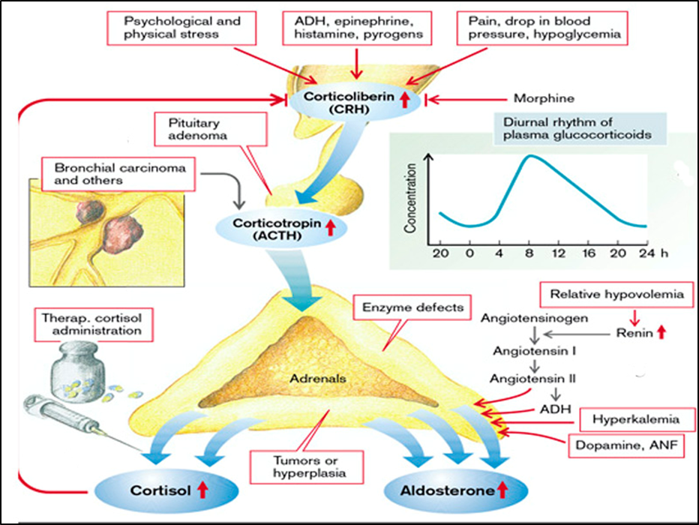
Fig. 7. Causes de l'hypersécrétion de glucocorticoïdes et de minéralocorticoïdes
(D'après S. Silbernagl et F. Lang ; Atlas couleur de pathophysiologie)
Hypersécrétion de glucocorticoïdes (hypercortisolisme)
Ce trouble est causé par toute affection entraînant une élévation des taux de glucocorticoïdes. En pratique clinique, la plupart des cas de syndrome de Cushing sont dus à l'administration de glucocorticoïdes exogènes. Les autres cas sont endogènes et causés par l'un des facteurs suivants :
- Maladies hypothalamo-hypophysaires associées à une hypersécrétion de CRH ou d'ACTH (hypercortisolisme tertiaire et secondaire) ;
- Hyperplasie ou néoplasie surrénale primaire (hypercortisolisme primaire) ;
- Sécrétion d'ACTH ectopique par des néoplasmes non endocriniens ; (Fig. 7)
Les maladies hypothalamo-hypophysaires associées à une hypersécrétion d'ACTH, également connues sous le nom de maladie de Cushing, représentent plus de la moitié des cas de syndrome de Cushing spontané et endogène. Cette affection touche environ cinq fois plus souvent les femmes que les hommes et survient le plus fréquemment entre 20 et 40 ans. Dans la grande majorité des cas, l'hypophyse contient un microadénome producteur d'ACTH qui ne produit pas d'effets de masse dans le cerveau ; certaines tumeurs corticotrophes sont considérées comme des macroadénomes (> 10 mm). L'hyperplasie des cellules corticotrophes peut être primaire ou secondaire à une stimulation excessive de la libération d'ACTH par une tumeur hypothalamique produisant l'hormone corticotrope. Les glandes surrénales des patients atteints de la maladie de Cushing se caractérisent par des degrés variables d'hyperplasie corticale nodulaire bilatérale, causée par des taux élevés d'ACTH. L'hyperplasie corticale est à son tour responsable de l'hypercortisolisme.
Les néoplasmes surrénaliens primaires, tels que l'adénome et le carcinome surrénaliens, et l'hyperplasie corticale primaire, sont responsables d'environ 10 à 20 % des cas de syndrome de Cushing endogène. Cette forme de syndrome de Cushing est également appelée syndrome de Cushing indépendant de l'ACTH ou syndrome de Cushing surrénalien, car les surrénales fonctionnent de manière autonome. Dans la plupart des cas, le syndrome de Cushing surrénalien est causé par une néoplasie corticosurrénale unilatérale, qui peut être bénigne (adénome) ou maligne (carcinome).
La sécrétion d'ACTH ectopique par des tumeurs non endocrines est responsable de la plupart des autres cas de syndrome de Cushing endogène. Généralement, la tumeur responsable est un carcinome pulmonaire à petites cellules, bien que d'autres néoplasmes, notamment les tumeurs carcinoïdes, les carcinomes médullaires de la thyroïde et les tumeurs des cellules des îlots pancréatiques, aient également été associés à ce syndrome. Outre les tumeurs qui produisent de l'ACTH ectopique, certaines néoplasies produisent occasionnellement de la CRH ectopique, qui à son tour provoque la sécrétion d'ACTH et l'hypercortisolisme. Le syndrome de Cushing peut également résulter d'un traitement à long terme par l'une des préparations pharmacologiques puissantes à base de glucocorticoïdes ; cette forme est appelée syndrome de Cushing iatrogène.
Caractéristiques cliniques de l'hypersécrétion de glucocorticoïdes. Les signes et symptômes du syndrome de Cushing sont une exagération des actions connues des glucocorticoïdes.
Les glucocorticoïdes (en particulier le cortisol) stimulent la néoglucogenèse dans le foie et inhibent l'absorption du glucose dans les cellules périphériques, entraînant finalement une hyperglycémie et une résistance à l'insuline. Ils stimulent également la lipolyse, la dégradation des protéines dans la périphérie (les acides aminés libérés participent au processus de gluconéogenèse) et la formation de protéines plasmatiques (par exemple, l'angiotensinogène) dans le foie. Ils favorisent la formation d'érythrocytes, de thrombocytes et de granulocytes neutrophiles (neutrophiles). En même temps, ils réduisent le nombre de granulocytes éosinophiles (éosinophiles) et basophiles (basophiles), de lymphocytes et de monocytes. Ils suppriment également, via la formation des protéines lipocortine et vasocortine, la libération d'histamine, d'interleukines et de lymphokines. En inhibant la phospholipase A₂de l' ,ils suppriment la formation de prostaglandines et de leucotriènes. Ils diminuent la formation d'anticorps et agissent ainsi comme des immunosuppresseurs. Les glucocorticoïdes suppriment l'inflammation en inhibant la prolifération du tissu conjonctif, mais ils entravent en même temps la synthèse et la réparation du collagène. Ils stimulent la sécrétion d'acides et de pepsine dans l'estomac et ralentissent la production de mucus. De plus, ils diminuent les taux plasmatiques de calcium et de phosphate, en partie en inhibant la formation de calcitriol. Ils sensibilisent également les vaisseaux sanguins et le cœur aux catécholamines (effet permissif), en partie en inhibant la synthèse des prostaglandines, stimulent la libération de noradrénaline et augmentent l'excitabilité du système nerveux. À des taux plasmatiques élevés, le cortisol exerce également un effet minéralocorticoïde significatif.
Le syndrome de Cushing se développe généralement de manière progressive et, comme beaucoup d'autres anomalies endocriniennes, peut être assez subtil à ses débuts. Les premières manifestations du syndrome de Cushing comprennent l'hypertension et la prise de poids.
Un taux élevé de glucocorticoïdes induit la néoglucogenèse et inhibe l'absorption du glucose par les cellules, ce qui entraîne une hyperglycémie, une glycosurie et une polydipsie, imitant le diabète sucré (diabète stéroïdien), dans lequel la libération d'insuline est augmentée. Les acides gras libres formés par la lipolyse stimulée sont utilisés dans le foie pour générer des lipoprotéines de très faible densité (VLDL) qui sont transmises dans le sang. De plus, le foie forme des corps cétoniques à partir des acides gras. Une redistribution des tissus adipeux se produit en raison des sensibilités différentes des tissus adipeux périphériques aux glucocorticoïdes et à l'insuline. Il en résulte des dépôts de graisse centripètes, un visage rond ou en forme de lune et des dépôts de graisse dans le cou (bosse de « buffle »), tandis que les membres sont visiblement minces. La dégradation des protéines périphériques entraîne une fonte musculaire, de l'ostéoporose (perte de la matrice osseuse), des stries (dégradation du tissu conjonctif sous-cutané) et une purpura (fragilité vasculaire accrue). L'hypercortisolisme provoque une atrophie sélective des fibres musculaires à contraction rapide (type II), entraînant une diminution de la masse musculaire et une faiblesse des membres proximaux. La réparation étant entravée, la cicatrisation des plaies est retardée. L'effet sur les os est aggravé par une carence en CaHPO₄ et entraîne un retard de croissance chez les enfants.
Les effets sur le sang entraînent une polycythémie, une thrombocytose et une augmentation de la coagulabilité. L'affaiblissement des défenses immunitaires favorise les infections. La sensibilisation de la circulation aux catécholamines provoque, entre autres, une augmentation de la contractilité cardiaque ainsi qu'une vasoconstriction périphérique, ce qui entraîne une hypertension qui, associée à une hyperlipidémie et à une augmentation de la coagulabilité du sang, favorise le développement de l'athérosclérose, de la thrombose et des occlusions vasculaires. En raison de la stimulation de la sécrétion d'acide chlorhydrique et de pepsine et de l'inhibition de la sécrétion de mucus dans l'estomac, des ulcères gastriques et/ou duodénaux se développent (effet peptique des glucocorticoïdes). Les effets sur le système nerveux peuvent déclencher un syndrome psychogène endocrinien. Une augmentation de l'effet minéralocorticoïde provoque une hypervolémie, qui entraîne à son tour une hypertension (rétention d'ions sodium avec rétention osmotique d'eau dans les reins) ; elle provoque également une hypokaliémie, une hypomagnésémie et une alcalose (perte d'ions hydrogène par les reins), qui entraînent à leur tour une augmentation de l'excitabilité neuromusculaire. Les effets sont, entre autres, une formation et une conduction anormales du potentiel d'action dans le cœur.
Un excès d'androgènes peut entraîner une masculinisation et une aménorrhée (virilisme) chez les femmes, et une apparition accélérée des caractéristiques sexuelles chez les enfants de sexe masculin (puberté précoce incomplète).
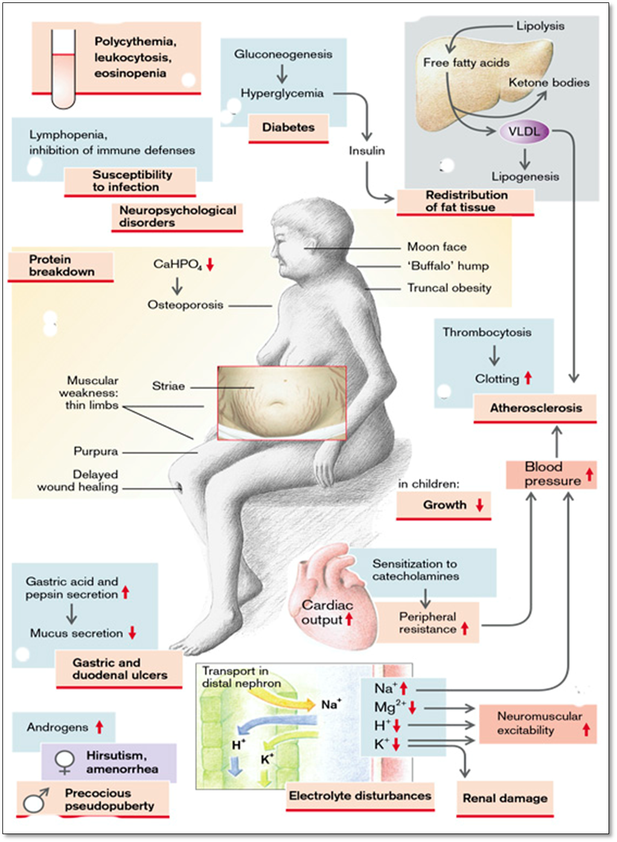
Fig. 8. Caractéristiques cliniques de l'hypersécrétion de glucocorticoïdes
(D'après S. Silbernagl et F. Lang ; Atlas couleur de pathophysiologie)
Hypersécrétion de minéralocorticoïdes
L'angiotensine II, qui est produite en quantités accrues par le système rénine-angiotensine lorsque la pression de perfusion rénale est réduite, est un stimulus important pour la libération de l'aldostérone, un minéralocorticoïde. La libération d'aldostérone est également stimulée par l'ADH, dont la sécrétion est stimulée par l'angiotensine II. La libération d'aldostérone est augmentée par l'hyperkaliémie, mais diminuée par la dopamine et le facteur natriurétique auriculaire (ANF) (Fig. 7).
L'hyperaldostéronisme primaire indique une surproduction primaire et autonome d'aldostérone, entraînant une suppression du système rénine-angiotensine et une diminution de l'activité rénine plasmatique. L'hyperaldostéronisme primaire est causé soit par une tumeur corticosurrénale produisant de l'aldostérone, généralement un adénome, soit par une hyperplasie corticosurrénale primaire. Certains cas sont idiopathiques ; ils peuvent être causés par une hyperactivité du gène de l'aldostérone synthase, CYP₁₁ B₂ . Dans environ 80 % des cas d' , l'hyperaldostéronisme primaire est causé par un adénome sécrétant de l'aldostérone dans une glande surrénale, une affection appelée syndrome de Conn. Le syndrome de Conn survient le plus souvent chez les adultes d'âge moyen et est plus fréquent chez les femmes que chez les hommes (2:1). Bien que les adénomes producteurs d'aldostérone représentent moins de 1 % des cas d'hypertension, il est important de les reconnaître, car ils provoquent une forme d'hypertension qui peut être corrigée chirurgicalement.
Dans l'hyperaldostéronisme secondaire, la libération d'aldostérone se produit en réponse à l'activation du système rénine-angiotensine. Il se caractérise par une augmentation des taux de rénine plasmatique et se rencontre dans les cas associés à : une diminution de la perfusion rénale (néphrosclérose artériolaire, sténose de l'artère rénale) ; une hypovolémie artérielle et un œdème (insuffisance cardiaque congestive, cirrhose, syndrome néphrotique) ; la grossesse (causée par une augmentation induite par les œstrogènes du substrat de la rénine plasmatique). En cas d'hypovolémie (par exemple, déshydratation), l'augmentation de la libération d'aldostérone est suffisante pour contrôler le volume, mais généralement trop élevée pour l'équilibre potassique. Même si le volume sanguin est normal ou augmenté, la perfusion rénale peut être altérée et la libération de rénine augmentée dans un certain nombre de maladies rénales. Si l'action de pompage du cœur est réduite ou en cas de vasodilatation périphérique (par exemple, en cas de septicémie ou d'insuffisance hépatique), la pression artérielle ne peut être maintenue que par une activation massive du système sympathique, entraînant une vasoconstriction rénale, une libération de rénine et un hyperaldostéronisme.
Des niveaux excessifs d'aldostérone provoquent une rétention de sodium et une excrétion de potassium et d'hydrogène, entraînant une hypernatrémie, une hypertension, une hypokaliémie et une alcalose métabolique. L'hypertension est causée par une rétention hydroélectrolytique (hyperhydratation hypertonique). En cas d'hypernatrémie, les ions sodium pénètrent dans les cellules, entraînant une hyperosmolarité intracellulaire accompagnée d'un transfert d'eau vers les cellules (gonflement cellulaire ou œdème intracellulaire), y compris dans les cellules endothéliales, ce qui rétrécit la lumière vasculaire. L'hypokaliémie est responsable d'un ensemble de manifestations cliniques (voir déséquilibre hydro-électrolytique) telles que : arythmies cardiaques, faiblesse musculaire, paresthésie, etc. L'hyperaldostéronisme est associé à une oligurie (diminution du débit urinaire), une diminution de l'osmolarité et du pH urinaires.
Le traitement de l'hyperaldostéronisme secondaire repose sur la correction de la cause sous-jacente de la stimulation du système rénine-angiotensine.
HYPOSÉCRÉTION DE GLUCOCORTICOÏDES (hypocortisolisme)
Une carence en glucocorticoïdes (ainsi qu'en d'autres hormones libérées par le cortex des glandes surrénales) peut être la conséquence d'une insuffisance surrénale ou de défauts enzymatiques dans la synthèse des hormones surrénales (hypocortisolisme primaire). En outre, il peut y avoir une stimulation insuffisante par l'ACTH, comme dans le cas d'une lésion de l'hypophyse (hypocortisolisme secondaire) ou d'une lésion de l'hypothalamus avec diminution de la sécrétion de CRH (hypocortisolisme tertiaire). La libération d'aldostérone peut également être réduite en raison d'une hypokaliémie ou d'une diminution de la formation d'angiotensine II (Fig. 9).
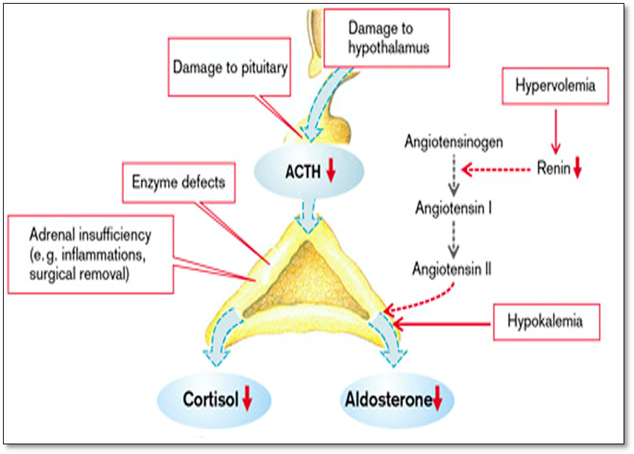
Fig. 9. Causes de l'hyposécrétion de glucocorticoïdes et de minéralocorticoïdes
(D'après S. Silbernagl et F. Lang ; Atlas couleur de pathophysiologie)
L'insuffisance surrénale primaire (maladie d'Addison) est une affection rare résultant de la destruction progressive du cortex surrénal. Plus de 90 % des cas sont attribuables à l'une des quatre affections suivantes : adrénalite auto-immune, tuberculose, syndrome d'immunodéficience acquise (SIDA) ou cancers métastatiques. L'adrenalite auto-immune représente 60 à 70 % des cas et est de loin la cause la plus fréquente d'insuffisance surrénale primaire dans les pays développés. Comme son nom l'indique, il s'agit d'une destruction auto-immune des cellules productrices de stéroïdes, et des auto-anticorps dirigés contre plusieurs enzymes stéroïdogènes clés ont été détectés chez ces patients. Les infections, en particulier la tuberculose et celles causées par des champignons, peuvent également provoquer une insuffisance corticosurrénale chronique primaire. L'adrenalite tuberculeuse, qui représentait autrefois jusqu'à 90 % des cas de maladie d'Addison, est devenue moins fréquente avec l'avènement des traitements antituberculeux. Cependant, avec la résurgence de la tuberculose dans de nombreux centres urbains, cette cause d'insuffisance surrénale doit être prise en compte. Les néoplasmes métastatiques touchant les surrénales sont une autre cause potentielle d'insuffisance surrénale. Les surrénales sont un site assez courant de métastases chez les personnes atteintes de carcinomes disséminés. Bien que la fonction surrénale soit préservée chez la plupart de ces patients, les tumeurs métastatiques détruisent parfois une partie suffisante du cortex surrénal pour provoquer une insuffisance surrénale.
Tout trouble de l'hypothalamus et de l'hypophyse, tel qu'un cancer métastatique, une infection, un infarctus ou une irradiation, qui réduit la production d'ACTH ou de CRH entraîne un syndrome d'hypocortisolisme présentant de nombreuses similitudes avec la maladie d'Addison (insuffisance corticosurrénale secondaire et tertiaire). Le déficit en ACTH peut se manifester seul, mais dans certains cas, il ne constitue qu'une partie du panhypopituitarisme, associé à de multiples déficits en hormones tropiques. Chez les patients atteints d'une maladie primaire, les taux sériques d'ACTH peuvent être normaux, mais la destruction du cortex surrénal ne permet pas de répondre à l'ACTH administrée de manière exogène sous la forme d'une augmentation des taux plasmatiques de cortisol. En revanche, l'insuffisance corticosurrénale secondaire se caractérise par un faible taux sérique d'ACTH et une augmentation rapide des taux plasmatiques de cortisol en réponse à l'administration d'ACTH.
Caractéristiques cliniques de l'hyposécrétion de glucocorticoïdes. En général, les manifestations cliniques de l'insuffisance corticosurrénale n'apparaissent pas avant qu'au moins 90 % du cortex surrénal ait été compromis. Les manifestations initiales comprennent souvent une faiblesse progressive et une fatigabilité facile, qui peuvent être considérées comme des plaintes non spécifiques.
Une carence en glucocorticoïdes entraîne souvent une hypoglycémie due à une glycolyse désinhibée et à une gluconéogenèse réduite. Ce phénomène est particulièrement marqué dans le cas d'une carence secondaire en hormones corticosurrénales due à une insuffisance hypophysaire, car il est associé à une diminution de la sécrétion de somatotropine, dont l'effet hyperglycémique sera absent. L'hypoglycémie active le système nerveux sympathique et inhibe la libération d'insuline, et donc également son influence sur la lipolyse et la dégradation des protéines. La réduction de l'action lipolytique et protéolytique du cortisol est plus que compensée par la diminution de l'insuline et l'augmentation de l'effet de l'épinéphrine. La lipolyse et la dégradation des protéines sont ainsi stimulées. La libération accrue d'épinéphrine entraîne également une tachycardie et une transpiration excessive. La sensibilité réduite du cœur et des vaisseaux sanguins aux catécholamines entraîne une chute de la pression artérielle malgré la libération d'épinéphrine. En raison de la diminution de la sécrétion d'acide chlorhydrique, les agents pathogènes ingérés seront moins efficacement éliminés dans l'estomac et provoqueront plus fréquemment des infections gastro-intestinales. Des diarrhées et des vomissements surviennent, entraînant une perte d'eau et d'électrolytes. L'absence d'effet glucocorticoïde sur les cellules hématopoïétiques entraîne une anémie, une neutropénie, une éosinophilie et une lymphocytose. D'autres symptômes sont la fatigue et la faiblesse. De plus, la dépression est causée par l'absence d'action glucocorticoïde sur le cerveau. Cependant, tant que la carence en cortisol persiste, la sensibilité des cellules cibles est accrue, ce qui retarde l'apparition des symptômes.
Dans l'insuffisance surrénale primaire, la diminution de la rétroaction négative du cortisol entraîne une augmentation massive de la synthèse de la pro-opiomélanocortine (POMC), précurseur de l'ACTH. Cela augmente non seulement la formation d'ACTH, mais aussi celle de « mélanotropine » (MSH ou mélanocortine). La MSH, tout comme l'ACTH elle-même, provoque une décoloration brune de la peau, raison pour laquelle la maladie d'Addison a été appelée « maladie du bronze ». Le visage, les aisselles, les mamelons, les aréoles et le périnée sont des sites particulièrement fréquents d'hyperpigmentation.
En cas d'absence d'un cortex surrénal, l'ACTH provoque une hypertrophie du cortex surrénal intact. En cas d'absence des deux surrénales, l'ACTH peut même provoquer la formation ectopique d'hormones corticosurrénales, mais celle-ci est généralement insuffisante. Dans l'insuffisance corticosurrénale secondaire, la pigmentation de la peau est réduite en raison d'un manque de MSH et d'ACTH.
Une déficience en minéralocorticoïdes (hypoaldostéronisme) entraîne une perte rénale de sel et une rétention rénale de K⁺ , Mg²⁺ et H⁺ . La réabsorption de Na⁺ dans les glandes sudoripares et l'intestin est également altérée. Il en résulte une carence en sel (hyponatrémie), une déshydratation hypotonique, une hypovolémie, une chute de la pression artérielle et une augmentation du volume intracellulaire (due à l'hypoosmolarité sanguine). Cela peut entraîner une diminution de la perfusion rénale et du taux de filtration glomérulaire, provoquant une augmentation de la concentration plasmatique de créatine. D'autres changements électrolytiques se traduisent par une hyperkaliémie et une augmentation du niveau d'ions hydrogène avec acidose métabolique. La rétention de K⁺ , Mg²⁺ et H⁺ entraîne une réduction de l'excitabilité neuromusculaire ainsi que des anomalies de la formation et de la conduction du potentiel d'action dans le cœur en raison de l'hyperkaliémie, de l'hypermagnésémie et de l'acidose. L'hypoaldostéronisme se caractérise par une polyurie et une hyperosmolarité urinaire.
Un manque d'androgènes se manifeste notamment par une pilosité pubienne clairsemée, une fonte musculaire et une perte de libido. Cependant, l'absence d'androgènes surrénaliens n'a aucune conséquence chez les hommes, tant que la production de testostérone dans les testicules est normale.
Les personnes souffrant d'insuffisance corticosurrénale chronique peuvent développer une crise aiguë après tout stress qui sollicite leurs réserves physiologiques limitées. Chez les patients sous corticostéroïdes exogènes, l'arrêt rapide des stéroïdes ou l'incapacité à augmenter les doses de stéroïdes en réponse à un stress aigu peut précipiter une crise surrénale similaire, en raison de l'incapacité des surrénales atrophiées à produire des hormones glucocorticoïdes. Une hémorragie surrénale massive peut détruire suffisamment le cortex surrénal pour provoquer une insuffisance surrénale aiguë. Cette affection peut survenir chez les patients atteints d' e sous traitement anticoagulant, chez les patients postopératoires qui développent une coagulation intravasculaire disséminée, pendant la grossesse et chez les patients souffrant d'une septicémie massive (syndrome de Waterhouse-Friderichsen). Ce syndrome catastrophique est classiquement associé à une septicémie à Neisseria meningitidis, mais il peut également être causé par d'autres organismes, notamment les espèces Pseudomonas, les pneumocoques et Haemophilus influenzae. La pathogenèse du syndrome de Waterhouse-Friderichsen reste incertaine, mais elle implique probablement une lésion vasculaire induite par l'endotoxine associée à une coagulation intravasculaire disséminée.
L'aggravation aiguë des symptômes conduit à ce qu'on appelle une crise addisonienne, caractérisée par une faiblesse extrême, une chute de la pression artérielle, une tachycardie, une diarrhée, une hypoglycémie, une hyponatrémie, une hyperkaliémie, une acidose et une oligurie. La mort survient rapidement si les corticostéroïdes ne sont pas remplacés immédiatement.
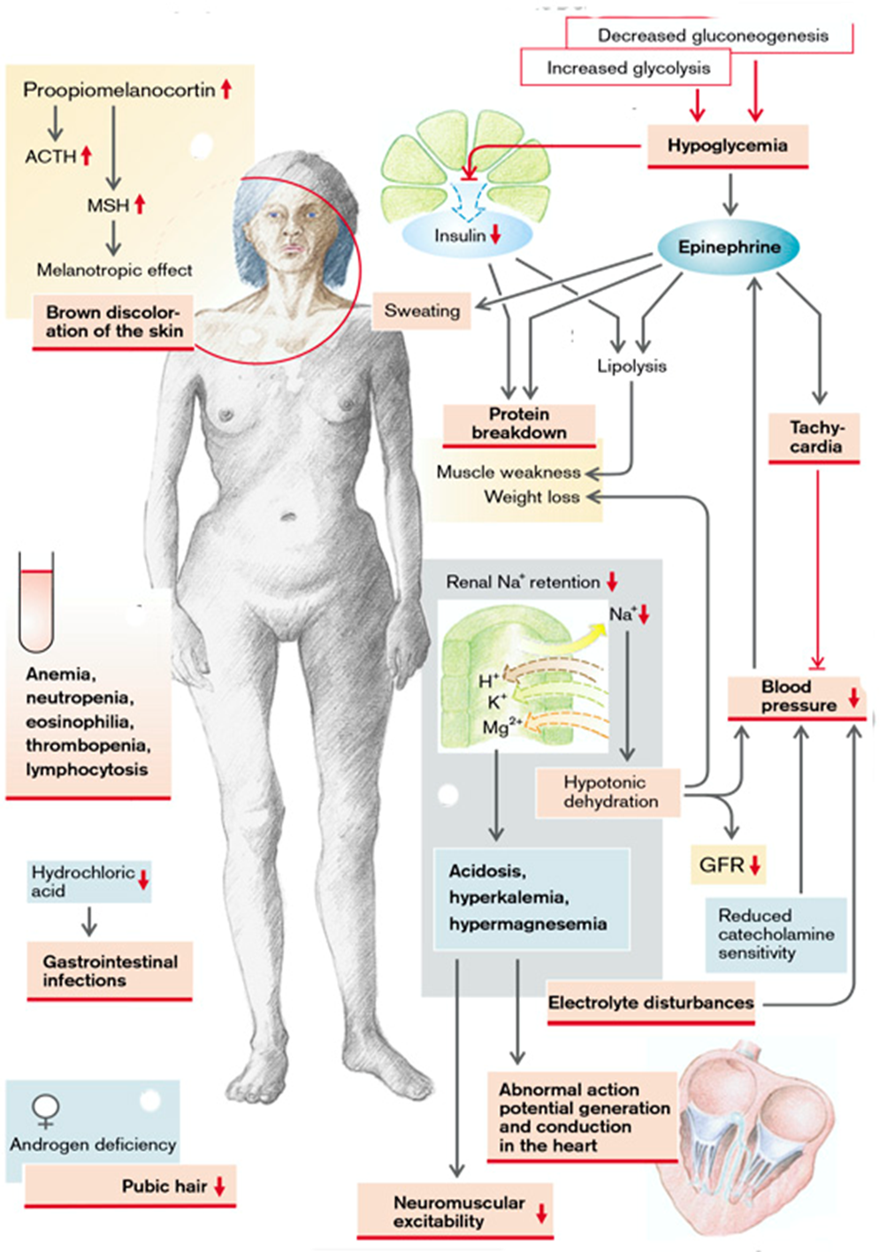
Fig. 10. Manifestations de l'insuffisance corticosurrénale
(D'après S. Silbernagl et F. Lang ; Atlas couleur de pathophysiologie)
TROUBLES DE LA SÉCRÉTION DE LA GLANDE THYROÏDE
La glande thyroïde est constituée de deux lobes latéraux volumineux reliés par un isthme relativement mince, généralement situé sous et en avant du larynx. Sur le plan embryologique, la glande thyroïde se développe à partir d'une évagination de l'épithélium pharyngé en formation qui descend du foramen cecum à la base de la langue jusqu'à sa position normale dans la partie antérieure du cou. Ce schéma de descente explique la présence occasionnelle de tissu thyroïdien ectopique, le plus souvent situé à la base de la langue (thyroïde linguale) ou à d'autres endroits anormalement élevés dans le cou. La thyroïde est divisée en lobules, chacun composé d'environ 20 à 40 follicules répartis de manière uniforme. Les follicules sont de taille uniforme ou variable et sont tapissés d'un épithélium cuboïdal à cylindrique bas, rempli de thyroglobuline, la protéine précurseur iodée de l'hormone thyroïdienne active. En réponse aux facteurs trophiques de l'hypothalamus, la TSH (thyrotropine) est libérée par les thyrotrophes de l'hypophyse antérieure dans la circulation sanguine. La liaison de la TSH à son récepteur sur l'épithélium folliculaire thyroïdien entraîne l'activation et le changement de conformation du récepteur, lui permettant de s'associer à une protéine G stimulatrice. L'activation de la protéine G entraîne finalement une augmentation des niveaux intracellulaires de cAMP, ce qui stimule la synthèse et la libération des hormones thyroïdiennes via les protéines kinases dépendantes du cAMP. Les cellules épithéliales folliculaires thyroïdiennes convertissent la thyroglobuline en thyroxine (T₄ ) et en quantités moindres en triiodothyronine (T₃ ). La T₄ et la T₃ sont libérées dans la circulation systémique, où la plupart de ces peptides se lient de manière réversible aux protéines plasmatiques circulantes, telles que la globuline liant la T₄ , pour être transportées vers les tissus périphériques. Les protéines de liaison servent à maintenir les concentrations sériques de T₃ et T₄ non liées (« libres ») dans des limites étroites tout en garantissant que les hormones sont facilement disponibles pour les tissus. Dans la périphérie, la majorité de la T₄ libre est désiodée en T₃ ; cette dernière se lie aux récepteurs nucléaires des hormones thyroïdiennes dans les cellules cibles avec une affinité 10 fois supérieure à celle de la T₄ et a une activité proportionnellement plus importante. L'interaction de l'hormone thyroïdienne avec son récepteur nucléaire (TR) entraîne la formation d'un complexe hormone-récepteur qui se lie aux éléments de réponse aux hormones thyroïdiennes (TRE) dans les gènes cibles, régulant ainsi leur transcription. L'hormone thyroïdienne a divers effets cellulaires, notamment la régulation à la hausse du catabolisme des glucides et des lipides et la stimulation de la synthèse des protéines dans un large éventail de cellules. Le résultat net de ces processus est une augmentation du taux métabolique basal.
Actions des hormones thyroïdiennes. Tous les principaux organes du corps sont affectés par les modifications des taux d'hormones thyroïdiennes. L'hormone thyroïdienne a deux fonctions principales : elle augmente le métabolisme et la synthèse des protéines, et elle est nécessaire à la croissance et au développement des enfants, y compris le développement mental et l'atteinte de la maturité sexuelle.
Taux métabolique. Les hormones thyroïdiennes augmentent le métabolisme de tous les tissus de l'organisme, à l'exception de la rétine, de la rate, des testicules et des poumons. Le taux métabolique basal peut augmenter de 60 % à 100 % au-dessus de la normale en présence de grandes quantités de T₄. En raison de ce métabolisme plus élevé, le taux d'utilisation du glucose, des graisses et des protéines augmente. Les lipides sont mobilisés à partir du tissu adipeux et le catabolisme du cholestérol par le foie est accru. Le taux de cholestérol dans le sang diminue en cas d'hyperthyroïdie et augmente en cas d'hypothyroïdie. Les protéines musculaires sont décomposées et utilisées comme carburant, ce qui explique probablement en partie la fatigue musculaire qui survient en cas d'hyperthyroïdie. L'absorption du glucose par le tractus gastro-intestinal augmente. Les vitamines étant des composants essentiels des enzymes métaboliques et des coenzymes, une augmentation du taux métabolique « accélère » l'utilisation des vitamines et tend à provoquer une carence en vitamines.
Fonction cardiovasculaire. Les fonctions cardiovasculaire et respiratoire sont fortement influencées par la fonction thyroïdienne. L'augmentation du métabolisme s'accompagne d'une augmentation de la consommation d'oxygène et de la production de produits finaux du métabolisme, ainsi que d'une augmentation de la vasodilatation. Le flux sanguin vers la peau, en particulier, est augmenté afin de dissiper la chaleur corporelle résultant de l'augmentation du métabolisme. Le volume sanguin, le débit cardiaque et la ventilation sont tous augmentés afin de maintenir le flux sanguin et l'apport en oxygène aux tissus corporels. La fréquence cardiaque et la contractilité cardiaque sont augmentées afin de maintenir le débit cardiaque nécessaire. D'autre part, la pression artérielle est susceptible de peu varier, car l'augmentation de la vasodilatation tend à compenser l'augmentation du débit cardiaque.
Fonction gastro-intestinale. L'hormone thyroïdienne améliore la fonction gastro-intestinale, provoquant une augmentation de la motilité et de la production de sécrétions gastro-intestinales qui entraîne souvent des diarrhées. Une augmentation de l'appétit et de la consommation alimentaire accompagne l'accélération du métabolisme qui se produit avec l'augmentation des taux d'hormones thyroïdiennes. Dans le même temps, une perte de poids se produit en raison de l'augmentation de la consommation de calories.
Effets neuromusculaires. L'hormone thyroïdienne a des effets marqués sur le contrôle neural de la fonction et du tonus musculaires. Une légère augmentation des taux d'hormones entraîne une réaction plus vigoureuse des muscles squelettiques, tandis qu'une baisse des taux d'hormones entraîne une réaction plus lente des muscles. En cas d'hyperthyroïdie, on observe de légers tremblements musculaires. La cause de ces tremblements est inconnue, mais ils pourraient être dus à une sensibilité accrue des synapses nerveuses de la moelle épinière qui contrôlent le tonus musculaire. Chez le nourrisson, l'hormone thyroïdienne est nécessaire au développement normal du cerveau. Cette hormone stimule l'activité cérébrale ; en cas d'hyperthyroïdie, elle provoque une nervosité extrême, de l'anxiété et des troubles du sommeil. Certaines données suggèrent une forte interaction entre l'hormone thyroïdienne et le système nerveux sympathique. De nombreux signes et symptômes de l'hyperthyroïdie suggèrent une hyperactivité de la division sympathique du système nerveux autonome, tels que la tachycardie, les palpitations et la transpiration. Les tremblements, l'agitation, l'anxiété et la diarrhée peuvent également refléter des déséquilibres du système nerveux autonome. Les médicaments qui bloquent l'activité sympathique se sont avérés être des adjuvants précieux dans le traitement de l'hyperthyroïdie en raison de leur capacité à soulager certains de ces symptômes indésirables.

Il est important de reconnaître les maladies de la thyroïde, car la plupart d'entre elles peuvent être traitées par voie médicamenteuse ou chirurgicale. Ces maladies comprennent les affections associées à une libération excessive d'hormones thyroïdiennes (hyperthyroïdie), celles associées à une déficience en hormones thyroïdiennes (hypothyroïdie) et les lésions massives de la thyroïde.
Le goitre est une augmentation de la taille de la glande thyroïde. Il peut survenir dans des états hypothyroïdiens, euthyroïdiens et hyperthyroïdiens. Les goitres peuvent être diffus, touchant l'ensemble de la glande sans signe de nodularité, ou ils peuvent contenir des nodules. Les goitres diffus deviennent généralement nodulaires. Les goitres peuvent être toxiques, produisant des signes d'hyperthyroïdie extrême, ou thyrotoxicose, ou ils peuvent être non toxiques. Les goitres diffus non toxiques et multinodulaires sont le résultat d'une hypertrophie compensatoire et d'une hyperplasie de l'épithélium folliculaire dues à un dérèglement qui altère la production d'hormones thyroïdiennes. Le degré d'hypertrophie thyroïdienne est généralement proportionnel à l'étendue et à la durée de la déficience thyroïdienne. Les goitres multinodulaires produisent les hypertrophies thyroïdiennes les plus importantes et sont souvent associés à une thyrotoxicose. Lorsqu'ils sont suffisamment hypertrophiés, ils peuvent comprimer l'œsophage et la trachée, provoquant des difficultés à avaler, une sensation d'étouffement et un stridor inspiratoire. Ces lésions peuvent également comprimer la veine cave supérieure, provoquant une distension des veines du cou et des membres supérieurs, un œdème des paupières et de la conjonctive, et une syncope accompagnée de toux.
HYPERSÉCRÉTION D'HORMONES THYROÏDIENNES
La thyrotoxicose est un état hypermétabolique causé par des taux élevés de T₃ et T₄ libres dans la circulation sanguine. Comme elle est le plus souvent causée par une hyperfonctionnement de la glande thyroïde, on l'appelle souvent hyperthyroïdie. Dans la pratique courante, les termes thyrotoxicose et hyperthyroïdie sont utilisés de manière interchangeable.
La cause la plus fréquente d'une augmentation de la libération d'hormones thyroïdiennes (hyperthyroïdie) est l'immunoglobuline stimulant la thyroïde (TSI), une IgG qui semble « s'adapter » au récepteur de la TSH (maladie de Graves). Cela entraîne, entre autres effets, une stimulation de la libération hormonale et une hypertrophie de la thyroïde. La libération de TSH est supprimée par un taux élevé de T₃ /T₄.
Les autres causes de l'hyperthyroïdie sont les suivantes :
- Tumeurs orthotopiques ou ectopiques produisant des hormones thyroïdiennes ;
- L'inflammation de la thyroïde (thyroïdite) ;
- Une augmentation de la libération de TSH (adénome hypophysaire sécrétant de la TSH) ou de TRH (hyperthyroïdie secondaire et tertiaire) ;
- Apport excessif d'hormones thyroïdiennes exogènes (thyrotoxicose factice - apport exogène de thyroxine)
La maladie de Graves est une maladie auto-immune dans laquelle divers anticorps peuvent être présents dans le sérum, notamment des anticorps dirigés contre le récepteur de la TSH, les peroxysomes thyroïdiens et la thyroglobuline. Parmi ceux-ci, les auto-anticorps dirigés contre le récepteur de la TSH jouent un rôle central dans la pathogenèse de la maladie et comprennent :
Immunoglobuline stimulant la thyroïde : anticorps IgG qui se lie au récepteur de la TSH et imite l'action de la TSH, stimulant l'adénylcyclase, ce qui entraîne une augmentation de la libération d'hormones thyroïdiennes. Presque toutes les personnes atteintes de la maladie de Graves présentent des quantités détectables de cet auto-anticorps dirigé contre le récepteur de la TSH. Cet anticorps est relativement spécifique à la maladie de Graves, contrairement aux anticorps dirigés contre la thyroglobuline et la peroxydase thyroïdienne.
Immunoglobulines stimulant la croissance thyroïdienne (TGI) : également dirigées contre le récepteur de la TSH, les TGI ont été impliquées dans la prolifération de l'épithélium folliculaire thyroïdien.
La maladie de Graves peut être associée à d'autres troubles auto-immuns tels que la myasthénie grave et l'anémie pernicieuse. La maladie est associée aux antigènes leucocytaires humains (HLA)-DR₃ et HLA-B₈ , et une tendance familiale est évidente. La maladie se déclare généralement entre 20 et 40 ans, et les femmes sont cinq fois plus susceptibles de la développer que les hommes.
Effets et symptômes de l'hyperthyroïdie
Les manifestations cliniques de la thyrotoxicose sont très variées et comprennent des changements liés à l'état hypermétabolique induit par des quantités excessives d'hormones thyroïdiennes ainsi que ceux liés à l'hyperactivité du système nerveux sympathique. Le fait que de nombreux signes et symptômes de l'hyperthyroïdie ressemblent à ceux d'une activité excessive du système nerveux sympathique suggère que les hormones thyroïdiennes peuvent augmenter la sensibilité de l'organisme aux catécholamines ou qu'elles peuvent agir comme des pseudocatécholamines.
Effets métaboliques : dans de nombreux tissus, les hormones thyroïdiennes (T₃ , T₄ ) augmentent la synthèse enzymatique, l'activité Na⁺ /K⁺ -ATPase et la consommation d'oxygène, ce qui entraîne une augmentation du métabolisme basal et une élévation de la température corporelle. Le métabolisme basal peut presque doubler. Les patients affectés préfèrent les températures ambiantes froides ; dans un environnement chaud, ils ont tendance à transpirer (intolérance à la chaleur). En stimulant la glycogénolyse et la néoglucogenèse, les hormones thyroïdiennes provoquent une augmentation de la concentration de glucose dans le sang, tout en augmentant également la glycolyse. Lorsqu'on administre du glucose (test de tolérance au glucose), la concentration plasmatique de glucose augmente plus rapidement et plus nettement que chez les personnes en bonne santé ; cette augmentation est suivie d'une chute rapide (intolérance au glucose). Elles stimulent la lipolyse, la dégradation des VLDL et des LDL ainsi que l'excrétion des acides biliaires dans la bile. L'augmentation de la lipolyse entraîne d'une part une perte de poids et d'autre part une hyperlipidémie. Dans le même temps, les concentrations de VLDL, de LDL et de cholestérol diminuent. Ils stimulent, par une augmentation de la consommation d'oxygène, la libération d'érythropoïétine et donc l'érythropoïèse. La teneur élevée en 2,3-bisphosphoglycérate (DPG) dans les érythrocytes nouvellement formés diminue l'affinité pour l'O₂ et favorise ainsi la libération périphérique d'O₂ . L'augmentation de la demande en O₂ nécessite une hyperventilation et stimule l'érythropoïèse. Bien que les hormones thyroïdiennes favorisent la synthèse des protéines, l'hyperthyroïdie augmente les enzymes protéolytiques et provoque ainsi une protéolyse excessive avec une augmentation de la formation et de l'excrétion d'urée. La masse musculaire est réduite. La dégradation de la matrice osseuse peut entraîner une ostéoporose, une hypercalcémie et une hypercalciurie.
Symptômes constitutionnels : la peau des personnes thyrotoxicodépendantes a tendance à être douce, chaude et rouge ; l'intolérance à la chaleur et la transpiration excessive sont courantes. L'augmentation de l'activité sympathique et l'hypermétabolisme entraînent une perte de poids malgré une augmentation de l'appétit. Les patients souffrent fréquemment de nervosité, de tremblements, d'irritabilité et d'insomnie. Près de 50 % d'entre eux développent une faiblesse musculaire proximale (myopathie thyroïdienne). Les hormones thyroïdiennes sensibilisent les organes cibles aux catécholamines (notamment par une augmentation des récepteurs β) et augmentent ainsi, par exemple, la contractilité cardiaque et la fréquence cardiaque. En raison de leur action stimulante sur le cœur, le débit cardiaque (DC) et la pression artérielle systolique augmentent. Une fibrillation auriculaire peut parfois survenir. Les vaisseaux périphériques sont dilatés. En outre, ils augmentent la motilité intestinale (diarrhée) et stimulent les processus de transport dans l'intestin et les reins. Le débit de filtration glomérulaire (DFG), le débit plasmatique rénal (DPR) et le transport tubulaire sont augmentés dans les reins, tandis que dans le foie, la dégradation des hormones stéroïdes et des médicaments est accélérée.
Chez les enfants, une accélération de la croissance peut parfois se produire, car les hormones thyroïdiennes favorisent le développement physique (par exemple, la croissance longitudinale) et mental (en particulier intellectuel).
T₃ et T₄ agissent principalement par le biais d'une expression génique accrue, qui prend plusieurs jours. Au-delà, leur action prolongée est due à leur longue demi-vie dans le sang (T₃ = un jour ; T₄ = sept jours). Les T₃ et T₄ maternels sont en grande partie inactivés dans le placenta et n'ont donc qu'un effet limité sur le fœtus.
Manifestations oculaires : les patients présentent un regard fixe et large ainsi qu'un retard de fermeture des paupières en raison d'une stimulation sympathique excessive du muscle releveur de la paupière supérieure (fausse ophtalmopathie). Cependant, la véritable ophtalmopathie thyroïdienne (ophtalmopathie infiltrative) associée à une proptose est une caractéristique observée uniquement dans la maladie de Graves. Il s'agit d'un phénomène auto-immunitaire à médiation cellulaire T, c'est-à-dire une réaction immunitaire contre des antigènes rétrobulbaires apparemment similaires aux récepteurs de la TSH. Dans l'ophtalmopathie de Graves, le volume des tissus conjonctifs rétro-orbitaires et des muscles extra-oculaires augmente en raison de plusieurs causes, notamment : (1) une infiltration marquée de l'espace rétro-orbitaire par des cellules mononucléaires, principalement des cellules T ; (2) un œdème inflammatoire et un gonflement des muscles extra-oculaires ; (3) l'accumulation de composants de la matrice extracellulaire, en particulier des glycosaminoglycanes hydrophiles tels que l'acide hyaluronique et le sulfate de chondroïtine ; et (4) l'augmentation du nombre d'adipocytes (infiltration graisseuse). On pense qu'un autre mécanisme de l'ophtalmopathie résulte d'une activation des fibroblastes dans le tissu orbitaire derrière le globe oculaire, médiée par les cytokines. Des changements similaires peuvent parfois être observés dans la région prétibiale (dermopathie ou myxœdème prétibial). Ces changements déplacent le globe oculaire vers l'avant et peuvent interférer avec le fonctionnement des muscles extraoculaires ; une protrusion des yeux accompagnée de diplopie, un écoulement lacrymal excessif et une photophobie accrue peuvent également se produire. L'ophtalmopathie de la maladie de Graves peut entraîner de graves problèmes oculaires, notamment une paralysie des muscles extraoculaires, une atteinte du nerf optique avec une certaine perte de la vision et une ulcération cornéenne due au fait que les paupières ne se ferment pas sur le globe oculaire proéminent (en raison de l'exophtalmie). L'exophtalmie peut persister ou progresser malgré le traitement efficace de la thyrotoxicose, entraînant parfois une lésion cornéenne.
T₃ et T₄ favorisent l'expression de leurs récepteurs et sensibilisent ainsi leurs organes cibles à leurs actions, augmentant ainsi les effets de l'hyperthyroïdie.
La crise thyroïdienne désigne l'apparition soudaine d'une hyperthyroïdie sévère. La crise thyroïdienne est une forme extrême et potentiellement mortelle de thyrotoxicose, rarement observée aujourd'hui grâce à l'amélioration des méthodes de diagnostic et de traitement. Cette affection touche le plus souvent les personnes atteintes de la maladie de Graves, probablement en raison d'une élévation aiguë des taux de catécholamines, comme cela peut se produire en cas de stress. Lorsqu'elle survient, elle est le plus souvent observée dans des cas non diagnostiqués ou chez des personnes atteintes d'hyperthyroïdie qui n'ont pas été traitées de manière adéquate. Elle est souvent précipitée par un stress tel qu'une infection (généralement respiratoire), une acidocétose diabétique, un traumatisme physique ou émotionnel, ou la manipulation d'une glande thyroïde hyperactive lors d'une thyroïdectomie. La crise thyroïdienne se manifeste par une fièvre très élevée, des effets cardiovasculaires extrêmes (c'est-à-dire tachycardie, insuffisance congestive et angine de poitrine) et des effets graves sur le SNC (c'est-à-dire agitation, nervosité et délire). La crise thyroïdienne est une urgence médicale : un nombre important de patients non traités meurent d'arythmies cardiaques.
L'hyperthyroïdie apathique désigne la thyrotoxicose qui survient chez les personnes âgées, chez lesquelles l'âge avancé et diverses comorbidités peuvent atténuer les caractéristiques typiques de l'excès d'hormones thyroïdiennes observées chez les patients plus jeunes. Le diagnostic de thyrotoxicose chez ces personnes est souvent posé lors d'examens de laboratoire réalisés pour une perte de poids inexpliquée ou une aggravation d'une maladie cardiovasculaire.

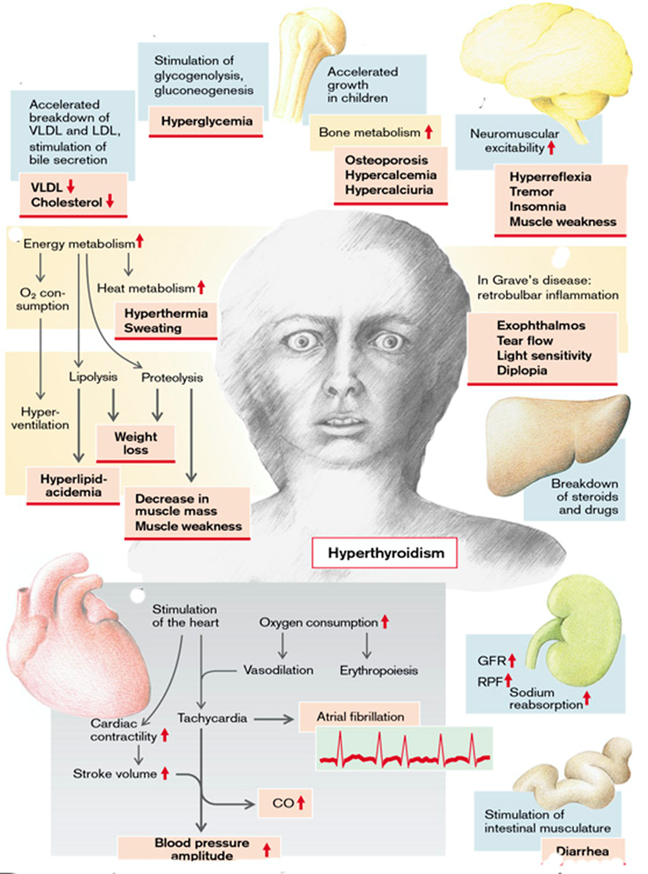
Fig. 11. Effets et symptômes de l'hyperthyroïdie
(D'après S. Silbernagl et F. Lang ; Atlas couleur de pathophysiologie)

HYPOSÉCRÉTION D'HORMONES THYROÏDIENNES
L'hypothyroïdie est causée par tout trouble structurel ou fonctionnel qui interfère avec la production de niveaux adéquats d'hormones thyroïdiennes.
Les causes d'une diminution de la sécrétion d'hormones thyroïdiennes (hypothyroïdie) se trouvent généralement dans la thyroïde elle-même (hypothyroïdie primaire). Une synthèse anormale des hormones thyroïdiennes peut être provoquée par l'une des étapes suivantes de leur synthèse (Fig. 12) :
1. Diminution de l'apport en iode dans l'alimentation ;
2. Altération de l'absorption de l'iode dans les cellules thyroïdiennes (porteur génétiquement défectueux ou inhibition du transport par le perchlorate, le nitrate, le thiocyanate (rhodanate) ;
3. Déficit en peroxydase (génétique) ou inhibition de la peroxydase par le thiouracile ou un excès d'iode (inhibition de la formation de H₂ O₂ par un excès d'I– ) ;
4. Dégradation anormale de la thyroglobuline ;
5. Incorporation défectueuse de l'iode (la peroxydase est également impliquée dans ce processus) ;
6. Couplage défectueux de deux résidus de tyrosine iodés ;
7. Incapacité à libérer la thyroxine et la triiodothyronine de la thyroglobuline (déterminée génétiquement ou par le lithium) ;
8. Manque de sensibilité des organes cibles en raison de défauts des récepteurs ou d'une conversion inadéquate en T₃ plus efficace, _{ce qui}diminue l'efficacité de T₃ / T₄ même si la libération de T₃ /T₄ est normale ou même élevée.
De plus, des mutations des récepteurs de la TSH peuvent modifier le degré de stimulation de la thyroïde par la TSH. Cependant, les anomalies génétiques des récepteurs et des enzymes de synthèse de la T₃ /T₄ sont rares. \
Deux causes très courantes d'hypothyroïdie sont les lésions inflammatoires de la glande thyroïde ou l'ablation chirurgicale de la glande (due à un cancer de la thyroïde). La cause la plus fréquente d'hypothyroïdie est la thyroïdite de Hashimoto, une maladie auto-immune dans laquelle la glande thyroïde peut être totalement détruite par un processus immunologique. Il s'agit de la principale cause de goitre et d'hypothyroïdie chez les enfants et les adultes. La thyroïdite de Hashimoto est une maladie qui touche principalement les femmes, avec un rapport femmes/hommes de 5:1.
Plus rarement, l'hypothyroïdie est due à une déficience en TSH (par exemple, en cas d'insuffisance hypophysaire ; hypothyroïdie secondaire) ou en TRH (par exemple, en cas de lésion de l'hypothalamus ; hypothyroïdie tertiaire).
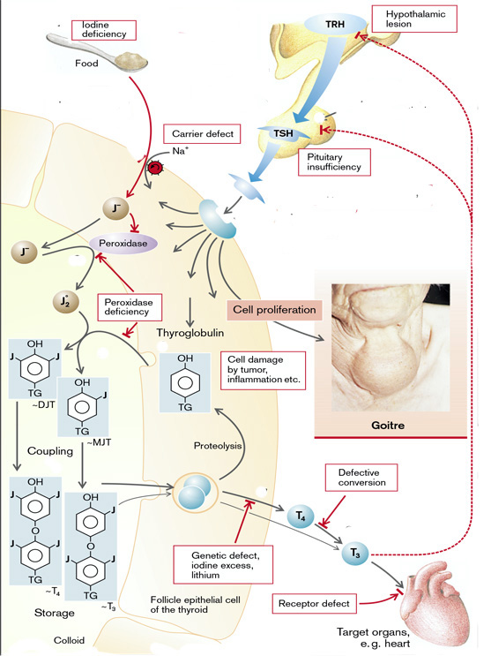
Fig. 12. Causes de l'hypothyroïdie
(D'après S. Silbernagl et F. Lang ; Atlas couleur de pathophysiologie)
Hypothyroïdie congénitale
Les hormones thyroïdiennes sont essentielles au développement et à la croissance normaux du cerveau, dont près de la moitié se produit au cours des six premiers mois de la vie. Les hormones thyroïdiennes sont nécessaires au développement complet des dendrites et des axones, à la formation des synapses, à la myélinisation et à la formation des cellules gliales, tous processus absolument essentiels au développement du cerveau chez le fœtus et jusqu'à deux ans après la naissance. Une carence intra-utérine en hormones thyroïdiennes altère donc considérablement ce développement. L'hypothyroïdie chez le nourrisson peut résulter d'une absence congénitale de glande thyroïde, d'une biosynthèse anormale de l'hormone thyroïdienne ou d'une sécrétion insuffisante de TSH. En cas d'absence congénitale de glande thyroïde, le nourrisson semble généralement normal et fonctionne normalement à la naissance, car les hormones ont été fournies in utero par la mère. En cas de déficience thyroïdienne maternelle avant le développement de la glande thyroïde fœtale, le retard mental est sévère.
Si la substitution par des hormones thyroïdiennes après la naissance est omise, des lésions cérébrales irréversibles surviennent, même après l'administration ultérieure d'hormones thyroïdiennes. Les enfants atteints sont souvent sourds. De plus, la croissance osseuse est retardée chez ces enfants. Le retard de croissance et les troubles mentaux conduisent à l'apparition des caractéristiques typiques du crétinisme. Les autres caractéristiques cliniques du crétinisme comprennent une petite taille, des traits faciaux grossiers, une langue proéminente et une hernie ombilicale. Il touche environ 1 nourrisson sur 5 000. Cependant, ce terme ne s'applique pas aux nourrissons qui se développent normalement et qui ont reçu un traitement substitutif par hormones thyroïdiennes peu après la naissance.
Des études à long terme montrent qu'une supplémentation en T₄étroitement surveillée, commencée dans les six premières semaines de vie, permet d'obtenir une intelligence normale. Heureusement, des tests de dépistage néonatal ont été mis en place pour détecter l'hypothyroïdie congénitale pendant la petite enfance. Le dépistage est généralement effectué à la maternité de l'hôpital. Lors de ce test, une goutte de sang est prélevée au talon du nourrisson et analysée pour déterminer les taux de T₄et de TSH.
L'hypothyroïdie transitoire peut être causée par l'exposition de la mère ou du nourrisson à des substances telles que la povidone iodée utilisée comme désinfectant (c'est-à-dire dans les douches vaginales ou les désinfectants cutanés, en maternité). Les médicaments antithyroïdiens, tels que le propylthiouracile et le méthimazole, peuvent traverser le placenta et bloquer la fonction thyroïdienne du fœtus. L'hypothyroïdie congénitale est traitée par un traitement hormonal substitutif. Les données disponibles indiquent qu'il est important de normaliser les taux de T₄ aussi rapidement que possible, car tout retard s'accompagne d'un développement psychomoteur et mental moins bon. Lorsque des traitements précoces et adéquats sont suivis, le risque de retard mental chez les nourrissons détectés par les programmes de dépistage est pratiquement inexistant.
Effets et symptômes de l'hypothyroïdie
L'hypothyroïdie qui se développe chez les enfants plus âgés et les adultes entraîne une affection connue sous le nom de myxœdème. Le myxœdème, ou maladie de Gull, a été associé pour la première fois à un dysfonctionnement thyroïdien en 1873 par Sir William Gull dans un article traitant du développement d'un « état crétinoïde » chez les adultes.Les manifestations de ce trouble sont largement liées à deux facteurs : l'état hypométabolique résultant d'une déficience en hormones thyroïdiennes et l'atteinte myxœdémateuse des tissus corporels. Bien que le myxœdème soit plus évident au niveau du visage et d'autres parties superficielles, il affecte également de nombreux organes du corps et est responsable de nombreuses manifestations de l'état hypothyroïdien.
Les manifestations du myxœdème comprennent une apathie généralisée et une lenteur mentale qui, aux premiers stades de la maladie, peuvent ressembler à une dépression. Le métabolisme et la production de chaleur sont réduits en cas d'hypothyroïdie. Le taux métabolique basal peut diminuer de moitié et les patients ont facilement froid (intolérance au froid). La consommation d'oxygène, la ventilation et l'érythropoïèse sont diminuées. De plus, le développement de l'anémie est favorisé par une mauvaise absorption intestinale du fer, de l'acide folique et de la vitamine B₁₂. La réduction de la lipolyse favorise la prise de poids et l'hyperlipidémie (VLDL, LDL), tandis que la réduction de la dégradation du cholestérol en acides biliaires conduit rapidement à l'hypercholestérolémie, favorisant ainsi le développement de l'athérosclérose. Une altération de la glycogénolyse et de la néoglucogenèse peut entraîner une hypoglycémie. La diminution de la dégradation des glycosaminoglycanes (mucopolysaccharides, mucine) entraîne leur dépôt dans divers tissus et une consistance pâteuse de la peau, raison pour laquelle la maladie a été appelée myxœdème. De plus, la fibronectine, le collagène et l'albumine plasmatique se déposent dans la peau. La transformation réduite du carotène en vitamine A provoque une hyperkératose. De plus, en raison de la réduction de la transpiration et de la sécrétion sébacée, la peau est sèche et la production de chaleur réduite donne une sensation de froid. Le patient a souvent une voix rauque.
La stimulation réduite du cœur par les hormones thyroïdiennes diminue la contractilité, la fréquence cardiaque, le volume systolique, le débit cardiaque et parfois aussi la pression artérielle systolique. Les dépôts de mucopolysaccharides dans le cœur provoquent une dilatation cardiaque généralisée, une bradycardie et d'autres signes d'altération de la fonction cardiaque. En cas de carence importante en hormones thyroïdiennes, une insuffisance cardiaque peut se développer. Les épanchements pleuraux et péricardiques sont fréquents. La fréquence respiratoire est ralentie et la réaction ventilatoire à l'hypercapnie et à l'hypoxie est altérée.
Les glomérules et les tubules rénaux sont plus petits. Le débit de filtration glomérulaire, le débit plasmatique rénal et la capacité de transport tubulaire sont réduits. La diminution de l'élimination rénale entraîne une rétention d'eau et de NaCl. En raison de l'accumulation de graisse, de glycosaminoglycanes, de NaCl et d'eau, le patient peut sembler quelque peu gonflé. De plus, la synthèse des protéines dans le foie est altérée et la dégradation des hormones stéroïdes et des médicaments est retardée. La stimulation réduite de la musculature intestinale entraîne une constipation. L'altération du fonctionnement de la musculature œsophagienne et du sphincter gastro-œsophagien peut provoquer un reflux gastrique et une œsophagite.
L'activité et l'efficacité du système nerveux autonome sont réduites en cas d'hypothyroïdie. L'excitabilité neuromusculaire est également réduite, ce qui entraîne des fonctions sensorielles anormales, une hyporeflexie, une perte d'appétit, une perte de mémoire, une dépression et un trouble de la conscience pouvant aller jusqu'au coma. Ces troubles sont réversibles chez l'adulte.
Une déficience_{en} T₃ /T₄ désinhibe la formation de TRH et de TSH (rétroaction positive). La TSH stimule non seulement la formation de TSH, mais aussi celle de prolactine, et peut ainsi déclencher une hyperprolactinémie. La TSH favorise également la croissance de la glande thyroïde, provoquant un goitre. Enfin, une libération anormale de gonadotrophines peut nuire à la fertilité.
L'hypothyroïdie peut être légère, avec seulement quelques signes et symptômes, ou elle peut évoluer vers un état potentiellement mortel appelé coma myxœdémateux. Le coma myxœdémateux est une manifestation terminale potentiellement mortelle de l'hypothyroïdie. Il se caractérise par un coma, une hypothermie, un collapsus cardiovasculaire, une hypoventilation et des troubles métaboliques graves, notamment une hyponatrémie, une hypoglycémie et une acidose lactique. La physiopathologie du coma myxœdémateux comporte trois aspects principaux : (1) la rétention de dioxyde de carbone et l'hypoxie, (2) le déséquilibre hydrique et électrolytique, et (3) l'hypothermie. Il survient le plus souvent chez les femmes âgées souffrant d'hypothyroïdie chronique due à diverses causes. Le fait qu'il survienne plus fréquemment pendant les mois d'hiver suggère que l'exposition au froid pourrait être un facteur déclenchant. Les personnes souffrant d'hypothyroïdie sévère sont incapables de métaboliser les sédatifs, les analgésiques et les anesthésiques, et l'accumulation de ces agents peut précipiter le coma.
Les analyses de laboratoire jouent un rôle essentiel dans le diagnostic d'une hypothyroïdie suspectée en raison de la nature non spécifique des symptômes. La mesure du taux sérique de TSH est le test de dépistage le plus sensible pour cette affection. Le taux sérique de TSH est augmenté dans l'hypothyroïdie primaire en raison d'une perte de l'inhibition rétroactive de l'hormone de libération de la thyrotropine (TRH) et de la production de TSH par l'hypothalamus et l'hypophyse, respectivement. La concentration de TSH n'est pas augmentée chez les personnes atteintes d'hypothyroïdie causée par une maladie hypothalamique ou hypophysaire primaire. La T₄sérique est diminuée chez les personnes atteintes d'hypothyroïdie, quelle qu'en soit l'origine.

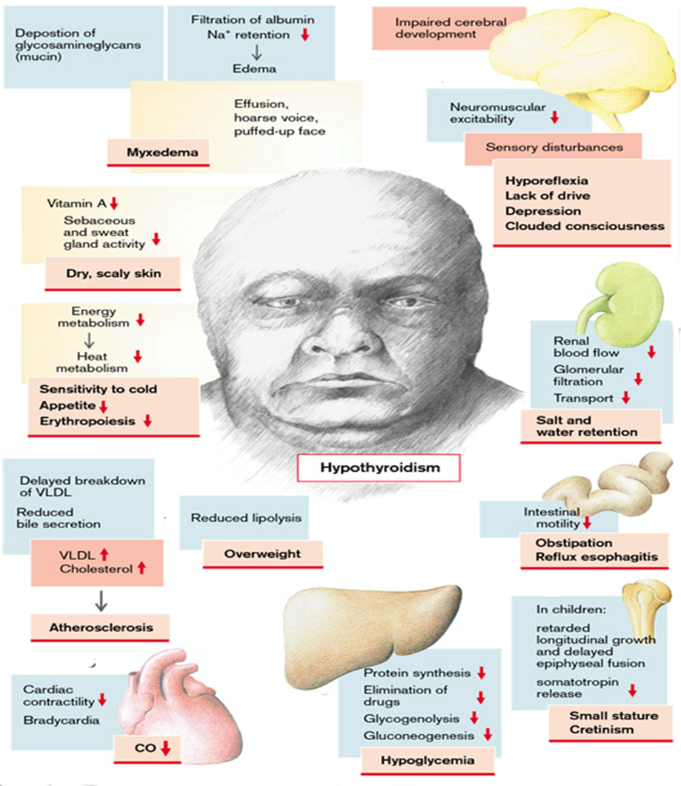
Fig. 13. Manifestations de l'hypothyroïdie
(D'après S. Silbernagl et F. Lang ; Atlas couleur de pathophysiologie)

TROUBLES DE LA SÉCRÉTION D'INSULINE
Pancréas endocrine. Le pancréas endocrine est constitué d'environ 1 million de groupes microscopiques de cellules, les îlots de Langerhans, qui contiennent quatre types cellulaires principaux : les cellules β, α, δ et PP (polypeptide pancréatique). Les cellules peuvent être différenciées morphologiquement par leurs propriétés de coloration, par la structure ultrastructurale de leurs granules et par leur teneur en hormones. La cellule β produit l'insuline, qui est l'hormone anabolique la plus puissante connue, avec de multiples effets synthétiques et favorisant la croissance ; la cellule α sécrète le glucagon, induisant une hyperglycémie par son activité glycogénolytique dans le foie ; les cellules δ contiennent de la somatostatine, qui supprime à la fois la libération d'insuline et de glucagon ; et les cellules PP contiennent un polypeptide pancréatique unique (peptide intestinal vasoactif, VIP) qui exerce plusieurs effets gastro-intestinaux, tels que la stimulation de la sécrétion d'enzymes gastriques et intestinales et l'inhibition de la motilité intestinale.
Physiologie normale de l'insuline et homéostasie du glucose. L'homéostasie normale du glucose est étroitement régulée par trois processus interdépendants : (1) la production de glucose dans le foie, (2) l'absorption et l'utilisation du glucose par les tissus périphériques, principalement les muscles squelettiques, et (3) les actions de l'insuline et des hormones contre-régulatrices (par exemple, le glucagon). La principale fonction métabolique de l'insuline est d'augmenter le taux de transport du glucose vers certaines cellules de l'organisme. Il s'agit des cellules musculaires striées (y compris les cellules myocardiques) et, dans une moindre mesure, des adipocytes, qui représentent ensemble environ les deux tiers du poids total du corps. L'absorption du glucose dans d'autres tissus périphériques, notamment le cerveau, est indépendante de l'insuline. Dans les cellules musculaires, le glucose est ensuite soit stocké sous forme de glycogène, soit oxydé pour générer de l'adénosine triphosphate (ATP). Dans les tissus adipeux, le glucose est principalement stocké sous forme de lipides. Outre la promotion de la synthèse des lipides (lipogenèse), l'insuline inhibe également la dégradation des lipides (lipolyse) dans les adipocytes. De même, l'insuline favorise l'absorption des acides aminés et la synthèse des protéines tout en inhibant la dégradation des protéines. Ainsi, les effets métaboliques de l'insuline peuvent être résumés comme anaboliques, avec une synthèse accrue et une dégradation réduite du glycogène, des lipides et des protéines. En plus de ces effets métaboliques, l'insuline a plusieurs fonctions mitogènes, notamment le déclenchement de la synthèse de l'ADN dans certaines cellules et la stimulation de leur croissance et de leur différenciation.
L'insuline réduit la production de glucose par le foie. L'insuline et le glucagon ont des effets régulateurs opposés sur l'homéostasie du glucose. Pendant les périodes de jeûne, de faibles taux d'insuline et des taux élevés de glucagon facilitent la néoglucogenèse hépatique et la glycogénolyse (dégradation du glycogène) tout en diminuant la synthèse du glycogène, prévenant ainsi l'hypoglycémie. Ainsi, les taux de glucose plasmatique à jeun sont principalement déterminés par la production hépatique de glucose. Après un repas, les taux d'insuline augmentent et ceux de glucagon diminuent en réponse à l'importante charge glucidique. Le stimulus le plus important qui déclenche la libération d'insuline est le glucose lui-même, qui initie la synthèse d'insuline dans les cellules β pancréatiques. D'autres agents, notamment les hormones intestinales et certains acides aminés (leucine et arginine), stimulent la libération d'insuline, mais pas sa synthèse. Dans les tissus périphériques (muscles squelettiques et tissu adipeux), l'insuline sécrétée se lie au récepteur de l'insuline, déclenchant un certain nombre de réponses intracellulaires qui favorisent l'absorption du glucose et son utilisation postprandiale, maintenant ainsi l'homéostasie du glucose. Des anomalies à différents stades de cette cascade de signaux complexe, depuis la synthèse et la libération de l'insuline par les cellules β jusqu'aux interactions avec les récepteurs de l'insuline dans les tissus périphériques, peuvent entraîner l'apparition du phénotype diabétique.
La forme active de l'insuline est composée de deux chaînes polypeptidiques : une chaîne A et une chaîne B. L'insuline active est formée dans les cellules bêta à partir d'une molécule plus grande appelée proinsuline. Lors de la conversion de la proinsuline en insuline, les enzymes présentes dans la cellule bêta clivent la proinsuline à des sites spécifiques pour former deux substances distinctes : l'insuline active et la chaîne peptidique C (peptide de liaison) biologiquement inactive qui reliait les chaînes A et B avant leur séparation. L'insuline active et la chaîne C-peptide inactive sont conditionnées dans des granules sécrétoires et libérées simultanément par la cellule bêta. Les chaînes C-peptide peuvent être mesurées cliniquement, et cette mesure peut être utilisée pour étudier l'activité des cellules bêta. L'amyline est un peptide de 37 acides aminés qui est co-sécrété avec l'insuline par les cellules bêta pancréatiques en réponse au glucose et à d'autres stimulateurs des cellules bêta. Des études indiquent que l'amyline agit comme une hormone neuroendocrine, avec plusieurs effets qui complètent les actions de l'insuline dans la régulation des taux de glucose sanguin postprandiaux. Ceux-ci comprennent une suppression de la sécrétion de glucagon et un ralentissement de la vitesse à laquelle le glucose est acheminé vers l'intestin grêle pour être absorbé.
La libération d'insuline par les cellules bêta pancréatiques est régulée par le taux de glucose dans le sang, augmentant lorsque celui-ci augmente et diminuant lorsqu'il diminue. Le glucose sanguin pénètre dans la cellule bêta au moyen du transporteur de glucose, est phosphorylé par une enzyme appelée glucokinase et est métabolisé pour former l'adénosine triphosphate (ATP) nécessaire à la fermeture des canaux potassiques et à la dépolarisation de la cellule. La dépolarisation entraîne à son tour l'ouverture des canaux calciques et la sécrétion d'insuline. La sécrétion d'insuline se produit de manière oscillatoire ou pulsatile. Après exposition au glucose, qui est un sécrétagogue nutritif, une première phase de libération de l'insuline préformée stockée se produit, suivie d'une deuxième phase de libération de l'insuline nouvellement synthétisée. Le diabète peut résulter d'une dérégulation ou d'une déficience dans l'une des étapes de ce processus (par exemple, altération de la fonction des transporteurs de glucose, anomalies métaboliques intracellulaires, déficience en glucokinase). Les taux sériques d'insuline commencent à augmenter quelques minutes après un repas, atteignent un pic en 3 à 5 minutes environ, puis reviennent à leur niveau de base en 2 à 3 heures.
L'insuline sécrétée par les cellules bêta pénètre dans la circulation portale et se dirige directement vers le foie, où environ 50 % est utilisée ou dégradée. L'insuline, qui se lie rapidement aux tissus périphériques ou est détruite par le foie ou les reins, a une demi-vie d'environ 15 minutes une fois qu'elle est libérée dans la circulation générale. Pour déclencher ses effets sur les tissus cibles, l'insuline se lie à un récepteur membranaire. Le récepteur de l'insuline est une combinaison de quatre sous-unités : une paire de sous-unités α plus grandes qui s'étendent à l'extérieur de la membrane cellulaire et participent à la liaison de l'insuline, et une paire plus petite de sous-unités β qui se trouvent principalement à l'intérieur de la membrane cellulaire et contiennent une enzyme kinase qui s'active lors de la liaison de l'insuline. L'activation de l'enzyme kinase entraîne l'autophosphorylation de la sous-unité β elle-même. La phosphorylation de la sous-unité β dans l' ctive à son tour certaines enzymes et en inactive d'autres, dirigeant ainsi l'effet intracellulaire souhaité de l'insuline sur le métabolisme du glucose, des graisses et des protéines.
Les membranes cellulaires étant imperméables au glucose, elles ont besoin d'un transporteur spécial, appelé transporteur de glucose, pour acheminer le glucose du sang vers la cellule. Ces transporteurs acheminent le glucose à travers la membrane cellulaire à une vitesse supérieure à celle qui serait obtenue par diffusion seule. Des recherches approfondies ont permis de découvrir une famille de transporteurs de glucose appelés GLUT-1, GLUT-2, etc. GLUT-4 est le transporteur de glucose indépendant de l'insuline pour les muscles squelettiques et les tissus adipeux. Il est séquestré à l'intérieur de la membrane de ces cellules et ne peut donc pas fonctionner comme transporteur de glucose tant qu'un signal provenant de l'insuline ne le fait pas passer de son site inactif à la membrane cellulaire, où il facilite l'entrée du glucose. Le GLUT-2 est le principal transporteur de glucose dans les cellules bêta et les cellules hépatiques. Il a une faible affinité pour le glucose et n'agit comme transporteur que lorsque les taux de glucose plasmatique sont relativement élevés, par exemple après un repas. Le GLUT-1 est présent dans tous les tissus. Il ne nécessite pas l'action de l'insuline et joue un rôle important dans le transport du glucose vers le système nerveux.
Le diabète sucré n'est pas une maladie unique, mais plutôt un groupe de troubles métaboliques partageant la caractéristique commune de l'hyperglycémie. L'hyperglycémie dans le diabète résulte de défauts de sécrétion d'insuline, d'action de l'insuline ou, le plus souvent, des deux. L'hyperglycémie chronique et le dérèglement métabolique qui l'accompagne dans le diabète sucré peuvent être associés à des lésions secondaires dans plusieurs systèmes organiques, en particulier les reins, les yeux, les nerfs et les vaisseaux sanguins. Le diabète touche environ 21 millions de personnes aux États-Unis (soit près de 7 % de la population), dont près d'un tiers ne sont pas diagnostiquées. Le diabète est l'une des principales causes de maladie rénale terminale, de cécité chez l'adulte et d'amputation non traumatique des membres inférieurs aux États-Unis, ce qui souligne l'impact de cette maladie sur le coût des soins de santé. Il augmente également considérablement le risque de développer une maladie coronarienne et une maladie cérébrovasculaire. Parallèlement aux progrès technologiques importants, le comportement humain a connu des changements prononcés, avec des modes de vie de plus en plus sédentaires et de mauvaises habitudes alimentaires. Cela a contribué à l'escalade simultanée du diabète et de l'obésité dans le monde entier, que certains ont qualifiée d'épidémie de « diabésité ».
Le taux de glucose dans le sang est normalement maintenu dans une fourchette très étroite, généralement comprise entre 70 et 120 mg/dL.
Les personnes dont la glycémie à jeun est inférieure à 110 mg/dL, ou inférieure à 140 mg/dL après un test de tolérance au glucose par voie orale, sont considérées comme euglycémiques. Cependant, les personnes dont la glycémie à jeun est supérieure à 110 mais inférieure à 126 mg/dL, ou dont les valeurs du test de tolérance au glucose par voie orale sont supérieures à 140 mais inférieures à 200 mg/dL, sont considérées comme ayant une intolérance au glucose. Les personnes présentant une intolérance au glucose courent un risque important de développer un diabète déclaré au fil du temps, avec jusqu'à 5 à 10 % d'entre elles évoluant vers un diabète sucré complet chaque année. En outre, les personnes présentant une intolérance au glucose sont exposées à un risque de maladie cardiovasculaire, en raison d'un métabolisme anormal des glucides et de la coexistence d'autres facteurs de risque.
Le diagnostic du diabète est établi par une élévation de la glycémie selon l'un des trois critères suivants :
1. Une glycémie aléatoire de 200 mg/dL ou plus, accompagnée de signes et symptômes classiques ;
2. Une glycémie à jeun supérieure ou égale à 126 mg/dl à plusieurs reprises ;
3. Un test de tolérance au glucose par voie orale (OGTT) anormal, dans lequel la concentration de glucose est supérieure ou égale à 200 mg/dL deux heures après une charge standard de glucides (75 g de glucose).
Bien que toutes les formes de diabète sucré aient en commun l'hyperglycémie, les causes sous-jacentes de l'hyperglycémie varient considérablement. La grande majorité des cas de diabète appartiennent à l'une des deux grandes catégories suivantes :
Le diabète de type 1 se caractérise par une déficience absolue de la sécrétion d'insuline causée par la destruction des cellules β pancréatiques, généralement résultant d'une attaque auto-immune. Le diabète de type 1 représente environ 10 % de tous les cas.
Le diabète de type 2 est causé par une combinaison de résistance périphérique à l'action de l'insuline et d'une réponse compensatoire insuffisante de la sécrétion d'insuline par les cellules β pancréatiques (« déficit relatif en insuline »). Environ 80 à 90 % des patients sont atteints de diabète de type 2.
Les autres causes d'hyperglycémie sont les suivantes :
Même en l'absence de prédisposition génétique, le diabète peut survenir dans le cadre d'autres maladies, telles que la pancréatite, avec destruction des cellules bêta (diabète pancréatique), ou à la suite d'une atteinte toxique de ces cellules. Le développement du diabète sucré est favorisé par une libération accrue d'hormones antagonistes. Parmi celles-ci figurent la somatotropine (dans l'acromégalie), les glucocorticoïdes (dans la maladie de Cushing ou le stress [appelé diabète stéroïdien]), l'épinéphrine (dans le stress), les progestatifs et la chorionique-mammotrophine (dans la grossesse), l'ACTH, l'hormone thyroïdienne et le glucagon. Les infections graves augmentent la libération de plusieurs des hormones ci-dessus et donc la manifestation du diabète sucré. Un somatostatinome peut provoquer un diabète car la somatostatine qu'il sécrète inhibe la libération d'insuline.
Pathogenèse du déficit absolu en insuline (diabète sucré de type 1)
Le diabète de type 1 (déficit absolu en insuline) est une maladie auto-immune dans laquelle la destruction des îlots pancréatiques est principalement causée par des cellules effectrices immunitaires réagissant contre les antigènes endogènes des cellules β. Le diabète de type 1 se développe le plus souvent pendant l'enfance, se manifeste à la puberté et progresse avec l'âge. Comme la maladie peut se développer à tout âge, y compris à l'âge adulte, l'appellation « diabète juvénile » a été exclue de la classification récente du diabète, car la dépendance à l'insuline n'est pas une caractéristique distinctive constante. Néanmoins, la plupart des patients atteints de diabète de type 1 dépendent de l'insuline pour survivre ; sans insuline, ils développent des complications métaboliques graves telles que l'acidocétose et le coma. Une forme rare de diabète de type 1 « idiopathique » a été décrite, dans laquelle les preuves d'auto-immunité ne sont pas définitives.
Comme pour la plupart des maladies auto-immunes, la pathogenèse du diabète de type 1 résulte de l'interaction entre la susceptibilité génétique et les facteurs environnementaux (Fig. 14).
- Prédisposition génétique
Des études épidémiologiques, telles que celles démontrant des taux de concordance plus élevés pour la maladie chez les jumeaux monozygotes par rapport aux jumeaux dizygotes, ont établi de manière convaincante une base génétique pour le diabète de type 1. On connaît aujourd'hui plus d'une douzaine de loci de susceptibilité au diabète de type 1. Parmi ceux-ci, le plus important est de loin le locus HLA sur le chromosome 6p21 ; selon certaines estimations, le locus HLA contribue à hauteur de 50 % à la susceptibilité génétique au diabète de type 1.
- Rôle des facteurs environnementaux dans le développement d'une insuffisance absolue en insuline
Il existe des preuves que des facteurs environnementaux, en particulier les infections virales, peuvent être impliqués dans le déclenchement de la destruction des cellules des îlots pancréatiques dans le diabète de type 1. Des associations épidémiologiques ont été rapportées entre le diabète de type 1 et l'infection par les oreillons, la rubéole, le virus Coxsackie B ou le cytomégalovirus, entre autres. Au moins trois mécanismes différents ont été proposés pour expliquer le rôle des virus dans l'induction de l'auto-immunité. Le premier est le dommage « accessoire », dans lequel les infections virales induisent des lésions et une inflammation des îlots, entraînant la libération d'antigènes β-cellulaires séquestrés et l'activation de lymphocytes T autoréactifs. La deuxième possibilité est que les virus produisent des protéines qui imitent les antigènes d' s β-cellulaires, et que la réponse immunitaire à la protéine virale réagisse de manière croisée avec les tissus propres à l'organisme (« mimétisme moléculaire »). La troisième hypothèse suggère que les infections virales contractées tôt dans la vie (« virus prédisposant ») pourraient persister dans le tissu concerné, et qu'une réinfection ultérieure par un virus apparenté (« virus précipitant ») partageant des épitopes antigéniques entraînerait une réponse immunitaire contre les cellules des îlots pancréatiques infectées. Ce dernier mécanisme, également connu sous le nom de « déjà-vu viral », pourrait expliquer la latence entre les infections et l'apparition du diabète. On ne sait pas si l'un de ces mécanismes contribue à la détérioration des cellules β, et aucune infection virale causale n'a été établie. En fait, certaines données épidémiologiques et études de modèles expérimentaux suggèrent que les infections pourraient avoir un effet protecteur ; les mécanismes sous-jacents d'un tel effet protecteur sont inconnus.
Mécanismes de destruction des cellules β dans le cas d'une carence absolue en insuline
Bien que l'apparition clinique d'une insuffisance absolue en insuline soit souvent soudaine, le processus auto-immunitaire commence généralement plusieurs années avant que la maladie ne se manifeste, avec une perte progressive des réserves d'insuline au fil du temps. Les manifestations classiques de la maladie (hyperglycémie et cétose) apparaissent tardivement, après la destruction de plus de 90 % des cellules β. Bon nombre des avancées dans la pathogenèse du diabète de type 1 proviennent d'études sur le modèle de souris diabétique non obèse, qui présente les mêmes caractéristiques de destruction auto-immune des îlots pancréatiques que la maladie humaine.
L'anomalie immunitaire fondamentale dans le diabète de type 1 est un défaut d'autotolérance des cellules T. Ce défaut de tolérance peut résulter d'une combinaison de plusieurs facteurs, notamment une suppression clonale défectueuse des cellules T autoréactives dans le thymus, ainsi que des anomalies dans les fonctions des cellules T régulatrices ou une résistance des cellules T effectrices à la suppression par les cellules régulatrices. Ainsi, les cellules T autoréactives non seulement survivent, mais sont également prêtes à répondre aux autoantigènes.
On pense que l'activation initiale de ces cellules se produit dans les ganglions lymphatiques péri-pancréatiques, peut-être en réponse à des antigènes libérés par les îlots endommagés. Les lymphocytes T activés migrent ensuite vers le pancréas, où ils provoquent des lésions des cellules β. Plusieurs populations de lymphocytes T sont impliquées dans ces lésions, notamment les cellules Th₁ (qui peuvent endommager les cellules β par la sécrétion de cytokines, notamment l'IFN-γ et le TNF) et les CTL CD₈⁺ (qui détruisent directement les cellules β). Les auto-antigènes des îlots qui sont la cible de l'attaque immunitaire peuvent inclure l'insuline elle-même, ainsi que l'enzyme glutamique décarboxylase (GAD) des cellules β.
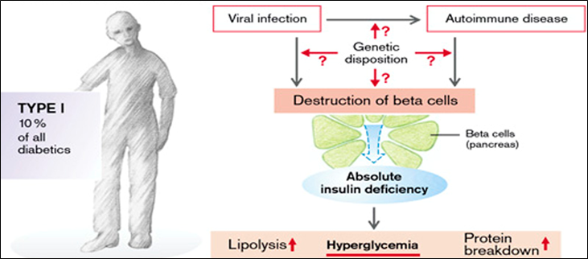
Fig. 14. Pathogenèse de la déficience absolue en insuline
(D'après S. Silbernagl et F. Lang ; Atlas couleur de pathophysiologie)
Pathogenèse de la déficience relative en insuline (diabète sucré de type 2)
Bien que de nombreux progrès aient été réalisés ces dernières années, la pathogenèse de la déficience relative en insuline reste énigmatique. Les influences environnementales, telles que la sédentarité et les habitudes alimentaires, jouent clairement un rôle, comme le montre clairement l'obésité. Néanmoins, des facteurs génétiques peuvent également jouer un rôle, avec un lien démontrable avec plusieurs gènes « diabétogènes ». Chez les jumeaux identiques, le taux de concordance est de 50 % à 90 %, tandis que chez les parents au premier degré atteints de diabète de type 2 (y compris les jumeaux fraternels), le risque de développer la maladie est de 20 % à 40 %, contre 5 % à 7 % dans la population générale. Contrairement au diabète de type 1, cependant, la maladie n'est pas liée à des gènes impliqués dans la tolérance et la régulation immunitaires, et rien ne permet de suggérer une origine auto-immune du diabète de type 2.
Les deux anomalies métaboliques qui caractérisent la déficience relative en insuline sont les suivantes :
(1) Diminution de la capacité des tissus périphériques à répondre à l'insuline (résistance à l'insuline) ;
(2) un dysfonctionnement des cellules β qui se manifeste par une sécrétion insuffisante d'insuline face à l'insulinorésistance et à l'hyperglycémie.
Dans la plupart des cas, l'insulinorésistance est le premier événement, suivi d'une augmentation progressive du dysfonctionnement des cellules β (Fig. 15).
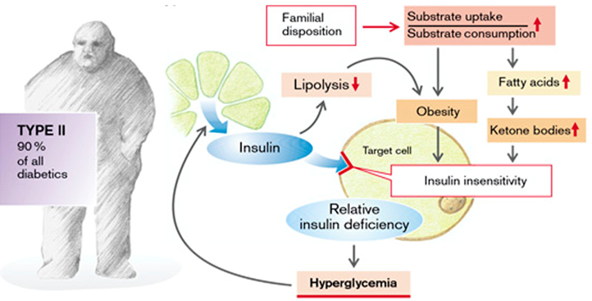
Fig. 15. Pathogenèse de l'insuffisance relative en insuline
(D'après S. Silbernagl et F. Lang ; Atlas couleur de pathophysiologie)
Mécanismes de l'insulinorésistance
L'insulinorésistance est définie comme une résistance aux effets de l'insuline sur l'absorption, le métabolisme ou le stockage du glucose. Elle entraîne une diminution de l'absorption du glucose dans les muscles, une réduction de la glycolyse et de l'oxydation des acides gras dans le foie, ainsi qu'une incapacité à supprimer la néoglucogenèse hépatique. Des études menées sur des souris knock-out présentant une déficience spécifique des récepteurs de l'insuline dans certains tissus suggèrent que la perte de sensibilité à l'insuline dans les hépatocytes est probablement le facteur qui contribue le plus à la pathogenèse de l'insulinorésistance in vivo. Peu de facteurs jouent un rôle aussi important que l'obésité dans le développement de l'insulinorésistance. L'insulinorésistance est une caractéristique de la plupart des personnes présentant une insuffisance relative en insuline et est presque systématiquement observée chez les personnes diabétiques obèses.
Il est reconnu que l'insulinorésistance est un phénomène complexe, influencé par divers facteurs génétiques et environnementaux :
- Anomalies génétiques du récepteur de l'insuline et de la voie de signalisation de l'insuline
Les anomalies de perte de fonction du récepteur de l'insuline ou de ses molécules de signalisation en aval sont des candidats évidents pour la médiation de l'insulinorésistance dans le diabète de type 2. Une grande partie du rôle des anomalies génétiques dans la voie de signalisation de l'insuline a été élucidée à partir de la perturbation ciblée de ces gènes dans des modèles murins knock-out du diabète. Malheureusement, l'extrapolation de ces modèles de gènes uniques knock-out à la maladie humaine s'est avérée moins satisfaisante, soulignant l'étiologie multifactorielle de la résistance à l'insuline chez l'homme. Les mutations ponctuelles du récepteur de l'insuline sont relativement rares, ne représentant pas plus de 1 % à 5 % des patients insulinodépendants. Divers défauts fonctionnels ont été signalés dans la voie de signalisation de l'insuline dans les états d'insulinorésistance (par exemple, une réduction de la phosphorylation de la tyrosine et une augmentation de la phosphorylation de la sérine du récepteur de l'insuline et des protéines IRS), qui atténuent la transduction du signal.
Rôle de l'obésité dans le développement de l'insulinorésistance
L'association épidémiologique entre l'obésité et une insuffisance relative en insuline est reconnue depuis des décennies, une obésité viscérale étant observée chez plus de 80 % des patients. L'obésité a des effets profonds sur la sensibilité des tissus à l'insuline et, par conséquent, sur l'homéostasie glycémique systémique. L'insulinorésistance est présente même dans les cas d'obésité simple non accompagnée d'hyperglycémie, ce qui indique une anomalie fondamentale de la signalisation de l'insuline dans les états d'excès de graisse. Le risque de diabète augmente avec l'augmentation de l'indice de masse corporelle (une mesure de la teneur en graisse corporelle). Ce n'est pas seulement la quantité absolue, mais aussi la répartition de la graisse corporelle qui a un effet sur la sensibilité à l'insuline : l'obésité centrale (graisse abdominale) est plus susceptible d'être liée à l'insulinorésistance que les dépôts de graisse périphériques (fessiers/sous-cutanés). Le nouveau terme qui émerge pour désigner les personnes souffrant d'obésité et de diabète de type 2 est « diabésité ». L'obésité peut avoir de nombreux effets néfastes sur la sensibilité à l'insuline (Fig. 16) :
- - Rôle des acides gras non estérifiés (AGNE) dans le développement de la résistance à l'insuline ;
Le taux de triglycérides intracellulaires est souvent nettement plus élevé dans les tissus musculaires et hépatiques des personnes obèses, probablement parce que les AGNE en excès circulants se déposent dans ces organes. Le tissu adipeux central (obésité abdominale) est plus « lipolytique » que les sites périphériques, ce qui pourrait expliquer les conséquences particulièrement néfastes de ce type de répartition des graisses.
Une quantité élevée d'AGNE a plusieurs conséquences conduisant à une résistance à l'insuline :
- Les AGNE agissent au niveau des cellules bêta pour stimuler la sécrétion d'insuline, ce qui, en cas de stimulation excessive et chronique, provoque une défaillance des cellules bêta (lipotoxicité) ;
- Les AGNE agissent au niveau des tissus périphériques pour provoquer une résistance à l'insuline et une sous-utilisation du glucose en inhibant l'absorption du glucose et le stockage du glycogène par une réduction de l'activité de la glycogène synthétase musculaire.
- L'excès de NEFA intracellulaires submerge les voies d'oxydation des acides gras, entraînant une accumulation d'intermédiaires cytoplasmiques tels que le diacylglycérol (DAG) et le céramide. Ces intermédiaires « toxiques » peuvent activer les sérine/thréonine kinases, qui provoquent une phosphorylation aberrante de la sérine du récepteur de l'insuline et des protéines IRS. La phosphorylation au niveau des résidus de sérine atténue la signalisation de l'insuline.
- L'excès d'AGNE entre en compétition avec le glucose pour l'oxydation des substrats, ce qui entraîne une inhibition rétroactive des enzymes glycolytiques et aggrave ainsi le déséquilibre glycémique existant.
- L'accumulation d'AGNE et de triglycérides réduit la sensibilité hépatique à l'insuline, ce qui entraîne une augmentation de la production hépatique de glucose et une hyperglycémie, en particulier des taux de glucose plasmatique à jeun.

- - Rôle des adipokines dans le développement de la résistance à l'insuline ;
Il est reconnu que le tissu adipeux n'est pas seulement un dépôt passif de graisse, mais un organe endocrinien fonctionnel qui libère des hormones en réponse aux changements de l'état métabolique. Diverses protéines sécrétées dans la circulation systémique par le tissu adipeux ont été identifiées, et celles-ci sont collectivement appelées adipokines (ou cytokines adipeuses). Des adipokines pro-hyperglycémiques (par exemple, la résistine, la protéine de liaison au rétinol 4) et des adipokines anti-hyperglycémiques (la leptine, l'adiponectine) ont été identifiées. La leptine et l'adiponectine améliorent la sensibilité à l'insuline en renforçant directement l'activité de la protéine kinase activée par l'AMP (AMPK), une enzyme qui favorise l'oxydation des acides gras dans le foie et les muscles squelettiques. Les niveaux d'adiponectine sont réduits en cas d'obésité, ce qui contribue à l'insulinorésistance.
- - Rôle de l'inflammation dans le développement de l'insulinorésistance ;
Le tissu adipeux sécrète également diverses cytokines pro-inflammatoires telles que le facteur de nécrose tumorale, l'interleukine-6 et la protéine chimioattractive des macrophages-1, cette dernière attirant les macrophages vers les dépôts graisseux. Des études sur des modèles expérimentaux ont démontré que la réduction des niveaux de cytokines pro-inflammatoires améliore la sensibilité à l'insuline. Ces cytokines induisent une résistance à l'insuline en augmentant le « stress » cellulaire qui, à son tour, active de multiples cascades de signalisation qui s'opposent à l'action de l'insuline sur les tissus périphériques.
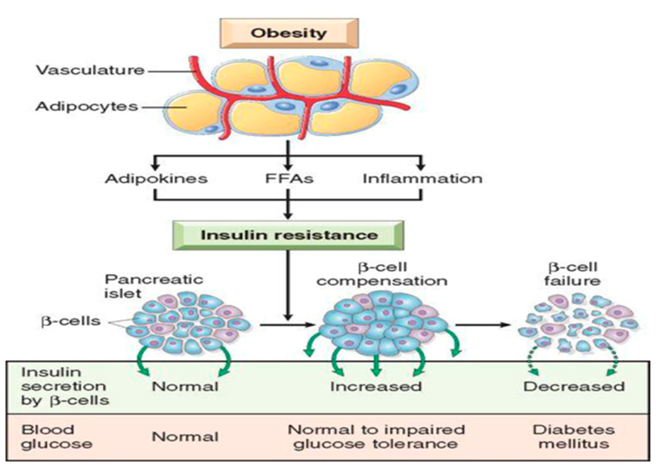
Fig. 16. Mécanismes de l'insulinorésistance dans l'obésité.
(D'après Robbins et Cotran ; Pathologic basis of disease)
- Dysfonctionnement des cellules β dans l'insuffisance relative en insuline
Le dysfonctionnement des cellules β dans le cadre d'une insuffisance relative en insuline reflète l'incapacité de ces cellules à s'adapter aux exigences à long terme de l'insulinorésistance périphérique et de l'augmentation de la sécrétion d'insuline.
Les causes spécifiques du dysfonctionnement des cellules bêta chez les patients présentant une insuffisance relative en insuline peuvent inclure :
(1) une diminution initiale de la masse des cellules bêta (ceci peut être lié à des facteurs génétiques responsables de la différenciation et du fonctionnement des cellules bêta, ainsi qu'à des facteurs environnementaux tels que la présence d'un diabète maternel pendant la grossesse ou des facteurs in utero tels que la présence d'un retard de croissance intra-utérin) ;
(2) une augmentation de l'apoptose des cellules bêta/une diminution de leur régénération ;
(3) une résistance à l'insuline de longue date conduisant à l'épuisement des cellules bêta ;
(4) une hyperglycémie chronique pouvant induire une désensibilisation des cellules bêta appelée glucotoxicité ;
(5) Une élévation chronique des acides gras libres peut entraîner une toxicité pour les cellules bêta, appelée lipotoxicité ;
(6) Les dépôts amyloïdes dans les cellules bêta peuvent entraîner un dysfonctionnement.
Manifestations cliniques d'une carence en insuline
L'insuline agit pour créer des réserves d'énergie. Elle favorise l'absorption des acides aminés et du glucose, en particulier dans les cellules musculaires et adipeuses. Dans les cellules hépatiques, musculaires et adipeuses (entre autres), l'insuline stimule la synthèse des protéines et inhibe leur dégradation ; dans le foie et les muscles, elle favorise la synthèse du glycogène, inhibe sa dégradation, stimule la glycolyse et inhibe la néoglucogenèse à partir des acides aminés. Dans le foie également, l'insuline favorise la formation de triglycérides et de lipoprotéines ainsi que la libération hépatique de VLDL. En même temps, elle stimule la lipoprotéine lipase et accélère ainsi la séparation des triglycérides des lipoprotéines dans le sang (en particulier les chylomicrons). Les acides gras libres et le glycérol sont ensuite absorbés par les cellules adipeuses et stockés à nouveau sous forme de triglycérides. L'insuline stimule la lipogenèse et inhibe la lipolyse dans les cellules adipeuses. Enfin, elle favorise la croissance cellulaire, augmente l'absorption tubulaire rénale de Na⁺ et la contractilité cardiaque. Une partie de l'action de l'insuline est médiée par le gonflement cellulaire (en particulier l'anti-protéolyse) et l'alcalose intracellulaire (stimulation de la glycolyse, augmentation de la contractilité cardiaque). L'insuline obtient cet effet en activant l'échangeur Na⁺ /H⁺ (gonflement cellulaire et alcalinisation), le cotransporteur Na⁺ -K⁺ -2Cl– (gonflement cellulaire) et la Na⁺ -K⁺ -ATPase. Il en résulte une absorption de K+ par la cellule et une hypokaliémie. Comme le glucose est couplé au phosphate dans la cellule, l'insuline réduit également la concentration plasmatique de phosphate. Elle stimule en outre l'absorption cellulaire de Mg²⁺. L'insuline inhibe également par voie paracrine la libération de glucagon et diminue ainsi son action stimulante sur la glycogénolyse, la néoglucogenèse, la lipolyse et la cétogenèse.
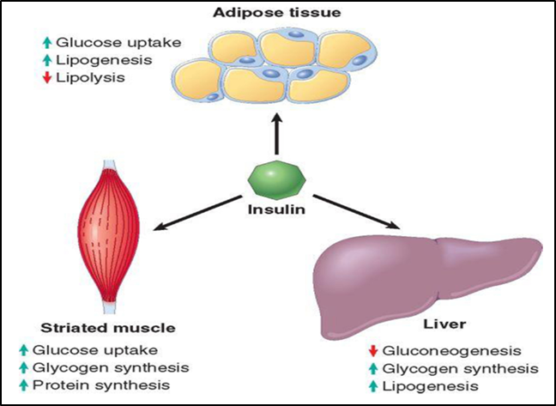
Fig. 17. Action métabolique de l'insuline dans le muscle strié, le tissu adipeux et le foie.
(D'après Robbins et Cotran ; Pathologic basis of disease)
Il est difficile de résumer brièvement les diverses manifestations cliniques d'une carence en insuline. Seuls quelques schémas caractéristiques seront présentés.
Au cours des 1 ou 2 premières années suivant l'apparition d'une carence absolue en insuline (diabète de type 1), les besoins en insuline exogène peuvent être minimes en raison de la sécrétion endogène continue d'insuline (appelée période de lune de miel). Par la suite, toute réserve résiduelle de cellules β est épuisée et les besoins en insuline augmentent considérablement. Bien que la destruction des cellules β soit un processus prolongé, la transition entre une intolérance au glucose et un diabète manifeste peut être brutale et est souvent provoquée par un événement, tel qu'une infection, qui est également associé à une augmentation des besoins en insuline. L'apparition est marquée par une polyurie, une polydipsie, une polyphagie et, dans les cas graves, une acidocétose, toutes résultant de troubles métaboliques.
L'insuline étant une hormone anabolique majeure dans l'organisme, sa déficience entraîne un état catabolique qui affecte non seulement le métabolisme du glucose, mais aussi celui des graisses et des protéines. La sécrétion non contrariée d'hormones contre-régulatrices (glucagon, hormone de croissance, épinéphrine) joue également un rôle dans ces troubles métaboliques.
L'assimilation du glucose dans les tissus musculaires et adipeux est fortement réduite, voire supprimée. Non seulement le stockage du glycogène dans le foie et les muscles cesse, mais les réserves sont également épuisées par une glycogénolyse accrue. L'hyperglycémie qui en résulte dépasse le seuil rénal de réabsorption, entraînant une glycosurie. La glycosurie induit une diurèse osmotique et donc une polyurie, entraînant une perte importante d'eau et d'électrolytes (déshydratation). La perte rénale obligatoire d'eau, combinée à l'hyperosmolarité résultant de l'augmentation du taux de glucose dans le sang, tend à épuiser l'eau intracellulaire, déclenchant les osmorécepteurs des centres de la soif du cerveau. C'est ainsi qu'apparaît une soif intense (polydipsie). Malgré la perte rénale de K⁺ , il n'y a pas d'hypokaliémie car les cellules abandonnent le K⁺ en raison de la réduction de l'activité du cotransport Na⁺ -K⁺ -2Cl– et de la Na⁺ -K⁺ -ATPase. La concentration extracellulaire de K⁺ , qui est donc plus susceptible d'être élevée, masque le bilan négatif en K⁺. L'administration d'insuline provoque alors une hypokaliémie potentiellement mortelle. La déshydratation entraîne une hypovolémie avec une altération correspondante de la circulation. La libération d'aldostérone qui en résulte augmente la carence en K⁺, tandis que la libération d'épinéphrine et de glucocorticoïdes exacerbe le catabolisme. La réduction du débit sanguin rénal diminue l'excrétion rénale du glucose et favorise ainsi l'hyperglycémie (Fig. 18). Les cellules perdent en outre du phosphate et du magnésium, qui sont également excrétés par les reins.
En cas de déficit en insuline, la balance penche du côté du catabolisme des protéines et des graisses, au détriment de l'anabolisme favorisé par l'insuline. Il s'ensuit une protéolyse, et les acides aminés glucogéniques sont éliminés par le foie et utilisés comme éléments constitutifs du glucose (gluconéogenèse accrue). Le catabolisme des protéines et des graisses tend à induire un bilan énergétique négatif, qui à son tour entraîne une augmentation de l'appétit (polyphagie), complétant ainsi la triade classique du diabète : polyurie, polydipsie et polyphagie. Malgré l'augmentation de l'appétit, les effets cataboliques prédominent, entraînant une perte de poids et une faiblesse musculaire. La combinaison de la polyphagie et de la perte de poids est paradoxale et doit toujours faire suspecter un diabète. Chez les personnes présentant une carence absolue en insuline, tout écart par rapport à l'apport alimentaire normal, une activité physique inhabituelle, une infection ou toute autre forme de stress peut rapidement influencer l'équilibre métabolique déjà fragile, prédisposant à une acidocétose diabétique.
En cas de déficit relatif en insuline, une polyurie et une polydipsie peuvent également être présentes, mais contrairement au déficit absolu en insuline, les patients sont souvent plus âgés (> 40 ans) et fréquemment obèses. Cependant, avec l'augmentation de l'obésité et la sédentarité dans notre société, le diabète de type 2 est désormais observé de plus en plus fréquemment chez les enfants et les adolescents. Dans certains cas, une consultation médicale est sollicitée en raison d'une faiblesse ou d'une perte de poids inexpliquée. Le plus souvent, cependant, le diagnostic est posé après des analyses de sang ou d'urine de routine chez des personnes asymptomatiques. La rareté de l'acidocétose et la présentation plus modérée du diabète de type 2 s'expliquent probablement par des taux d'insuline dans la veine porte plus élevés chez ces patients que chez les diabétiques de type 1, ce qui empêche l'oxydation illimitée des acides gras hépatiques et limite la formation d'acides cétoniques par l' .À l'état décompensé, les personnes présentant une insuffisance relative en insuline peuvent développer un coma hyperosmolaire non cétosique, un syndrome engendré par une déshydratation sévère résultant d'une diurèse osmotique soutenue chez les patients qui ne boivent pas suffisamment d'eau pour compenser les pertes urinaires dues à une hyperglycémie chronique. Il s'agit généralement de personnes âgées diabétiques, handicapées par un accident vasculaire cérébral ou une infection, et incapables de maintenir un apport hydrique suffisant. De plus, l'absence d'acidocétose et de ses symptômes (nausées, vomissements, difficultés respiratoires) retarde la consultation d'un médecin chez ces patients jusqu'à ce qu'une déshydratation sévère et un coma surviennent.
L'acidocétose diabétique est une complication grave d'une carence absolue en insuline, mais elle peut également survenir en cas de carence relative en insuline, bien que cela soit moins fréquent et moins marqué. Ces patients présentent une carence marquée en insuline, et la libération de l'hormone catécholamine épinéphrine bloque toute action résiduelle de l'insuline et stimule la sécrétion de glucagon. La carence en insuline associée à un excès de glucagon diminue l'utilisation périphérique du glucose tout en augmentant la néoglucogenèse, ce qui aggrave considérablement l'hyperglycémie (les taux de glucose plasmatique se situent généralement entre 500 et 700 mg/dL). L'hyperglycémie provoque une diurèse osmotique et une déshydratation caractéristiques de l'état cétosique. Le deuxième effet majeur d'une altération du rapport insuline/glucagon est l'activation du mécanisme cétogène. La déficience en insuline stimule la lipolyse, entraînant la dégradation des réserves adipeuses et une augmentation des taux d'acides gras libres. Lorsque ces acides gras libres atteignent le foie, ils sont estérifiés en acyl-CoA. L'oxydation des molécules d'acyl-CoA dans les mitochondries hépatiques produit des corps cétoniques (acide acétoacétique, acétone et acide β-hydroxybutyrique). L'augmentation de la production de corps cétoniques est également due à une carence en oxaloacétate et à l'incapacité de l'acétyl-CoA à participer au cycle de Krebs, ainsi qu'à l'incapacité d'utiliser l'acétyl-CoA dans la resynthèse des acides gras (carence en NADPH due à une perturbation du cycle des pentozes phosphates). La cétogenèse est un phénomène adaptatif en période de famine, qui génère des cétones comme source d'énergie pour les organes vitaux (par exemple, le cerveau). Le taux de formation des corps cétoniques peut dépasser le taux d'utilisation de l'acide acétoacétique et de l'acide β-hydroxybutyrique par les tissus périphériques, ce qui entraîne une cétonémie et une cétonurie. Si l'excrétion urinaire des cétones est compromise par la déshydratation, il en résulte une acidocétose métabolique systémique. La libération d'acides aminés cétogènes par le catabolisme protéique aggrave l'état cétosique. L'accumulation de corps cétoniques entraîne une acidose, qui oblige le patient à respirer profondément (respiration de Kussmaul). De plus, des triglycérides sont formés dans le foie à partir d'acides gras et incorporés dans les VLDL. Comme la carence en insuline retarde la dégradation des lipoprotéines, l'hyperlipidémie s'aggrave encore. Une partie des triglycérides reste dans le foie et une stéatose hépatique se développe (Fig. 18).

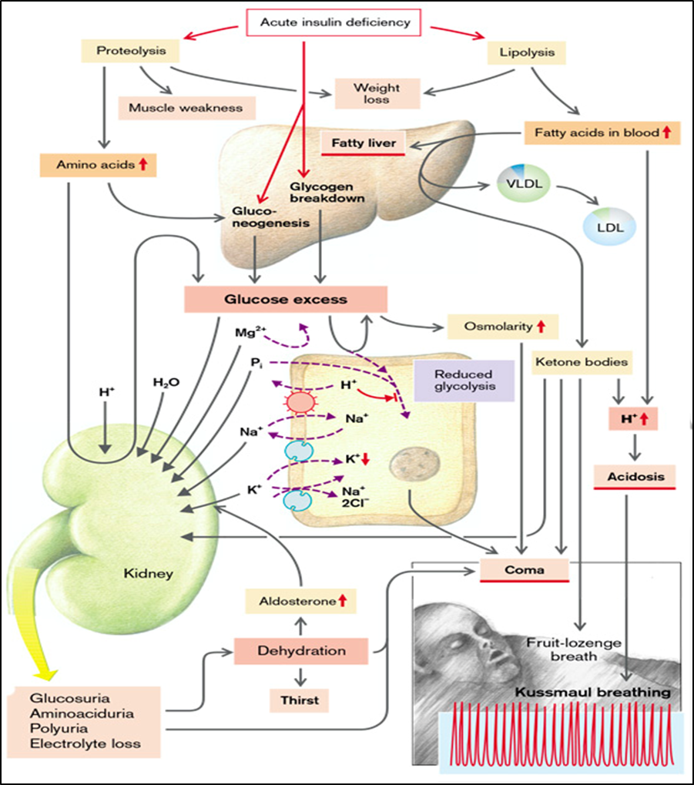
Fig. 18. Séquence des troubles métaboliques sous-jacents aux manifestations cliniques du diabète.
(D'après S. Silbernagl et F. Lang ; Atlas couleur de pathophysiologie)
- Complications tardives d'une hyperglycémie prolongée
La morbidité associée au diabète de longue date, quel que soit son type, résulte de plusieurs complications graves, causées principalement par des lésions touchant les artères musculaires de gros et moyen calibre (maladie macrovasculaire) et par un dysfonctionnement capillaire dans les organes cibles (maladie microvasculaire). La maladie macrovasculaire provoque une accélération de l'athérosclérose chez les diabétiques, ce qui entraîne un risque accru d'infarctus du myocarde, d'accident vasculaire cérébral et de gangrène des membres inférieurs. Les effets de la maladie microvasculaire sont particulièrement marqués au niveau de la rétine, des reins et des nerfs périphériques, entraînant respectivement une rétinopathie, une néphropathie et une neuropathie diabétiques. La pathogenèse des complications à long terme du diabète est multifactorielle, bien que l'hyperglycémie persistante (glucotoxicité) semble être un facteur clé.
Au moins trois voies métaboliques distinctes ont été impliquées dans les effets délétères de l'hyperglycémie persistante sur les tissus périphériques, bien que la primauté de l'une sur les autres ne soit pas claire. Ces voies sont décrites ci-dessous.
1 - Formation de produits finaux de glycation avancée
Les produits finaux de glycation avancée (AGE) sont formés à la suite de réactions non enzymatiques entre des précurseurs intracellulaires dérivés du glucose (glyoxal, méthylglyoxal et 3-désoxyglucosone) et les groupes aminés des protéines intracellulaires et extracellulaires. Le taux naturel de formation des AGE est considérablement accéléré en présence d'hyperglycémie.
Les AGE se lient à un récepteur spécifique (RAGE), qui est exprimé sur les cellules inflammatoires (macrophages et lymphocytes T), l'endothélium et le muscle lisse vasculaire. Les effets néfastes de l'axe de signalisation AGE-RAGE dans le compartiment vasculaire comprennent :
(1) la libération de cytokines pro-inflammatoires et de facteurs de croissance par les macrophages intimaux ;
(2) génération d'espèces réactives de l'oxygène dans les cellules endothéliales ;
(3) augmentation de l'activité procoagulante sur les cellules endothéliales et les macrophages ;
(4) prolifération accrue des cellules musculaires lisses vasculaires et synthèse de la matrice extracellulaire.
Outre leurs effets médiés par les récepteurs, les AGE peuvent directement réticuler les protéines de la matrice extracellulaire. La réticulation des molécules de collagène de type I dans les gros vaisseaux diminue leur élasticité, ce qui peut prédisposer ces vaisseaux à des contraintes de cisaillement et à des lésions endothéliales. De même, la réticulation induite par les AGE du collagène de type IV dans la membrane basale diminue l'adhérence des cellules endothéliales et augmente l'extravasation de liquide. Les protéines réticulées par les AGE sont résistantes à la digestion protéolytique. Ainsi, la réticulation diminue l'élimination des protéines tout en augmentant leur dépôt. Les composants de la matrice modifiés par les AGE piègent également les protéines plasmatiques ou interstitielles non glyquées. Dans les gros vaisseaux, le piégeage du LDL, par exemple, retarde son efflux de la paroi vasculaire et favorise le dépôt de cholestérol dans l'intima, accélérant ainsi l'athérogenèse. Dans les capillaires, y compris ceux des glomérules rénaux, les protéines plasmatiques telles que l'albumine se lient à la membrane basale glyquée, ce qui explique en partie l'épaississement de la membrane basale caractéristique de la microangiopathie diabétique.La formation du tissu conjonctif est en partie stimulée par le facteur de croissance transformant β (TGF-β). Cependant, les fibres de collagène peuvent également être modifiées par la glycosylation. Ces deux modifications entraînent un épaississement des membranes basales, une réduction de leur perméabilité et un rétrécissement de la lumière (microangiopathie). Des modifications surviennent également dans la rétine, également à la suite de microangiopathies, qui peuvent finalement conduire à la cécité (rétinopathie). Au niveau des reins, une glomérulosclérose (Kimmelstiel-Wilson) se développe, pouvant entraîner une protéinurie, une réduction du débit de filtration glomérulaire due à une perte de glomérules, une hypertension et une insuffisance rénale. En raison de la concentration élevée en acides aminés dans le plasma, une hyperfiltration se produit dans les glomérules intacts restants, qui sont également endommagés.
Le glucose peut réagir avec l'hémoglobine (HbA) pour former de l'HbA₁ c (hémoglobine glycosylée), dont la concentration accrue dans le sang indique une hyperglycémie présente depuis un certain temps. L'HbA₁ c a une affinité pour l'oxygène plus élevée que l'HbA et libère donc moins facilement l'oxygène dans la périphérie. La carence persistante en insuline entraîne en outre une réduction de la concentration érythrocytaire en 2,3-bisphosphoglycérate (BPG) qui, en tant que régulateur allostérique de l'hémoglobine, réduit son affinité pour l'oxygène. La carence en BPG entraîne également une augmentation de l'affinité de l'HbA pour l'oxygène.
L'hyperglycémie favorise la formation de protéines plasmatiques contenant du sucre, telles que le fibrinogène, l'haptoglobine, l'α₂ -macroglobuline ainsi que les facteurs de coagulation V-VIII. De cette manière, la tendance à la coagulation et la viscosité sanguine peuvent augmenter, ce qui accroît le risque de thrombose (Fig. 19).
2 - Activation de la protéine kinase C
L'activation de la protéine kinase C (PKC) intracellulaire par les ions Ca²⁺ et le second messager diacylglycérol (DAG) est une voie de transduction du signal importante dans de nombreux systèmes cellulaires. L'hyperglycémie intracellulaire stimule la synthèse de novo du DAG à partir d'intermédiaires glycolytiques, provoquant ainsi l'activation de la PKC. Les effets en aval de l'activation de la PKC sont nombreux et comprennent les suivants.
• Production du facteur de croissance endothélial vasculaire (VEGF) proangiogénique, impliqué dans la néovascularisation caractérisant la rétinopathie diabétique ;
• Augmentation des niveaux d'endothéline-1, un vasoconstricteur, et diminution des niveaux de NO, un vasodilatateur, en raison d'une diminution de l'expression de l'oxyde nitrique synthase endothéliale ;
• Production de facteurs profibrogéniques tels que le TGF-β, entraînant une augmentation des dépôts de matrice extracellulaire et de membrane basale
• Production de PAI-1, entraînant une réduction de la fibrinolyse et d'éventuels épisodes d'occlusion vasculaire ;
• Production de cytokines pro-inflammatoires par l'endothélium vasculaire ;
Il est évident que certains effets des AGE et de la PKC activée se recoupent et contribuent tous deux aux complications à long terme de la microangiopathie diabétique.
3 - Hyperglycémie intracellulaire et perturbations des voies des polyols
Dans certains tissus qui n'ont pas besoin d'insuline pour transporter le glucose (par exemple, les nerfs, le cristallin, les reins, les vaisseaux sanguins), une hyperglycémie persistante dans le milieu extracellulaire entraîne une augmentation du glucose intracellulaire. Cet excès de glucose est métabolisé par l'enzyme aldosoréductase en sorbitol, un polyol, puis en fructose, dans une réaction qui utilise le NADPH (la forme réduite du nicotinamide dinucléotide phosphate) comme cofacteur. Le NADPH est également nécessaire à l'enzyme glutathion réductase dans une réaction qui régénère le glutathion réduit (GSH), l'un des mécanismes antioxydants importants de la cellule. Ainsi, toute réduction du GSH augmente la sensibilité cellulaire au stress oxydatif. Face à une hyperglycémie prolongée, l'épuisement progressif du NADPH intracellulaire par l'aldosoréductase compromet la régénération du GSH, augmentant ainsi la sensibilité cellulaire au stress oxydatif. Un autre mécanisme de lésion est dû au fait que le sorbitol est un alcool hexahydrique qui ne peut pas traverser la membrane cellulaire, ce qui entraîne une augmentation de sa concentration cellulaire et un gonflement de la cellule. En raison d'une accumulation de sorbitol dans le cristallin de l'œil, de l'eau s'y incorpore, altérant la transparence du cristallin (opacification du cristallin [cataracte]). L'accumulation de sorbitol dans les cellules de Schwann et les neurones réduit la conduction nerveuse (polyneuropathie), affectant principalement le système nerveux autonome, les réflexes et les fonctions sensorielles. Pour éviter le gonflement, les cellules compensent en libérant du myo-inositol qui, cependant, ne sera alors plus disponible pour d'autres fonctions (cycle de Krebs).
Dans les neurones, l'hyperglycémie persistante semble être la principale cause sous-jacente de la neuropathie diabétique (neurotoxicité du glucose).
Les cellules qui n'absorbent pas suffisamment de glucose rétrécissent en raison de l'hyperosmolarité extracellulaire. Les fonctions des lymphocytes qui ont rétréci sont altérées (par exemple, la formation de superoxydes, qui sont importants pour la défense immunitaire). Les diabétiques sont donc plus sujets aux infections, par exemple de la peau (furoncles) ou des reins (pyélonéphrite). Ces infections augmentent à leur tour la demande en insuline, car elles entraînent une libération accrue d'hormones antagonistes de l'insuline (Fig. 19).
Les mères diabétiques ont statistiquement plus de chances de donner naissance à un bébé plus lourd que la normale. Cela peut être le résultat d'une concentration accrue d'acides aminés dans le sang, entraînant une libération accrue de somatotropine.
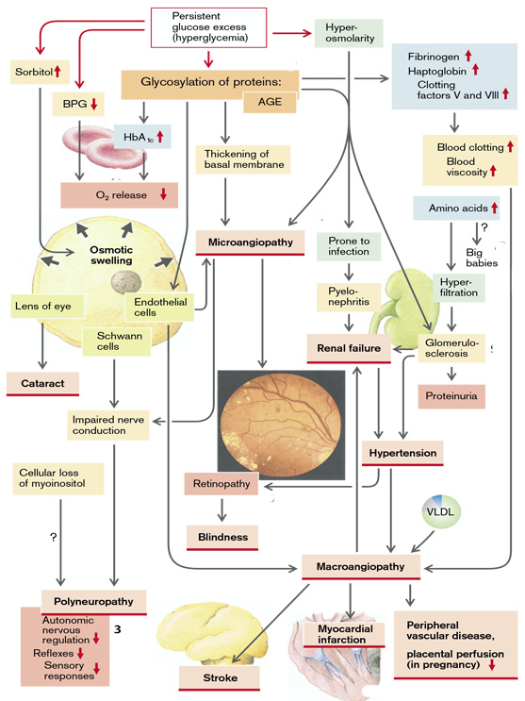
Fig. 19. Complications tardives d'une hyperglycémie prolongée
(D'après S. Silbernagl et F. Lang ; Atlas couleur de pathophysiologie)
Hyperinsulinisme
La libération d'insuline est avant tout régulée par le glucose. Le glucose est absorbé par les cellules bêta du pancréas et métabolisé dans celles-ci. L'ATP qui en résulte inhibe les canaux K⁺sensibles à l'ATP. La dépolarisation qui s'ensuit ouvre les canaux Ca²⁺dépendants du voltage, de sorte que le Ca²⁺pénètre dans la cellule. L'augmentation de la concentration intracellulaire en Ca²⁺déclenche alors la libération d'insuline.
La libération d'insuline est stimulée non seulement par le glucose, mais aussi par les acides aminés et un certain nombre d'hormones gastro-intestinales (glucagon, sécrétine, gastrine, peptide libérant l'insuline dépendant du glucose [GIP] et cholécystokinine [CCK]), ainsi que par la somatotropine. L'action des hormones gastro-intestinales explique pourquoi l'ingestion orale de glucose entraîne une libération d'insuline plus importante que l'administration parentérale d'une quantité équivalente de glucose.
L'excès d'insuline résulte généralement d'une dose trop élevée d'insuline ou d'un antidiabétique oral pendant le traitement du diabète sucré. En règle générale, le surdosage se manifeste lorsque les besoins en insuline diminuent en raison de l'activité physique. L'excès d'insuline survient également souvent chez les nouveau-nés de mères diabétiques. Les concentrations élevées de glucose et d'acides aminés dans le sang maternel entraînent une stimulation et une hyperplasie des cellules bêta de l'enfant in utero, de sorte qu'après la naissance, une quantité excessive d'insuline est libérée.
Chez certaines personnes, la libération d'insuline est retardée, de sorte que l'hyperglycémie qui se développe après la prise d'un repas riche en glucides est particulièrement marquée. Il en résulte un excès de libération d'insuline qui, après quatre à cinq heures, provoque une hypoglycémie. Souvent, ces patients développent par la suite un diabète.
Dans de rares cas, l'hypoglycémie est causée par des auto-anticorps se liant à l'insuline. En conséquence, l'insuline est libérée avec un certain retard par rapport à sa liaison aux anticorps. Dans des cas encore plus rares, des auto-anticorps stimulants dirigés contre les récepteurs de l'insuline peuvent provoquer une hypoglycémie.
Dans un certain nombre de cas, globalement rares, de défauts génétiques de dégradation des acides aminés, les concentrations d'acides aminés dans le sang sont nettement élevées (par exemple, dans l'hyperleucinémie). La libération d'insuline stimulée par les acides aminés est alors trop élevée pour la concentration particulière de glucose, ce qui entraîne une hypoglycémie. En cas d'insuffisance hépatique, la diminution de la dégradation des acides aminés peut provoquer une hypoglycémie. Des anomalies du métabolisme des glucides, telles que certaines maladies de stockage du glycogène, l'intolérance au fructose ou la galactosémie, peuvent également entraîner une hypoglycémie.
Dans le syndrome de dumping après une résection gastrique, le sucre pris par voie orale atteint l'intestin sans délai, stimule brusquement la libération d'hormones gastro-intestinales et est rapidement absorbé. Les hormones gastro-intestinales et la forte augmentation de la concentration de glucose entraînent une libération excessive d'insuline, de sorte qu'une hypoglycémie survient après un intervalle d'une à deux heures.
Dans de rares cas, un excès d'insuline est causé par une tumeur productrice d'insuline.
Un excès relatif d'insuline peut également se produire avec une libération normale d'insuline si la libération et/ou l'action des hormones antagonistes de l'insuline (glucocorticoïdes, épinéphrine, glucagon, somatotropine) sont altérées. C'est particulièrement le cas lorsque les réserves de glucose sont faibles et que la néoglucogenèse à partir des acides aminés est limitée, comme dans les cas d'insuffisance hépatique, après une période de famine ou d'alcoolisme, mais aussi en cas d'utilisation accrue du glucose, comme lors d'un travail intense ou en présence de tumeurs.
L'effet le plus important d'un excès absolu ou relatif d'insuline est l'hypoglycémie, qui provoque un appétit vorace et entraîne une stimulation massive du système nerveux sympathique avec tachycardie, transpiration et tremblements. L'altération de l'apport énergétique du système nerveux, qui a besoin de glucose, peut entraîner des convulsions et une perte de conscience. À terme, le cerveau peut subir des lésions irréversibles.
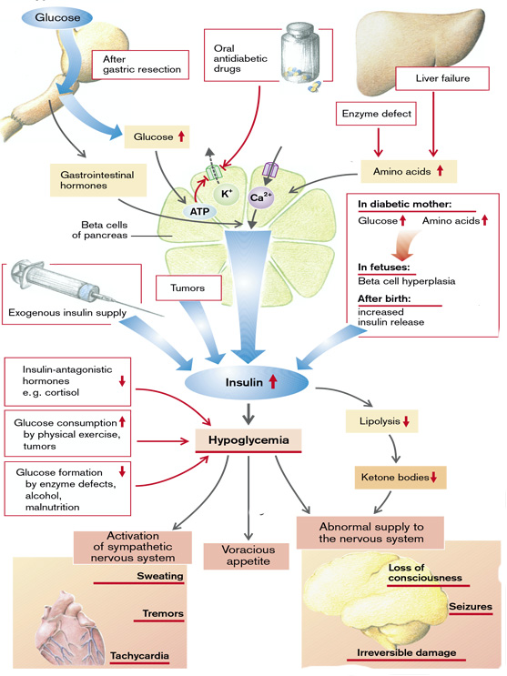
Fig. 20. Causes et manifestations de l'hyperinsulinisme
(D'après S. Silbernagl et F. Lang ; Atlas couleur de pathophysiologie)

Causes et effets de l'excès et de la déficience en androgènes
La follitropine (FSH) et la lutropine (LH) sont libérées dans l'hypophyse antérieure, stimulées par la libération pulsatile de gonadolibérine (hormone de libération des gonadotrophines, GnRH). La sécrétion pulsatile de ces gonadotrophines est inhibée par la prolactine. La LH contrôle la libération de testostérone par les cellules de Leydig dans les testicules. La testostérone, par le biais d'une rétroaction négative, inhibe la libération de GnRH et de LH. La formation d'inhibine, qui inhibe la libération de FSH, et de protéine de liaison aux androgènes (ABP) est favorisée par la FSH dans les cellules de Sertoli des testicules.
La testostérone ou la dihydrotestostérone (5α-DHT), qui est formée à partir de la testostérone dans les cellules de Sertoli et dans certains organes, favorise la croissance du pénis, des tubules séminifères et du scrotum. La testostérone et la FSH sont toutes deux nécessaires à la formation et à la maturation des spermatozoïdes. En outre, la testostérone stimule l'activité sécrétoire de la prostate (réduction de la viscosité de l'éjaculat) et de la vésicule séminale (mélange de fructose et de prostaglandines), ainsi que l'activité sécrétoire des glandes sébacées et sudoripares des aisselles et de la région génitale. La testostérone augmente l'épaisseur de la peau, la pigmentation du scrotum et l'érythropoïèse. Elle influence également la taille et la stature en favorisant la croissance musculaire et osseuse (anabolisme protéique), la croissance longitudinale et la minéralisation osseuse, ainsi que la fusion des plaques épiphysaires. La testostérone stimule la croissance du larynx (approfondissement de la voix), la pousse des poils dans les régions pubienne et axillaire, sur la poitrine et le visage (barbe) ; sa présence est essentielle pour la perte de cheveux chez l'homme. L'hormone stimule la libido et le comportement agressif. Enfin, elle stimule la rétention rénale d'électrolytes, réduit la concentration de lipoprotéines de haute densité (HDL) dans le sang et influence la répartition des graisses.
Une diminution de la libération d'androgènes peut être due à un manque de GnRH. Même une sécrétion non pulsatile de GnRH stimule de manière inadéquate la formation d'androgènes. Ces deux phénomènes peuvent se produire en cas de lésion de l'hypothalamus (tumeur, irradiation, perfusion anormale, anomalie génétique) ou de stress psychologique ou physique. Des concentrations élevées persistantes de GnRH (et de ses analogues) diminuent la libération de gonadotrophines par une régulation à la baisse des récepteurs. D'autres causes sont l'inhibition de la libération pulsatile de gonadotrophines par la prolactine ainsi que des lésions de l'hypophyse (traumatisme, infarctus, maladie auto-immune, tumeur, hyperplasie) ou des testicules (anomalie génétique, maladie systémique grave). Enfin, les effets des androgènes peuvent être altérés par des anomalies enzymatiques dans la synthèse hormonale, par exemple un déficit génétique en réductase ou une anomalie des récepteurs de la testostérone. La fonction générative des testicules peut également être altérée sans anomalie notable des hormones sexuelles, comme dans le cas d'une cryptorchidie (testicule non descendu), d'anomalies génétiques ou de lésions testiculaires (par exemple, inflammation, irradiation, perfusion sanguine anormale due à des varices).
Les effets d'une action insuffisante de la testostérone chez le fœtus masculin sont l'absence de différenciation sexuelle ; chez les jeunes, ils se traduisent par l'absence de mue vocale et de pilosité corporelle adulte, un retard de croissance osseuse, mais aussi, à terme, une croissance longitudinale excessive des membres due à un retard de fusion épiphysaire. D'autres effets (chez les adolescents et les adultes) sont l'infertilité, une baisse de la libido et de l'agressivité, une réduction de la masse musculaire et osseuse et une légère diminution de l'hématocrite. En l'absence totale d'effet androgène, il n'y aura même pas de poils pubiens et axillaires féminins (Fig. 21).
Les causes possibles d'un excès d'androgènes sont des défauts enzymatiques dans la synthèse des hormones stéroïdes, une tumeur produisant de la testostérone ou un apport iatrogène en androgènes. Les effets d'un excès de testostérone sont la différenciation sexuelle masculine et la pilosité, même chez la femme, une augmentation de l'érythropoïèse, de la masse musculaire et osseuse ainsi que de la libido et de l'agressivité. L'aménorrhée et la fertilité réduite sont causées par l'inhibition de la GnRH et de la libération de gonadotrophines (Fig. 21).
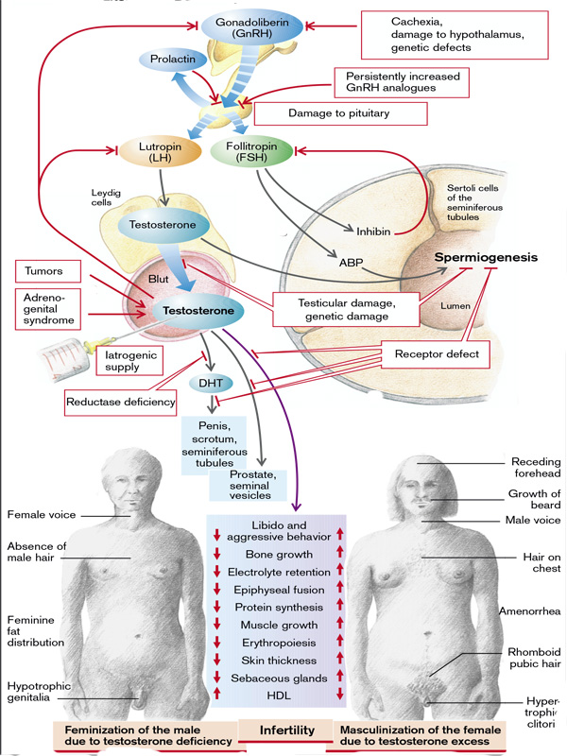
Fig. 21. Causes et effets de l'excès et de la déficience en androgènes
(D'après S. Silbernagl et F. Lang ; Atlas couleur de pathophysiologie)
Effets de l'excès et de la déficience en hormones sexuelles féminines
Les hormones gonadotropiques FSH et LH sont libérées par le lobe antérieur de l'hypophyse de manière pulsatile (toutes les 60 à 90 minutes pendant 1 minute) après une stimulation pulsatile par la GnRH de l'hypothalamus à la même fréquence. La FSH et la LH sont essentielles à la maturation des follicules et à la coordination temporelle de la production des hormones sexuelles féminines. Dans l'organisme féminin, la FSH favorise la maturation des follicules et la production d'œstrogènes dans les cellules de la granulosa des follicules. Les œstrogènes (estrone, estradiol, estriol) stimulent d'abord la libération supplémentaire de gonadotrophines (rétroaction positive) jusqu'à ce que la maturation d'un follicule conduise à l'ovulation et à la formation du corps jaune.
Les progestatifs (progestérone et analogues), formés par le corps jaune sous l'influence de la LH, et les œstrogènes (après l'ovulation) inhibent la libération ultérieure de gonadotrophines. La concentration de gonadotrophines diminue à nouveau, tout comme, après un certain délai, celle des œstrogènes et des progestatifs. En règle générale, ce cycle dure 28 jours, bien que l'intervalle entre les menstruations et l'ovulation varie considérablement. Les cellules de la granulosa produisent également de l'inhibine et de l'activine, tandis que les cellules de la thèque produisent les androgènes androstènedione et testostérone. L'activine favorise la libération des gonadotrophines, tandis que l'inhibine la supprime. L' e prolactine produite dans l'hypophyse antérieure inhibe la libération pulsatile des gonadotrophines. Elle diminue également la réactivité des ovaires aux gonadotrophines.

Les œstrogènes favorisent le développement des caractéristiques sexuelles féminines, la transformation des canaux de Müller en trompes de Fallope, en utérus et en vagin, ainsi que les caractéristiques sexuelles secondaires (par exemple, le développement des glandes mammaires et la répartition des graisses chez la femme). Ils nécessitent la coopération des androgènes pour stimuler la pousse des poils axillaires et pubiens. Les œstrogènes influencent également le développement psychologique des femmes. Chez les femmes sexuellement matures, les œstrogènes et les progestatifs ont des actions en partie opposées. Les œstrogènes favorisent la prolifération de la muqueuse utérine. Dans le col de l'utérus et le vagin, ils réduisent la viscosité de la glaire cervicale et accélèrent l'exfoliation de l'épithélium vaginal, dont le glycogène est décomposé par la flore vaginale en acide lactique. La baisse du pH qui en résulte empêche les agents pathogènes de pénétrer. Les œstrogènes stimulent la formation de canaux dans les glandes mammaires. Ils favorisent l'anabolisme protéique et augmentent la formation de HDL et de VLDL. À l'inverse, ils réduisent la concentration de lipoprotéines de basse densité (LDL), et diminuent ainsi le risque d'athérosclérose. D'autre part, les œstrogènes augmentent la coagulabilité du sang. De plus, ils augmentent la rétention d'électrolytes dans les reins ainsi que la minéralisation des os via l'hydroxylation de la vitamine D3 et l'inhibition de l'hormone parathyroïdienne (PTH). Chez les enfants, ils favorisent la croissance et la maturation osseuses et accélèrent la fusion épiphysaire.
Progestérone. Dans l'utérus, la progestérone favorise la maturation et l'activité sécrétoire de la muqueuse utérine et diminue la contractilité du muscle utérin. Lorsque la concentration d'œstrogènes diminue à la fin du cycle menstruel, la muqueuse se détache (menstruation). Dans le col de l'utérus et le vagin, les progestatifs augmentent la viscosité de la muqueuse cervicale, rétrécissent l'orifice cervical et inhibent la motilité des trompes de Fallope. En outre, ils inhibent la prolifération et l'exfoliation de l'épithélium vaginal. Ils favorisent également la formation d'alvéoles dans les glandes mammaires. Les progestatifs (progestérone et ses analogues) augmentent le métabolisme et la température du corps, déclenchent une hyperventilation et réduisent la sensibilité à l'insuline dans la périphérie. De plus, ils ont des actions glucocorticoïdes et antiminéralocorticoïdes (natriurétiques) modérées. Ils réduisent la production de cholestérol et la concentration plasmatique de HDL et de LDL.

Un excès d'hormones sexuelles féminines est généralement dû à un apport exogène (pilules contraceptives). De plus, certaines tumeurs produisent des hormones sexuelles.
En cas d'excès d'hormones sexuelles féminines, la libération de gonadotrophines est inhibée, il n'y a pas de maturation des follicules, pas de desquamation régulière de la muqueuse utérine et la femme sera stérile. Un excès d'œstrogènes peut provoquer une thrombose en raison d'une tendance accrue à la coagulation. Chez les enfants, des concentrations élevées d'œstrogènes entraînent une maturation sexuelle prématurée et accélèrent la croissance. Cependant, une fusion épiphysaire prématurée peut finalement entraîner une petite taille. Une action accrue des progestatifs provoque une natriurèse, une augmentation de la température corporelle et une hyperventilation, et peut favoriser le développement du diabète sucré par le biais d'une résistance à l'insuline (Fig. 22).
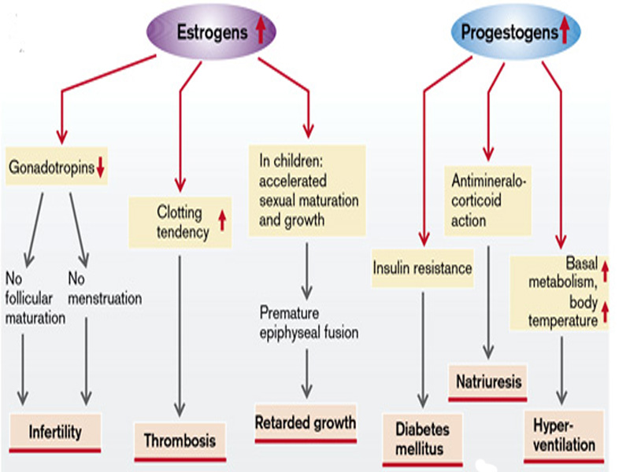
Fig. 22. Effets d'une libération excessive d'hormones sexuelles féminines
(D'après S. Silbernagl et F. Lang ; Atlas couleur de pathophysiologie)
Une carence en œstrogènes et en progestatifs résulte souvent d'une diminution de la libération de GnRH en cas de stress psychologique ou physique intense (malnutrition, maladie systémique grave, sport de haut niveau). La libération de GnRH peut également être réduite sous l'influence des neurotransmetteurs noradrénaline, dopamine, sérotonine et endorphines. Cependant, ce n'est pas seulement une réduction, mais aussi des concentrations élevées persistantes de GnRH (ou de ses analogues) qui diminuent la libération de gonadotrophines (régulation à la baisse des récepteurs de la GnRH). Même si l'hypothalamus n'est pas endommagé, la libération de gonadotrophines peut être altérée par des lésions de l'hypophyse (hémorragie, ischémie, inflammation, traumatisme), par le déplacement des cellules productrices de gonadotrophines par des tumeurs ou par une inhibition due à une concentration élevée d'hormones sexuelles (inhibiteurs de l'ovulation, substances anabolisantes à action androgène, tumeurs, syndrome adrénogénital).
Si la production d'androgènes est augmentée, la libération de FSH est inhibée et la maturation folliculaire est ainsi interrompue. Des ovaires polykystiques se forment.
Une partie des androgènes est transformée en œstrogènes qui, en stimulant la libération de LH, favorisent la formation d'autres androgènes ovariens. Il est relativement fréquent que la réduction de la libération de gonadotrophines soit due à une augmentation de la sécrétion de prolactine, par exemple en raison de l'absence d'inhibition de la sécrétion hypophysaire de prolactine ou d'une tumeur hypophysaire produisant de la prolactine. La libération de gonadotrophines peut être inhibée par des médicaments dopaminergiques qui provoquent une augmentation de la sécrétion de prolactine. Enfin, la libération de gonadotrophines peut être inhibée par des lésions de l'hypophyse dues à un traumatisme crânien, une maturation anormale, des radiations, des tumeurs, une maladie dégénérative ou inflammatoire, ou une biosynthèse défectueuse.
La formation d'œstrogènes et/ou de progestatifs peut être altérée par une insuffisance ovarienne causée par un développement anormal ou par des lésions (par exemple, radiothérapie, agents chimiothérapeutiques). Une maturation folliculaire insuffisante ou une transformation inadéquate du corps jaune (insuffisance du corps jaune) peuvent être à l'origine de cette déficience. Le manque d'œstrogènes peut également être dû à un défaut enzymatique. Dans le syndrome des ovaires résistants, les ovaires sont réfractaires à l'action des gonadotrophines. Cela peut être dû à des récepteurs défectueux ou à des anticorps inactivants. Il en résulte un manque d'œstrogènes malgré une libération accrue de gonadotrophines.
Une carence en hormones sexuelles féminines, tout comme leur excès, empêche un cycle menstruel normal. En cas de carence en œstrogènes, la phase de prolifération utérine est absente et les progestatifs ne peuvent pas provoquer la maturation ; en cas de carence en progestatifs, la muqueuse utérine ne mûrit pas. Dans ces deux cas, la femme est infertile et il n'y a pas de saignements menstruels (aménorrhée).
Le manque d'œstrogènes se traduit également par une manifestation réduite des caractéristiques sexuelles externes, une tendance aux infections vaginales, l'ostéoporose et un risque accru d'athérosclérose. Chez les enfants, on observe un retard de la fusion épiphysaire qui, malgré un ralentissement de la croissance, peut finalement conduire à une grande taille. Les fonctions reproductives d'une femme peuvent également être anormales indépendamment des hormones sexuelles, par exemple en raison de malformations ou de maladies des ovaires, des trompes de Fallope ou de l'utérus (Fig. 23).
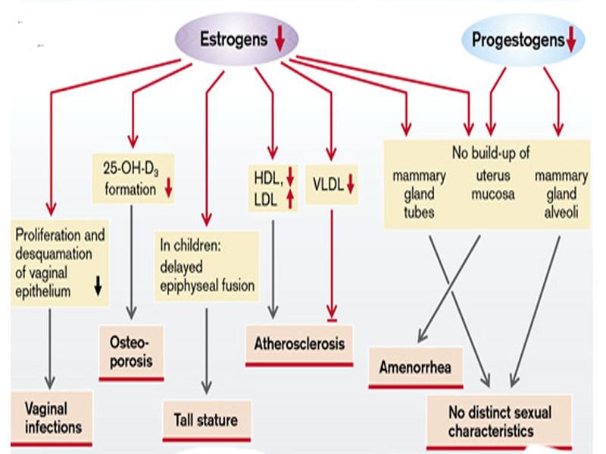
Fig. 23. Effets d'une sécrétion insuffisante d'hormones sexuelles féminines
(D'après S. Silbernagl et F. Lang ; Atlas couleur de pathophysiologie)

